**BAB III**

**HASIL PENELITIAN DAN ANALISA**

**3.1 Gambaran Umum Permainan**

*Game* ini dibuat menggunakan beberapa aplikasi-aplikasi untuk pembuatannya, yaitu Unreal Engine 4 sebagai *game engine*, aplikasi *3D model editor* seperti Blender dan Fuse, dan pemberian animasi dengan aplikasi *web* Mixamo[6].

Dalam pembuatan *game* ini, tahap pertama yang dilakaukan adalah menentukan tema dari *game* itu sendiri dan membuat jalan cerita dari *game* tersebut. Dengan membuat jalan cerita dari game akan mempermudah pada saat pembuatan *map* atau *level* dari game yang dibuat. Selanjutnya adalah tahap perancangan seperti tampilan awal, karakter, *level,* dan sumber daya yang dibutuhkan dalam game. Rancangan – rancangan tersebut dibuat untuk mempermudah dalam pembuatan *game* ini.

*Woman In Gun : Future War* adalah sebuah permainan komputer berbentuk 3D yang dijalan pada *platform* *Personal Computer* atau PC dengan sistem operasi Windows. Permainan ini ditujukan untuk semua kalangan khususnya kalangan remaja. Pada *game* ini pemain akan memulainya dengan memilih *New Game* pada *Main Menu* dan akan masuk ke *Loading Screen* yang menampilkan beberapa kata tentang wanita. Selanjutnya pemain akan masuk ke *level* yang dimana bertemakan hutan dan hanya akan mengikuti arah hingga mengenai *portal* untuk menuju ke peta selanjutnya. Pada peta ini pemain harus menghancurkan musuh – musuh yang ada agar dapat ke *level* selanjutnya. Pada *level* tiga dan empat sama seperti pada *level* dua yaitu menghancurkan musuh – musuh yang ada, yang membedakan ialah terdapat *boss* pada *level* tiga dan empat. *Game* dikatakan tamat ketika pemain berhasil mengalahkan *boss* terakhir pada *level* empat.

**3.1.1 Sinopsis Permainan**

Wig adalah seorang wanita berani yang hdup di era dimana manusia menginginkan kekuatan dan kekuasaan dengan menggunakan pasukan dan pedang. Wig tinggal di sebuah desa kecil yang memiliki sebuah batu sakti yang disebut *Heart Stone*. Batu itu melindungi desa dari bahaya serangan yang datang dari pemerintah dan kerajaan yang ingin menguasai desa dan batu itu.

Pada suatu hari Wig sedang mencari tumbuh – tumbuhan dihutan dekat dari desa. Tidak lama kemudian ia mendengar suara ledakkan dari arah desa yang membuatnya segera kembali ke desa. Sesampainya di desa hanyalah bangunan yang sudah terbakar dan hilangnya warga desa. Wig hanya bisa terdiam dan kaget, dengan tidak sengaja dia mengaktifkan sesuatu seperti mesin dan terhubung ke tubuhnya. Mesin tersebut berbentuk baju perang dengan senjata *crossbow* dan tombak. Dari arah sebuah bangunan terdengar seorang pria yang tertawa dan menceritakan bahwa ia berasal dari masa depan dengan misi mencuri *heart stone* untuk menguasai dunia dimasa depan. Mendengar cerita itu Wig sangat marah sehingga pria itu mengerahkan pasukan robot untuk menghentikan Wig. Petualan Wig dimulai dari sini untuk memulihkan desanya dan menyelamatkan masa depan dengan senjata masa depan yang ia dapatkan.

**3.2 Analisis Kebutuhan Sistem**

Analisis kebutuhan dilakukan untuk mengetahui kebutuhan apa saja yang dibutuhkan dalam pembuatan permainan *Woman In Gun : Future War*. Meliputi kebutuhan *hardware* dan *software*.

**3.2.1 Kebutuhan Perangkat Keras(*Hardware*)**

Perangkat keras adalah alat yang digunakan untuk mengolah data, pembuatan aplikasi, dan penyajian laporan. Perangkat keras yang dibutuhkan terdiri dari:

1. Prosesor Intel®Core™ i3-6100 CPU @ 3.70GHz .
2. Kapasistas Random Access Memory (RAM) 8Gb.
3. Harddisk dengan kapasitas 1Tb.
4. NVIDIA GeForce GTX 1050.

**3.2.2 Kebutuhan Perangkat Lunak(*Software*)**

Perangkat lunak digunakan untuk membantu proses pembuatan dari *game* ini, antara lain:

1. Microsoft Windows 10 Pro 64-bit.
2. Blender 2.78c.
3. Unreal Engine 4.14.3.
4. Fuse v1.3.0.
5. Website Mixamo[6].

**3.3 Instalasi Kebutuhan *Software***

Berikut adalah instalasi *Software* yang dibutuhkan dalam pembuatan *game* *Woman In Gun : Future War*.

**3.3.1 Instalasi Blender 2.78c**

*Setup* dari aplikasi Blender diklik dua kali untuk dijalankan. Berikut tampilan dari tahapan instalasi Blender 2.78c mulai dari **Gambar 3.1**sampai **Gambar 3.6**.

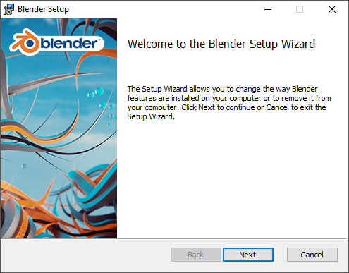

**Gambar 3.1** Awal instalasi Blender

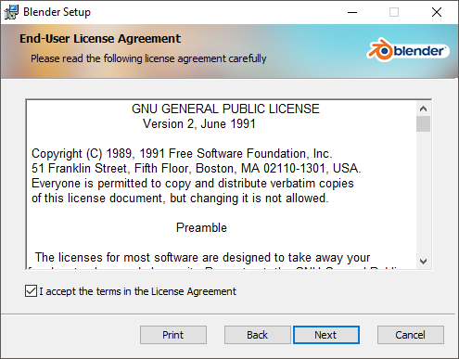

**Gambar 3.2** *License Agreement* Blender

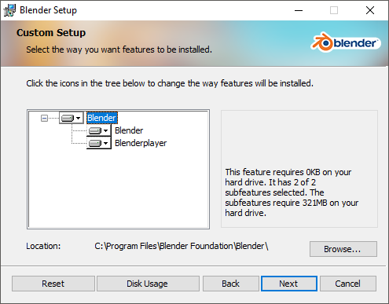

**Gambar 3.3** Pemilihan direktori Blender

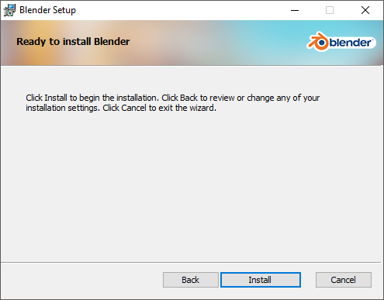

**Gambar 3.4** Blender siap diinstal

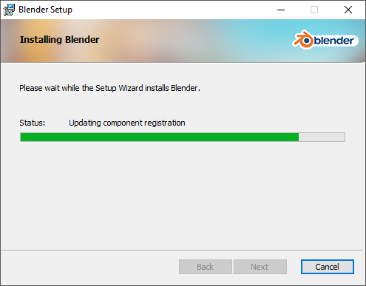

**Gambar 3.5** Proses intalasi Blender

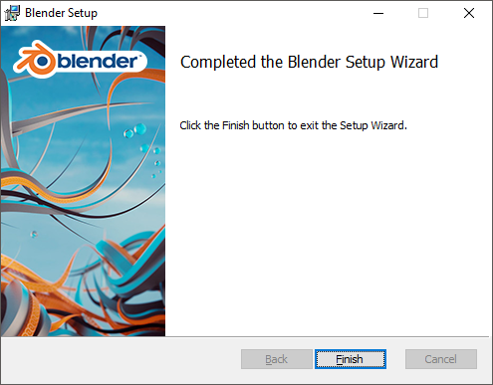

**Gambar 3.6** Proses instalasi Blender selesai

**3.3.2 Instalasi Unreal Engine 4.14.3**

Untuk instalasi Unreal Engine 4.14.3 dibutuhkan Epic Games Launcher yang sudah terinstal di *PC* atau laptop. *Launcher* Epic Games diunduh di website Epic Games[2]. Setelah terinstal dan membuat akun untuk Epic Games Unreal Engine dapat diinstal dengan tahapan sebagai berikut:

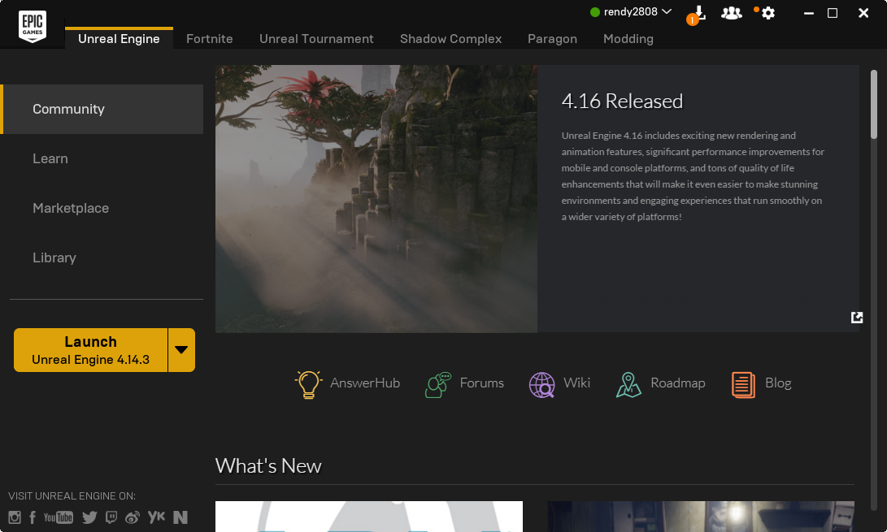

**Gambar 3.7** tampilan awal Epic Games

Pada menu pilihan **Gambar 3.7** diatas, untuk instalasi Unreal Engine pada menu *Library*. Pada menu *Library*, banyak versi dari Unreal Engine 4 yang dapat diinstal. Untuk pembuatan *game* ini versi 4.14.3 yang diinstal. Setelah direktori dari Unreal Engine diminta dipilih oleh pengguna, proses unduh aplikasi akan dimulai dan diakhiri dengan proses instalasi. Berikut tampilan *Library* setelah proses instalasi selesai.

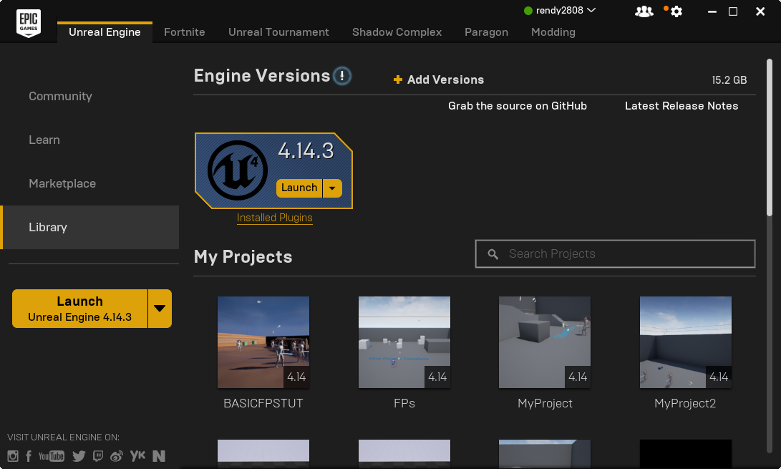

**Gambar 3.8** tampilan Unreal Engine 4.14.3 terinstal

**3.3.3 Instalasi Fuse v1.3.0**

Untuk instalasi aplikasi Fuse v1.3.0, dibutuhkan Steam Launcher yang didapatkan di website Steam[3]. Setelah Steam terinstal dan pengguna sudah membuat akun Steam, Fuse dapat diinstal dengan tahapan seperti berikut:

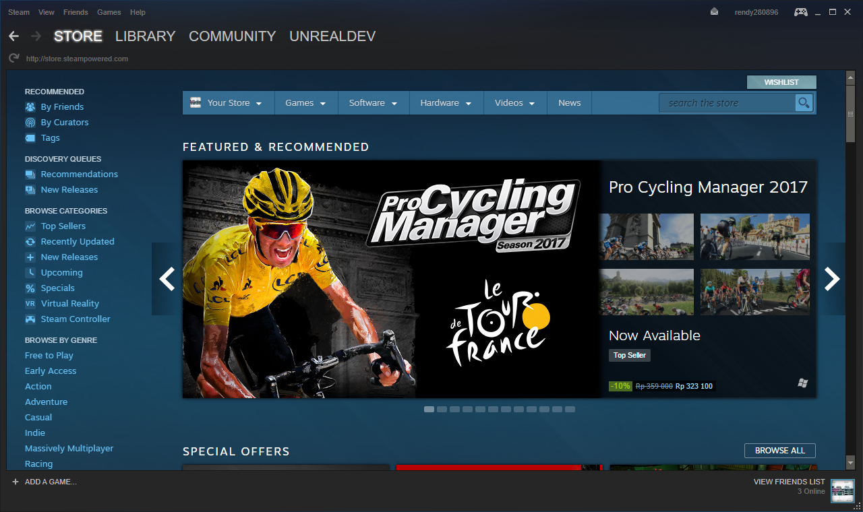

**Gambar 3.9** Jendela Steam

Pada **Gambar 3.9** adalah halaman awal Steam setelah *login* dengan akun yang sudah dibuat di website Steam[9] sebelumnya. Fuse dapat dicari dengan kolom *search the store*dengan Fuse sebagai *keyword*. Berikut adalah hasil pencarian dari Fuse: (**Gambar 3.9)**

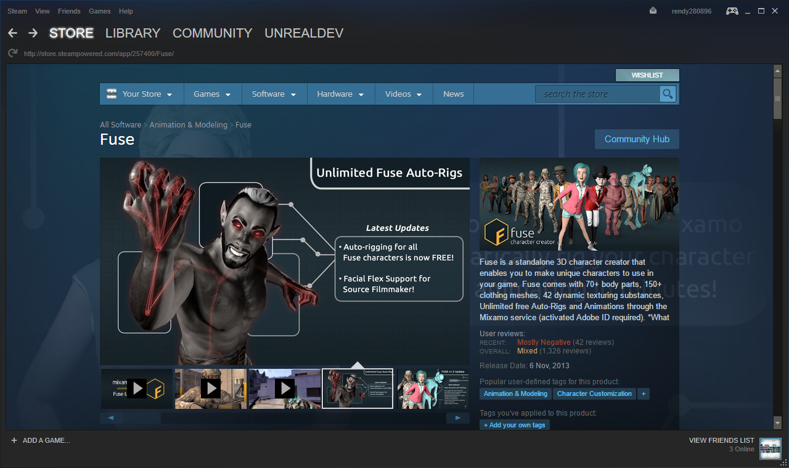

**Gambar.10** Halaman Fuse di Steam

**Gambar 3.10** adalah halaman dari Fuse yang dapat dipilih untuk diinstal. Fuse dapat langsung diinstal tanpa biaya (16 Juni 2017). Setelah Fuse diinstal, Fuse akan tersimpan di komputer dan *Library* *software* dalam akun Steam dan dapat dijalankan. Berikut halaman dari *Library software* Steam: (**Gambar 3.11)**

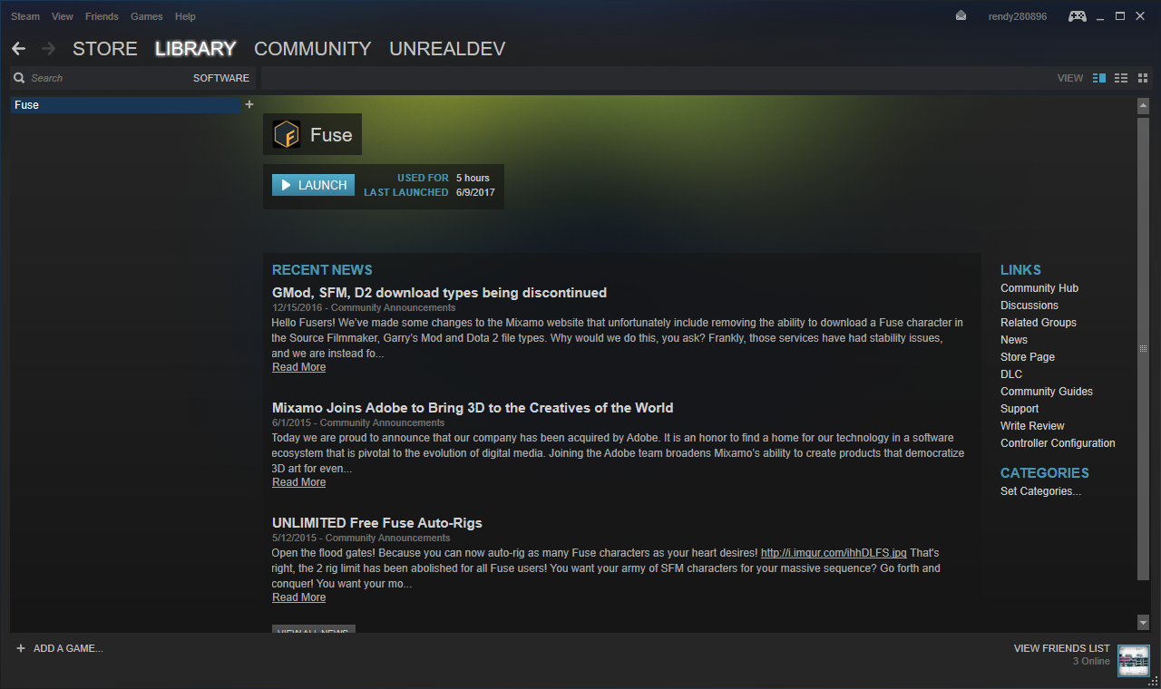

**Gambar 3.11** Halaman *Library Software* Steam

**3.4 Struktur Navigasi**

Struktur navigasi adalah alur dari suatu program yang merupakan rancangan rantai kerja dari beberapa area yang berbeda dan dapat membantu mengorganisasikan seluruh elemen pembuatan aplikasi dengan memberikan perintah atau pesan. Berikut dalah gambar alur navigasi dari permainan *Woman In Gun : Future War* (**Gambar 3.12)**

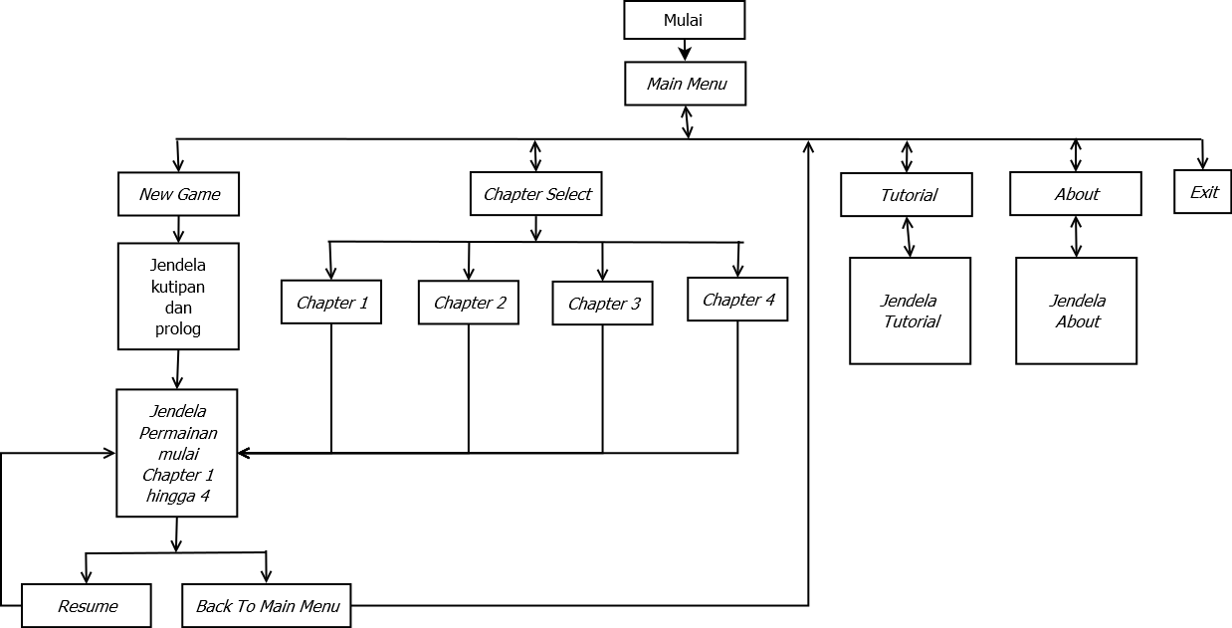

**Gambar 3.12** Struktur Navigasi *Game*

Struktur navigasi yang digunakan dalam *game* ini adalah struktur navigasi campuran. Pada gambar (**Gambar 3.12)** terdapat 5 tombol menu, yang terdiri dari *New Game, Chapter Select, Tutorial, About, Exit.* Tombol *New Game* digunakan untuk memulai permainan dari awal *Chapter 1* hingga *Chapter 4* dan saat *player* menekan tombol *pause*, *player* dapat melanjutkan permainan dengan menekan tombol *Resume* dan dapat kembali ke *main menu* dengan menekan tombol *Back To Main Menu*. Tombol *Chapter Select* digunakan pemain untuk memilih dibagian mana ia ingin mulai bermain. Tombol *Tutorial* digunakan untuk menampilkan jendela cara bermain *game*. Tombol *About* digunakan untuk menampilkan jendela tentang *game*. *Exit* digunakan untuk keluar dari permainan.

**3.5 Perancangan**

Dalam pembuatan *game* *Woman In Gun : Future War*, diperlukannya perancangan logika dengan pseudocode dan tampilan antarmuka pengguna dalam pembuatanya.

**3.5.1 Pseudocode**

Dibawah ini adalah gambar pseudocode dari *Main Menu* *Woman In Gun : Future War*:

|  |
| --- |
| **Begin MainMenu**  **//Keterangan**  **//widget adalah tampilan antarmuka user tanpa harus pindah level/map**  **//openlevel digunakan untuk berpindah level/map**  **//Saat player memilih tombol pada menu**  If player memilih New Game  then openlevel Quotes_Prolog  else if Player memilih Chapter select  then membuka widget Chapter_Select  Switch Chapter  case Chapter 1 : openlevel Map1Forest  case Chapter 2 : openlevel Map2Village  case Chapter 3 : openlevel Map3NewWorld  case Chapter 4 : openlevel Map4Final  case Back : membuka widget MainMenu_widget  else if Player memilih Tutorial  then membuka widget Tutorial_widget  else if Player memilih About  then membuka widget About_widget  else if Player memilih Exit  then keluar permainan |

Pseudocode *Main Menu* menjelaskan pemain dapat memilih 5 opsi untuk dipilih, diantaranya *New Game, Chapter Select, Tutorial, About,* dan *Exit*. Saat pemain memilih tombol *New Game* maka permainan akan dimulai dengan membuka *level* *Quotes_Prolog*, yaitu *level* yang didalamnya menampilkan beberapa kalimat kutipan dan prolog. Saat pemain memilh tombol *Chapter_Select*, akan tampil 5 opsi pilihan tombol yaitu *Chapter1* hingga 4 dan tombol *Exit.* Setiap tombol yang ditekan akan mengarahkan ke masing-masing *level Chapter*. Saat pemain memilih *Tutorial* maka akan terbuka *widget* dari *Tutorial*, begitu juga dengan *About.* Permainan akan keluar jika pemain menekah tombol *Exit.* Berikut adalah pseudocode dari *Pause Menu*:

|  |
| --- |
| **Begin widget PauseMenu**  **//Keterangan**  **//widget adalah tampilan antarmuka user tanpa harus pindah level/map**  **//openlevel digunakan untuk berpindah level/map**  **//Saat player memilih tombol pada PauseMenu**  If player memilih Resume  then melanjutkan permainan  else if player memilih Back to Main Menu  then openlevel MainMenu |

Dijelaskan padapseudocode *PauseMenu* yang merupakan logika dari *Pause Menu*. Dimana saat tombol *Resume* dipilih, pemain akan kembali dilanjutkan. *Back**to Main Menu* dipilih, pemain akan kembali ke *Main Menu.*

Pada jendela permainan, pada tiap *Chapter*-nya logika yang digunakan serupa, yang dibedakan adalah banyaknya objek musuh dan *boss*. Pseudocode yang dijelaskan adalah *Chapter 4* yang notabene adalah *level* terakhir dan logika pada ­*level* sebelumnya dimiliki oleh *Chapter 4*. Berikut adalah pseudocode dari *Chapter 4*:

|  |
| --- |
| **Begin Map4Final**  **//Keterangan**  **//widget adalah tampilan antarmuka user tanpa harus pindah level/map**  **//openlevel digunakan untuk berpindah level/map**  Integer Health, AIHealth, Point, Bosspoint, BossHealth, LastBossHealth  PlayerHealth = 100  AIHealth = 50  BossHealth = 1500  LastBossHealth = 2000  **//Saat player kena serang**  If player terkena serangan AI  then PlayerHealth = PlayerHealth - 25  **//Saat player terkena serangan BossMap4**  If player terkena serangan BossMap4  then PlayerHealth = PlayerHealth - 25  **//Saat player terkena serangan LastBossGun**  If player terkena serangan LastBossGun  then PlayerHealth = PlayerHealth - 15  **//Saat menyerang AI**  If AI terkena serangan player  then AIHealth = AIHealth - 25  **//Saat menyerang BossMap4**  If BossMap4 terkena serangan player  then BossHealth = Bosshealth - 25  **//Saat menyerang LastBossGun**  If LastBossGun terkena serangan player  then BossHealth = Bosshealth - 25  **//Saat player mengambil pickup item**  If player mengambil pick up item  then PlayerHealth = PlayerHealth + 25  **//Saat player menekan tombol pause**  If player menekan tombol pause  then membuka widget PauseMenu  **//Saat player kehabisan Health**  If Health sama dengan 0  then membuka widget LoseWidget  **//Saat mengalahkan AI**  If AIHealth sama dengan 0  then Point = Point +1, AI Hancur  If BossHealth sama dengan 0  then BossHancur  If LastBossHealth sama dengan 0  then Bosspoint = Bosspoint + 1, LastBoss Hancur  **//Saat Bosspoint sama dengan 2**  If Bosspoint sama dengan 2  then open WinLevel |

Pseudocode *Chapter4* menjelaskan logika dalam jendela permainan, tepatnya pada *Chapter 4*. Pemain diberikan dua variabel yaitu *Health* dan *Point*. Seperti pada permainan *FPS* umumnya, jika *Health* dari pemain habis maka pemain dianggap kalah. Pada *Chapter* ini terdapat 3 jenis musuh, yaitu *AI, BossMap4,* dan *LastBossGun*. Jika pemain dapat menyerang dan tepat sasaran ke musuh tersebut, maka variabel *Health* dari masing-masing musuh akan berkurang. Saat *Health* dari *LastBoss* habis pemain mendapatkan *BossPoint*. Jika pemain berhasil mengumpulkan 2 *BossPoint*, maka pemain berhasil menyelesaikan permainan ini. Permain dapat mengakses *Pause Menu* yang didalamnya terdapat tombol *Resume* dan *Back to Main Menu*.

**3.5.2 Perancangan Tampilan**

*User Interface* atau tampilan antarmuka pengguna yang mudah dimengerti oleh semua orang sangatlah penting. Perancangan antarmuka permainan ini meliputi *Main Menu,* jendela permainan, *Tutorial, About, Pause Menu¸* dan tampilan saat kalah dari permainan. Berikut adalah tampilan dari rancangan *Main Menu*: (**Gambar 3.13)**

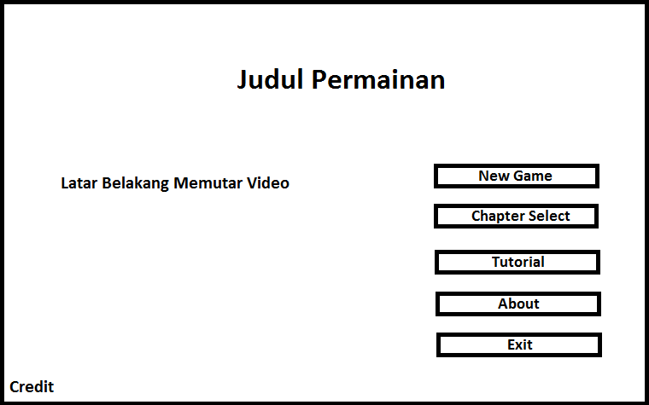

**Gambar 3.13** Rancangan *Main Menu*

Pada *Main Menu* pengguna dapat memilih pilihan tombol yang tersedia. Setiap tombol memiliki fungsinya masing-masing.

Rancangan tampilan jendela permainan, yaitu saat pemain mulai bermain baik dari *Chapter* 1 sampai 4. Berikut tampilan jendela permainan pada **Gambar 3.14**

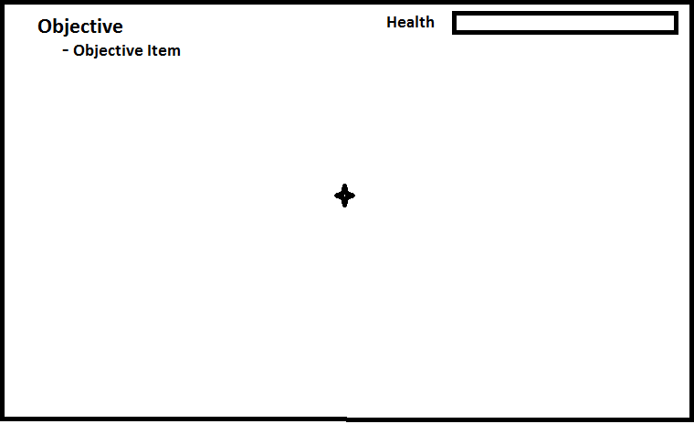

**Gambar 3.14** Rancangan jendela permainan

Dari **Gambar 3.14** dapat dilihat adanya *crosshair* atau titik bidik yang digunakan pemain untuk memilih arah yang tepat ke musuh. Di pojok kiri atas terdapat tampilan *Objective* yang berisi tugas pemain yang harus diselesaikan. Pada pojok kanan atas terdapat *Health Bar* sebagai indicator dari variabel sebagai indicator dari variabel *Health* pemain. Berikut adalah tampilan dari jendela *Tutorial* pada **Gambar 3.15.**

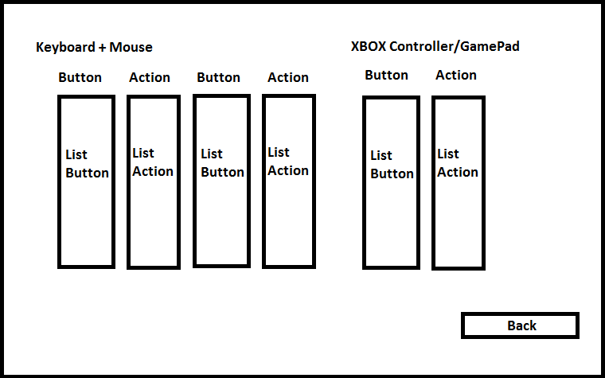

**Gambar 3.15** Rancangan jendela *Tutorial*

Dari **Gambar 3.15** diatas dapat dijelaskan kegunaan dari jendela ini untuk memberikan informasi ke pemain tombol apa saja yang bisa digunakan dalam permainan baik menggunakan *keyboard* dan *mouse* atau *GamePad*. Berikut adalah tampilan dari jendela *About* pada **Gambar 3.16**

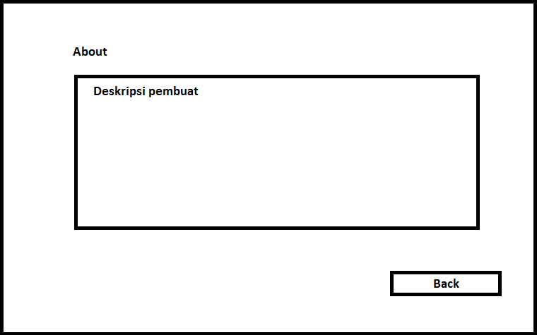

**Gambar 3.16** Rancangan jendela *About*

Dari **Gambar 3.16** diatas dapat dijelaskan isi dari jendela ini adalah deskripsi dari pembuat *game*. Berikut adalah tampilan dari jendela *Pause Menu* pada **Gambar 3.17**

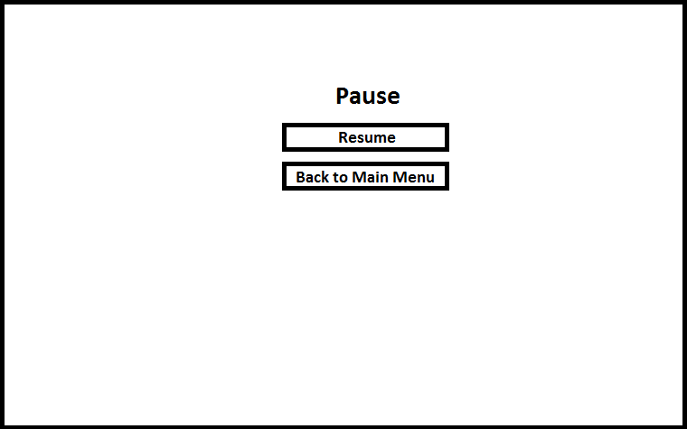

**Gambar 3.17** Rancangan jendela *Pause Menu*

Dari **Gambar 3.17** diatas, kegunaan dari jendela *Pause Menu* adalah untuk memberhentikan permainan sementara dan memungkinkan pemain untuk kembali ke *Main Menu.*

Tampilan *Lose* terbuka saat *Health* pemain sudah mencapai angka 0 yang berarti pemain kalah dari permainan. Berikut adalah tampilan dari jendela *Lose* pada **Gambar 3.18**

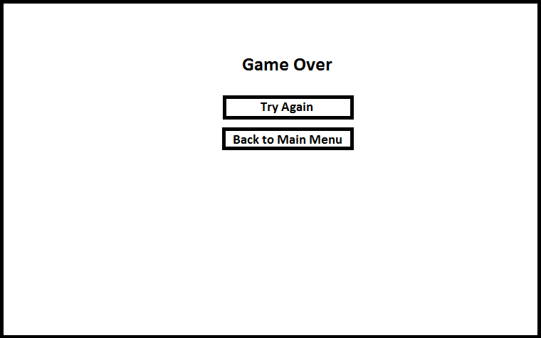

**Gambar 3.18** Rancangan jendela *Lose*

Terdapat dua pilihan tombol pada jendela ini, yaitu *Try Again* dan *Back to Main Menu*. Jika pemain memilih *Try Again*, pemain akan kembali ke awal *Chapter* yang sedang dijalankan. Sementara *Back to Main Menu* pemain kembali ke tampilan *Main Menu.*

**3.6 Tahapan pembuatan aplikasi**

Berikut adalah tahapan dari pembuatan permainan *Woman In Gun : Future War*.

**3.6.1 Pembuatan karakter**

*Woman In Gun : Future War* mempunyai satu karakter utama dan satu karakter antagonis. Karakter utama dalam permainan ini berjenis kelamin perempuan yang hidup diera peperangan masih menggunakan pedang dan panah. Maka dari itu pembuatan karakter yang diberi nama Wig ini digambarkan dengan sosok wanita berani dengan busana yang menyerupai pada era itu. Pembuatan kedua karakter ini menggunakan aplikasi Fuse dan web mixamo[6]. Berikut hasil dari pembuatan karakter dengan menggunakan aplikasi Fuse: (**Gambar 3.19**)

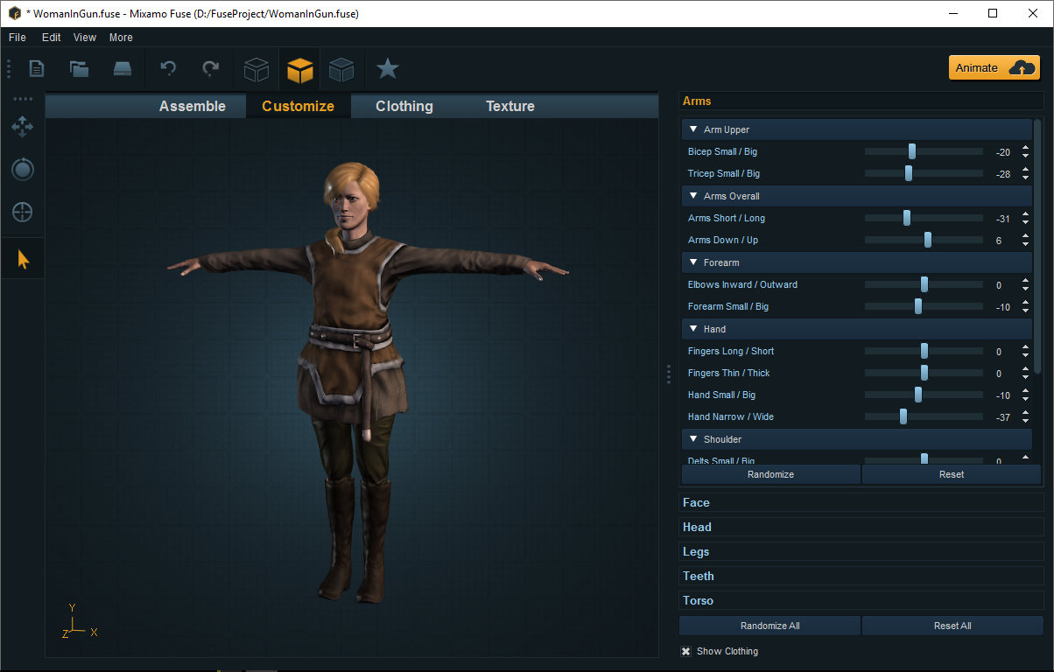

**Gambar 3.19** Pembuatan karakter Wig

Dalam aplikasi Fuse, pengguna dapat membuat objek karakter dengan memilih opsi-opsi seperti pilihan rambut, badan, pakaian, wajah, ukuran tubuh, dll. Pada karakter Wig dipilih gaya rambut terikat kebelakang dengan wajah untuk umur 20 hingga 30 serta pakaian yang mencerminkan diera mana ia hidup. Setelah membuat objek karakter, tombol *Animate* dikanan atas diklik yang berfungsi untuk *upload­* objek tersebut ke website Mixamo[6]. Pada website Mixamo[6] objek yang sudah dibuat dapat dengan otomatis di *Auto Rigging*, yaitu pemberian tulang untuk objek agar dapat digerakkan. Di web Mixamo[6], diberikan animasi-animasi ke objek yang dibutuhkan dalam *game*, seperti posisi *idle,* berjalan sambil membawa senjata, gerakkan menyerang dengan tombak. Setelah selesai memberikan animasi objek dapat di *download* dengan format .fbx. (**Gambar 3.20**)

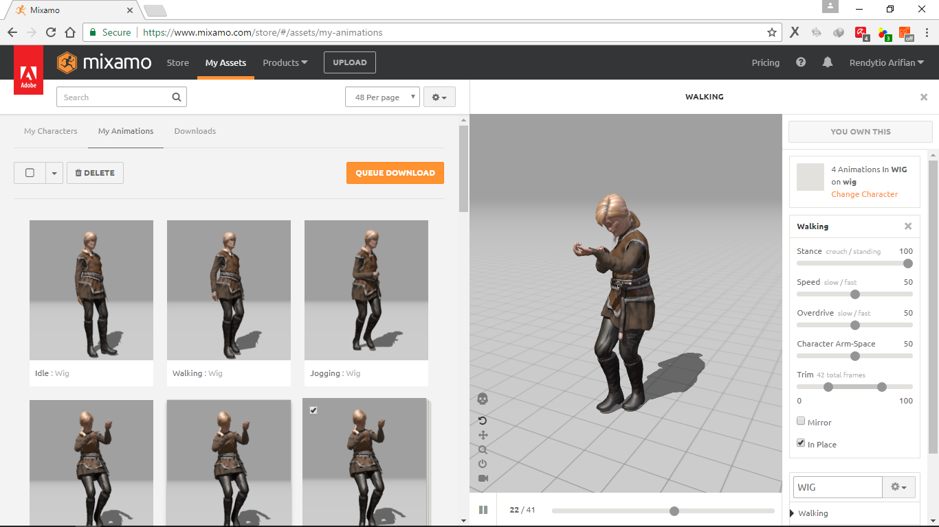

**Gambar 3.20** Pemberian animasi

**3.6.2 Pembuatan Senjata Karakter Utama**

Wig sebagai karakter utama dalam permainan ini dilengkapi oleh senjata untuk mengalahkan musuh-musuh. Dalam *game* ini juga terdapat *boss* dan objek-objek bangunan yang beberapa dibuat terlebih dahulu menggunakan aplikasi Blender. Berikut adalah **Gambar 3.21** saat aplikasi blender dibuka.

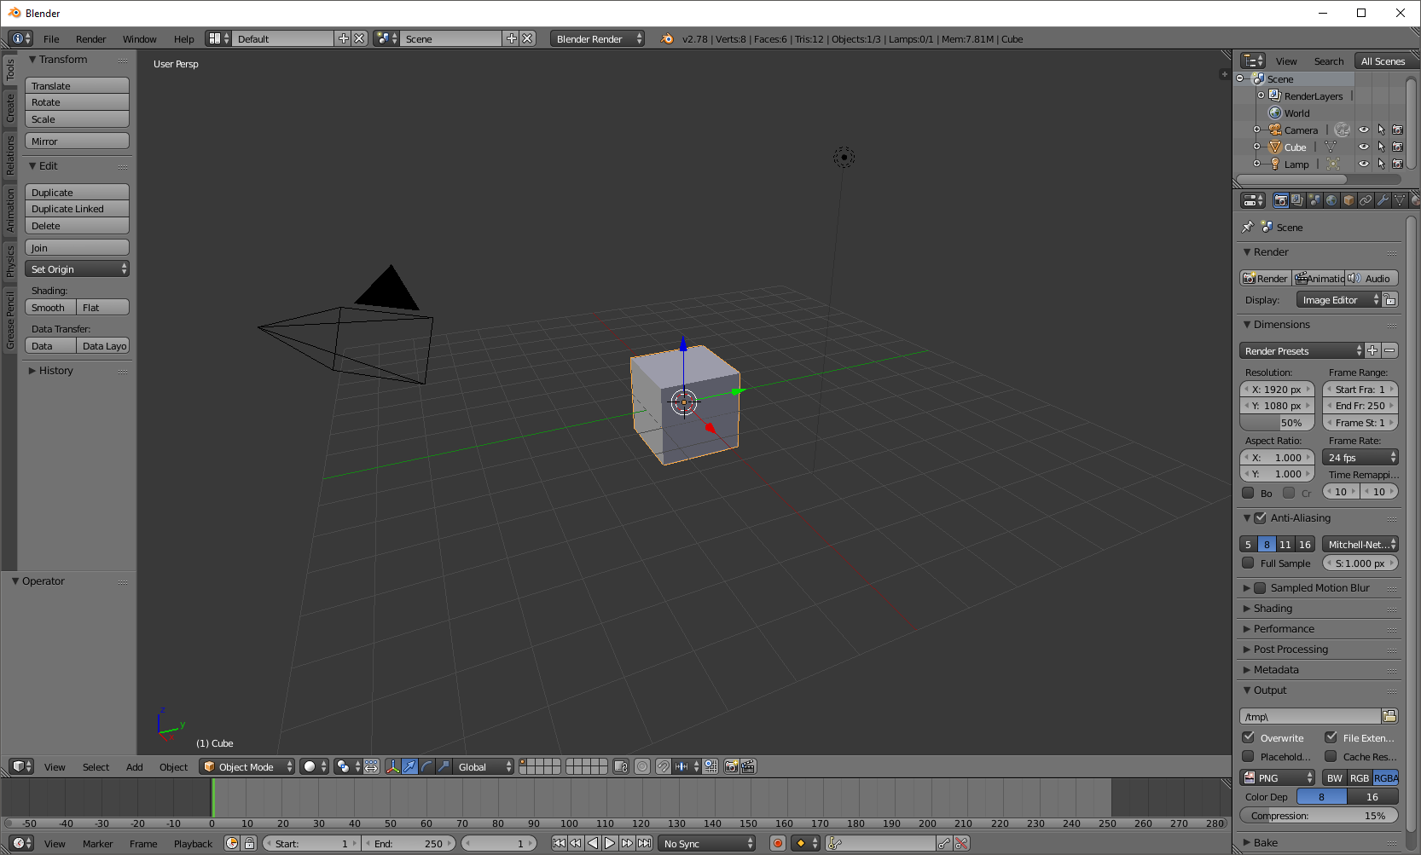

**Gambar 3.21** Aplikasi Blender

Objek *cube* diperbesar dengan *shortcut* S pada sumbu x dan diperkecil pada sumbu y. Pada *edit* mode, titik pada sisi yang dituju ditambahkan dengan *shortcut* ctrl+R. Pada titik yang diinginkan di tarik dengan *extrude*: (**Gambar 3.22)**

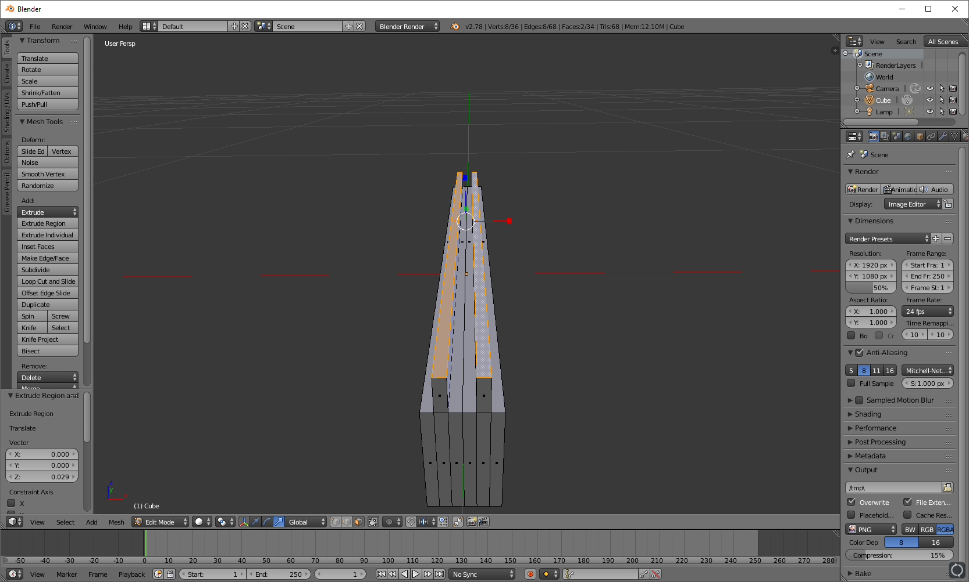

**Gambar 3.22** *Resize* dan *Extrude*

Dengan beberapa teknik yang sama seperti sebelumnya, bagian atas senjata dibuat seperti **Gambar 3.23** berikut:

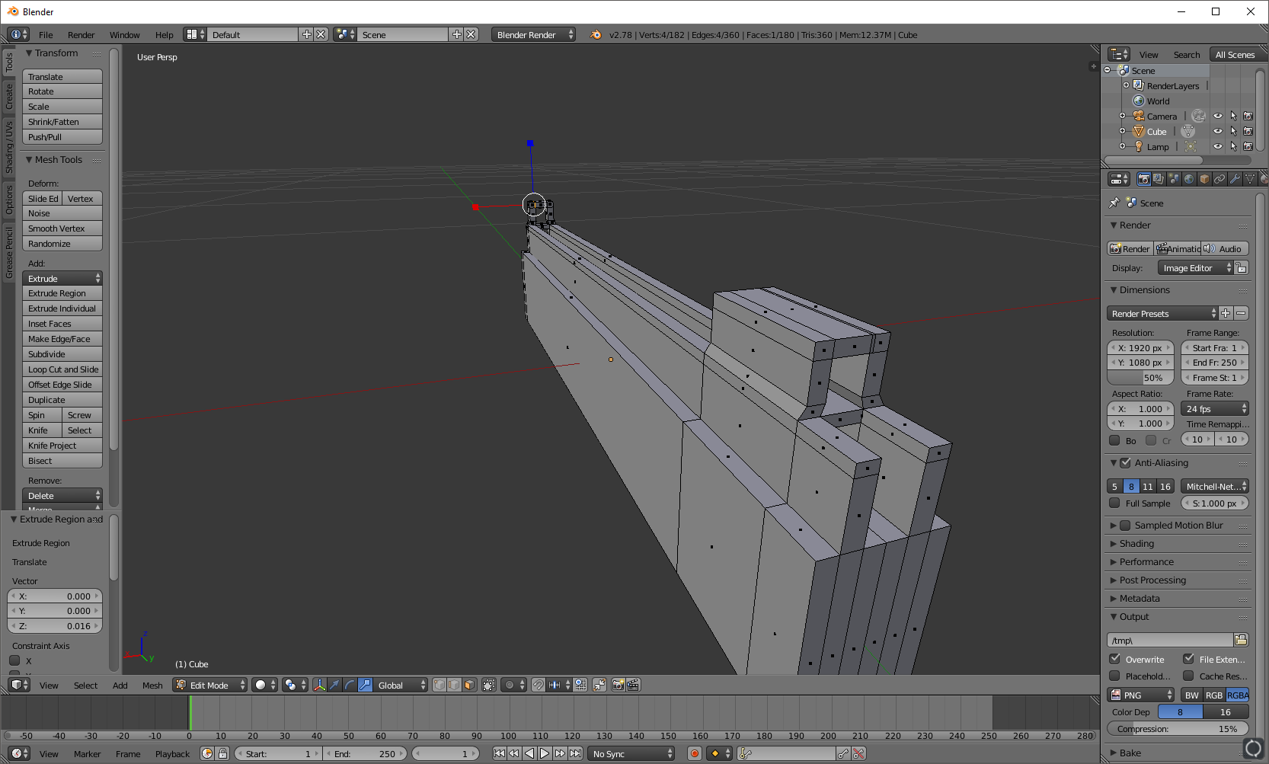

**Gambar 3.23** Bagian atas senjata

Teknik *mirror* digunakan agar objek pada satu sisi terbuat sama dengan posisi berbeda pada sisi seberang. Berikut tampilannya: (**Gambar 3.24)**

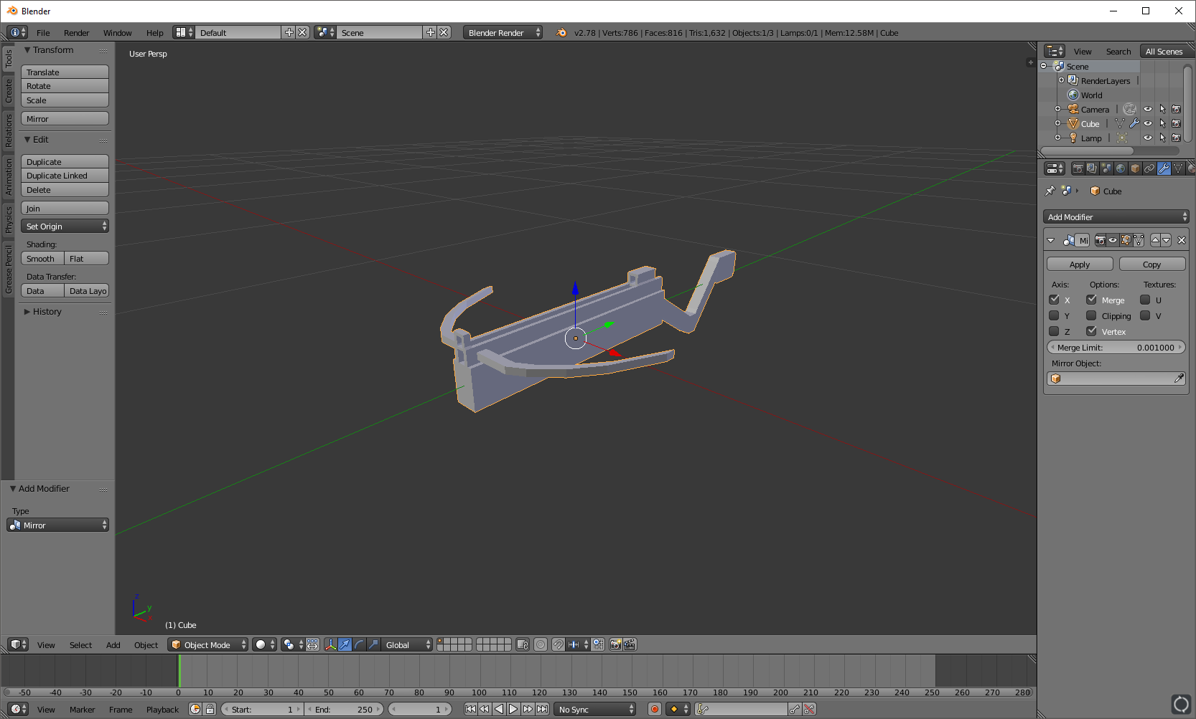

**Gambar 3.24** Bagian pinggir dan belakang senjata

Objek yang sudah selesai dibuat diberi material warna . Berikut tampilan dari hasil akhir senjata yang sudah dibuat : (**Gambar 3.25)**

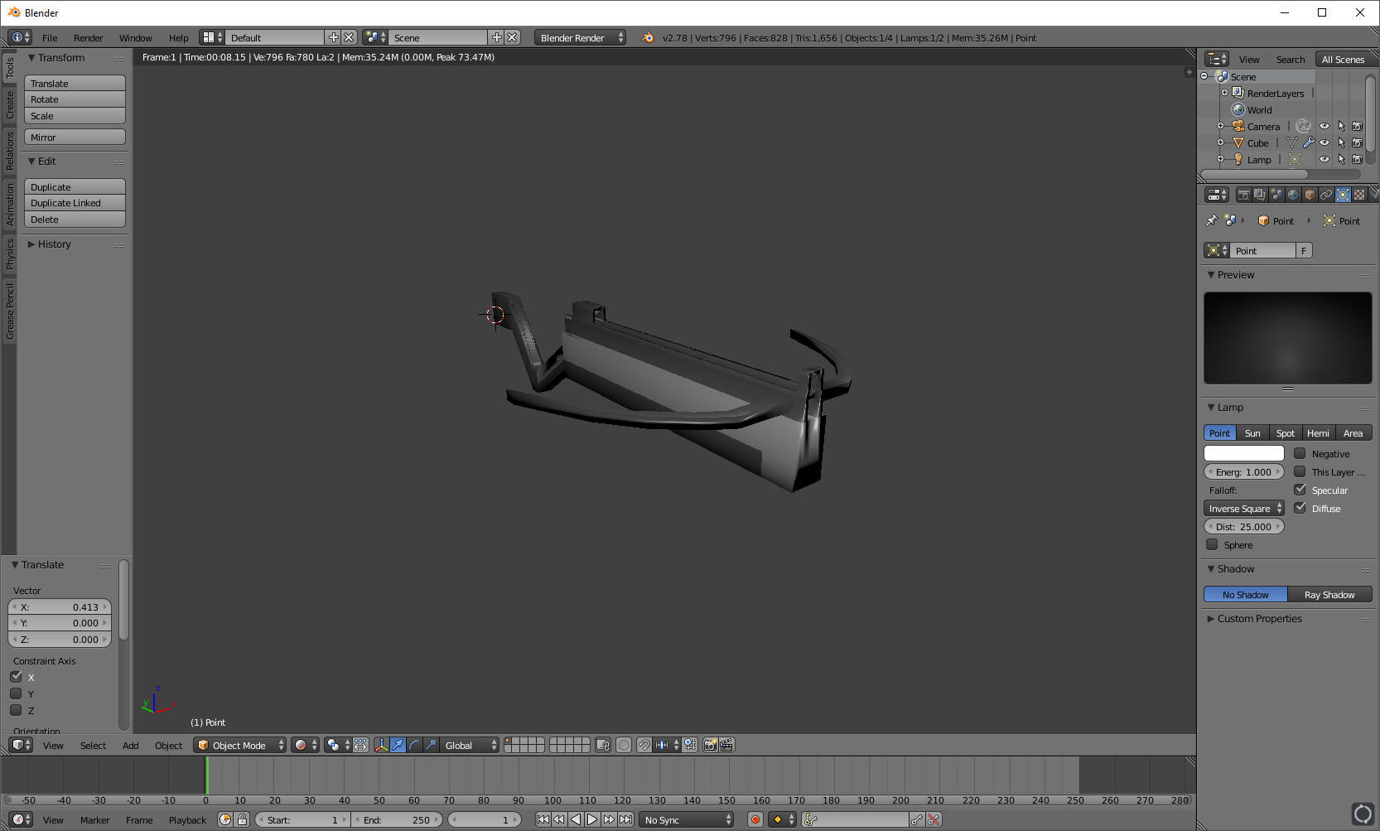

**Gambar 3.25** Hasil akhir objek senjata.

**3.6.3 Pembuatan Objek *Boss***

Pembuatan objek *Boss*  berikut tidak jauh dari cara membuat senjata dengan Blender. Bagian kaki dibuat dengan teknik yang sama dengan senjata, seperti *extrude.* Berikut hasilnya: (**Gambar 3.26)**

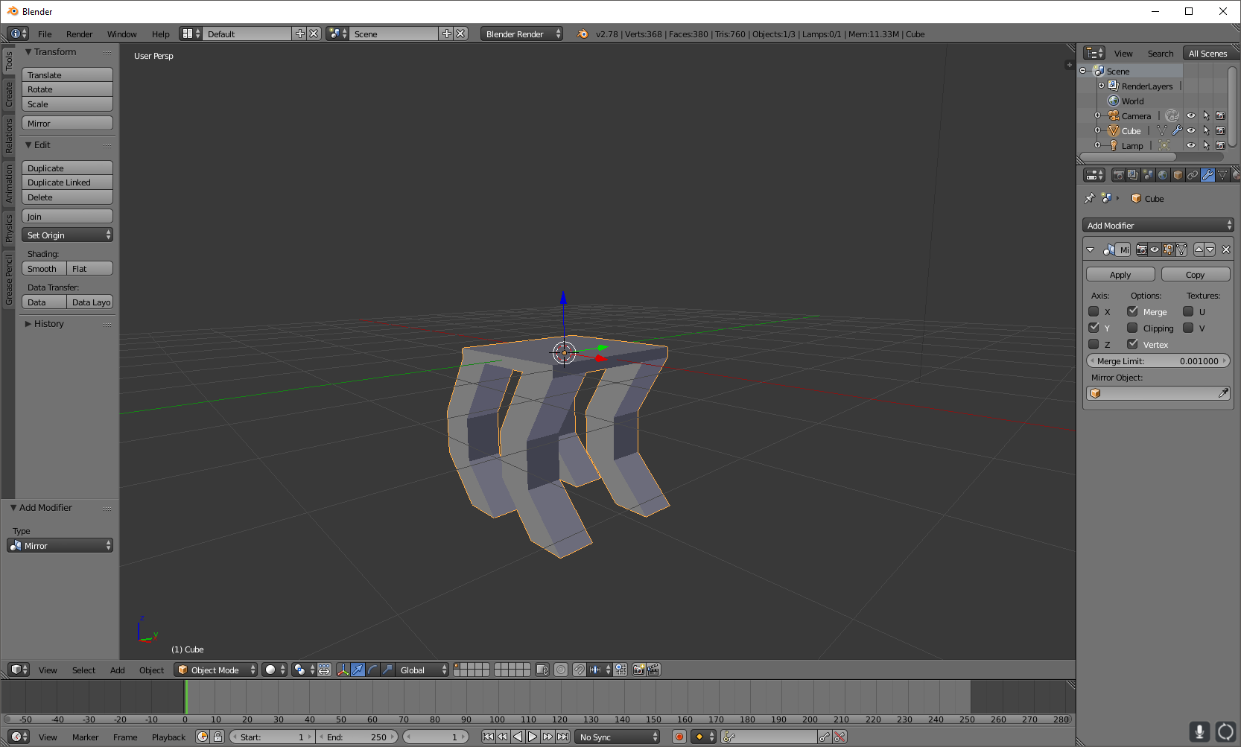

**Gambar 3.26** Kaki objek *Boss*

Bagian atas dari *Boss* dibuat dengan teknik yang sama seperti extrude pada bagian atas kemudian resize sehingga didapatkan bentuk objek yang diinginkan seperti **Gambar 3.27** berikut

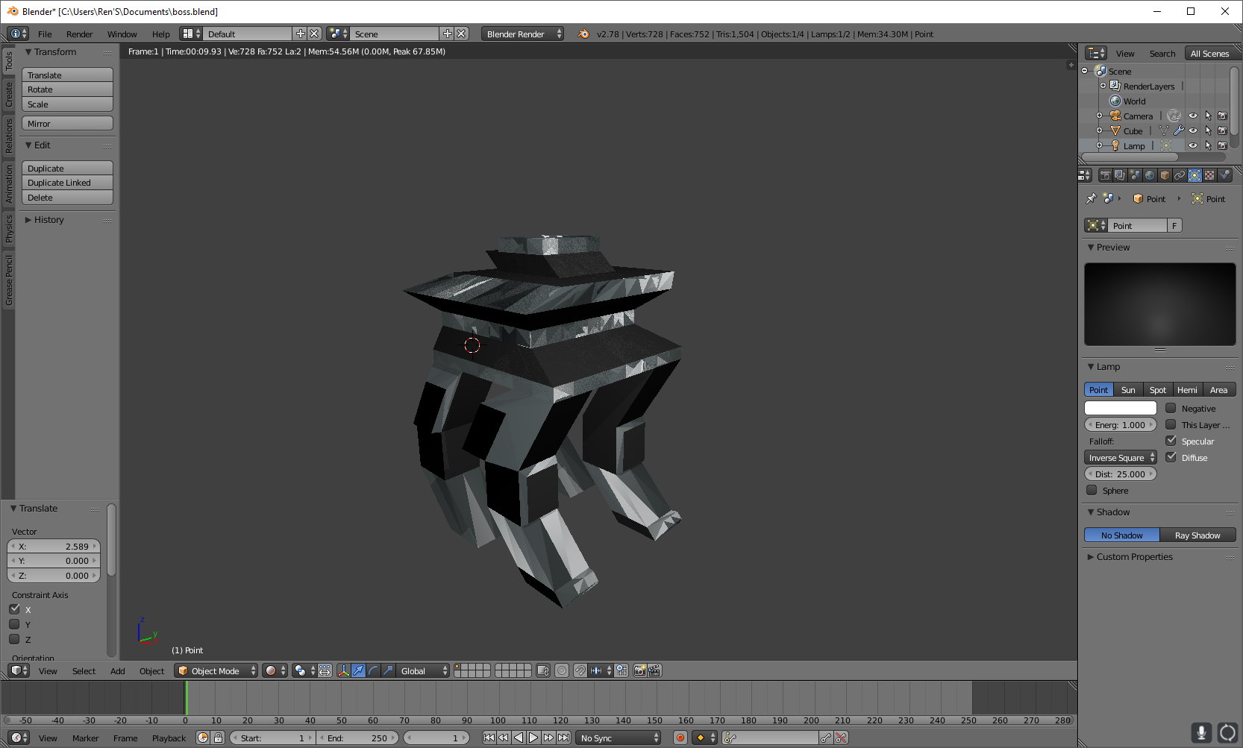

**Gambar 3.27** Objek *Boss*

Dalam permainan, senjata bos digunakan untuk menyerang pemain dan sebagai sasaran yang dituju untuk diserang oleh pemain. Berikut hasil dari pembuatan senjata pada *boss* : (**Gambar 3.28)**

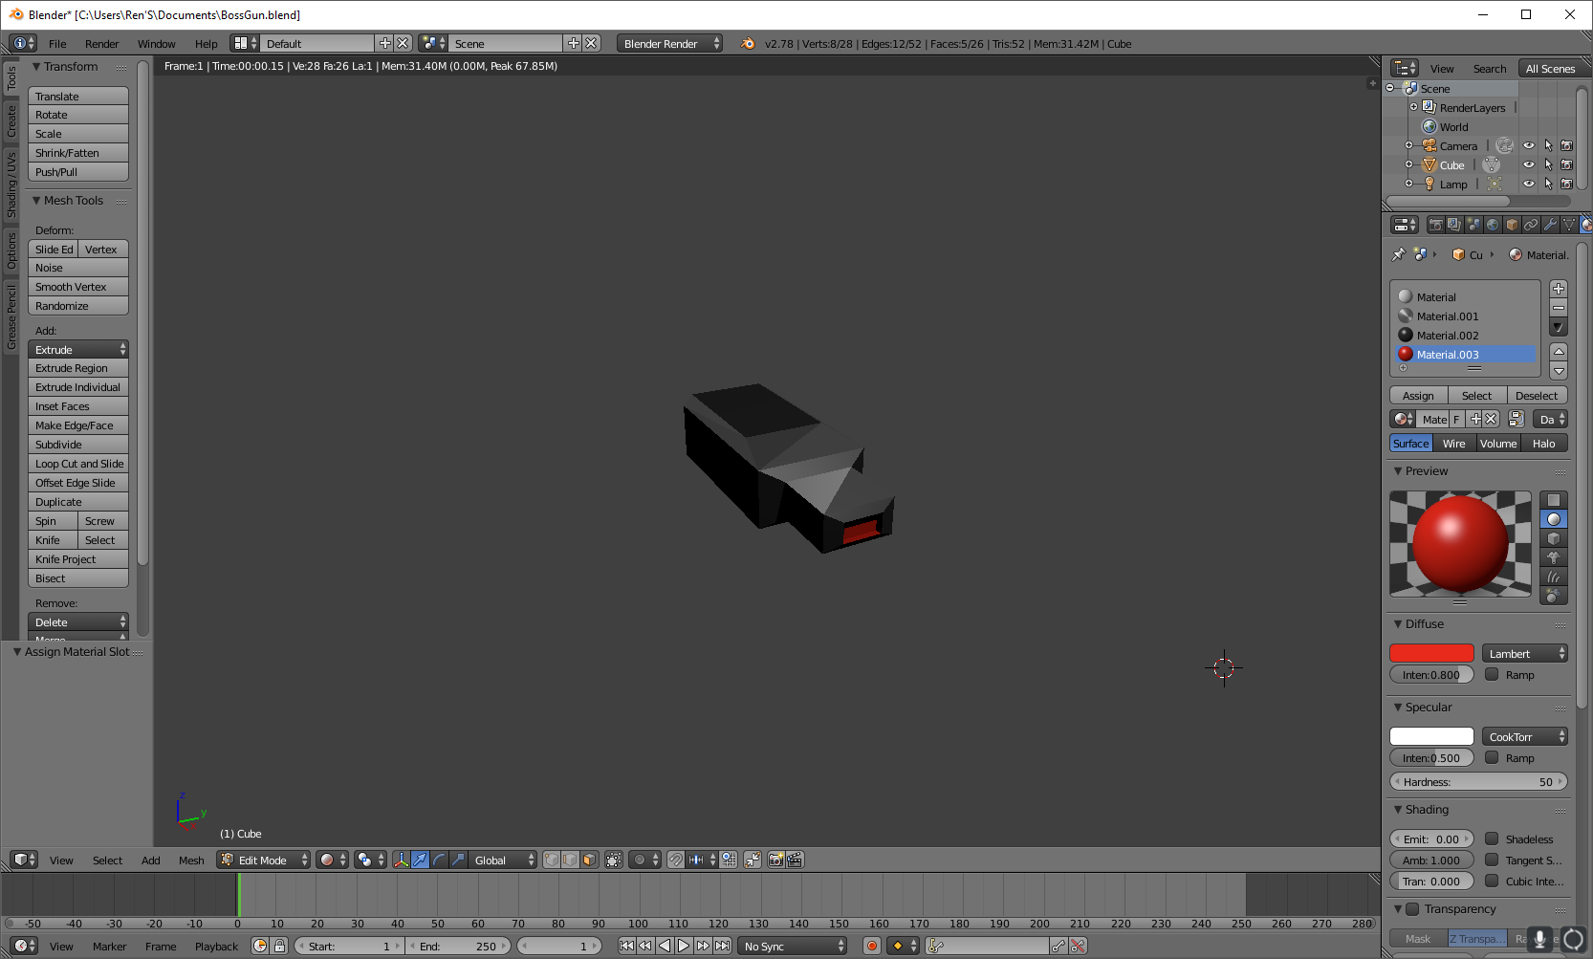

**Gambar 3.28** Senjata *Boss*

**3.6.4 Pembuatan Objek Gedung**

Objek bangunan gedung digunakan pada *Map* terakhir yang menggambarkan masa depan. Pembuatan gedung ini disengaja menyerupai gedung-gedung rusak sesuai dengan latar belakang *map* yang ada pada cerita. Berikut awal dari pembuatan gedung dengan Blender (**Gambar 3.29)**

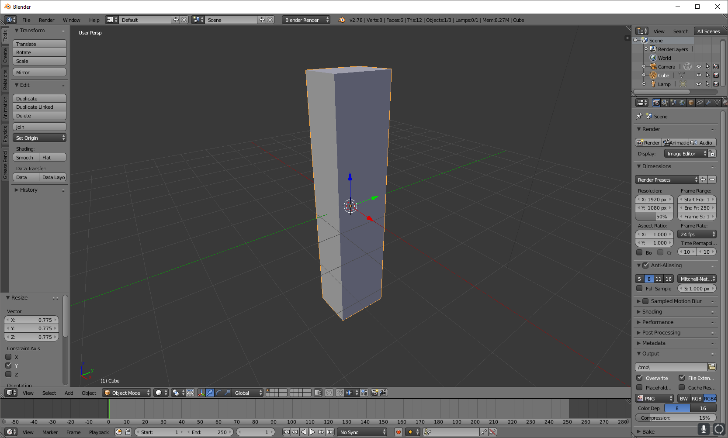

**Gambar 3.29** Awal pembuatan gedung

Objek *cube* digunakan sebagai dasar dari gedung. Objek di perbesar terhadap sumbu z dan dikecilkan sedikit pada sumbu x dan y.

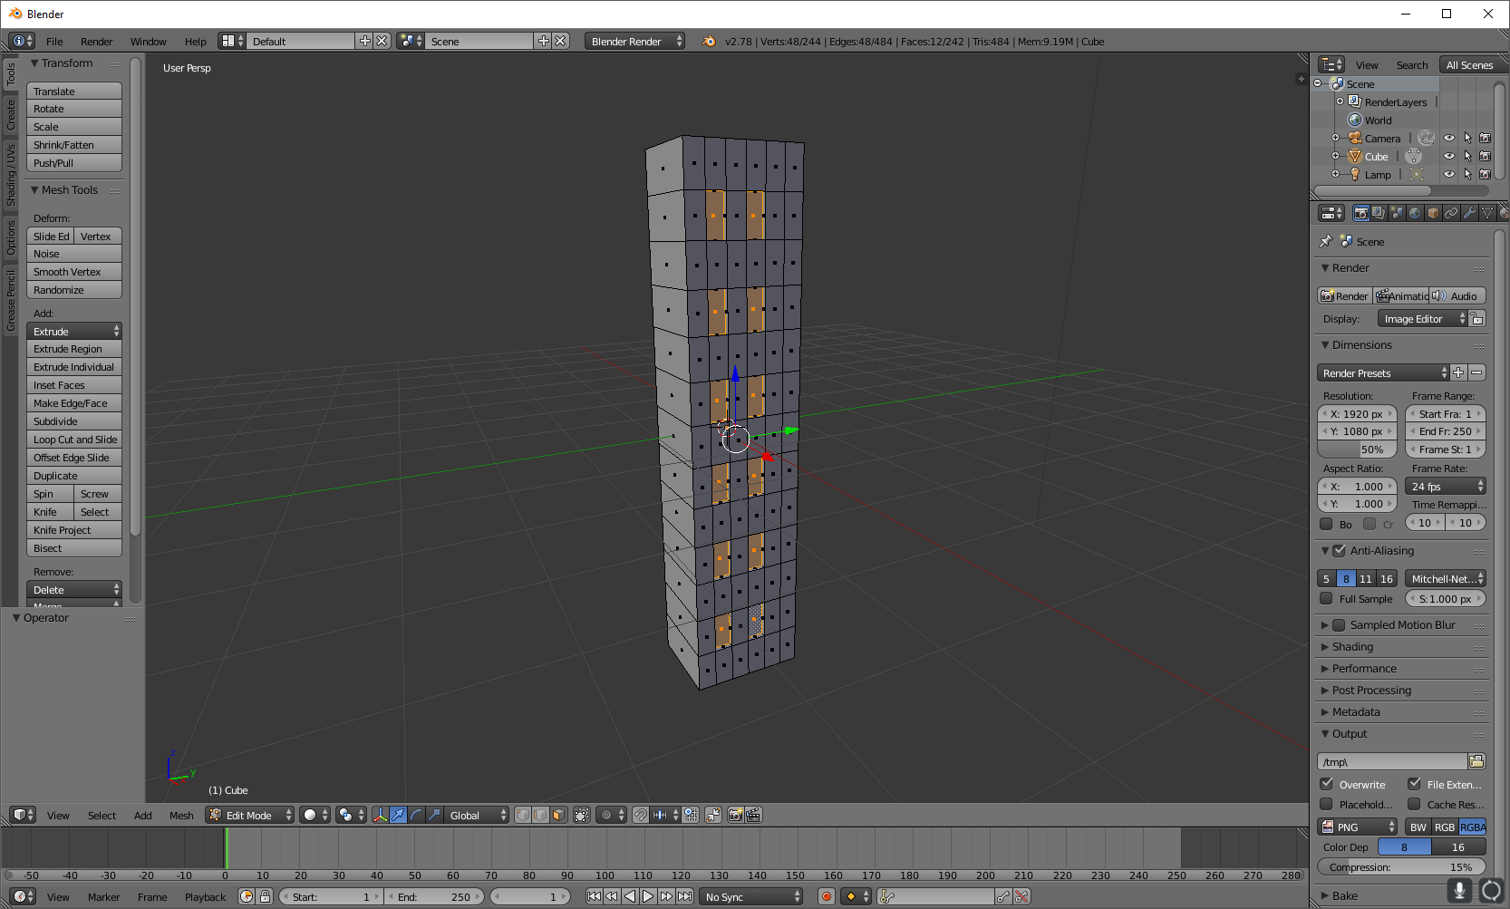

**Gambar 3.30** Pembuatan jendela

Titik-titik tambahan pada **Gambar 3.30** ditambahkan dengan cara Ctrl+R pada sumbu y dan z. Titik diseleksi pada bagian tertentu yang kemudian di *extrude* kedalam sehingga terbentuk tampilan jendela. Bagian kanan atas gedung diseleksi dan dihilangkan beberapa titiknya dan dibelokkan kekanan agar gedung terkesan rusak. Berikut hasilnya : (**Gambar 3.31)**

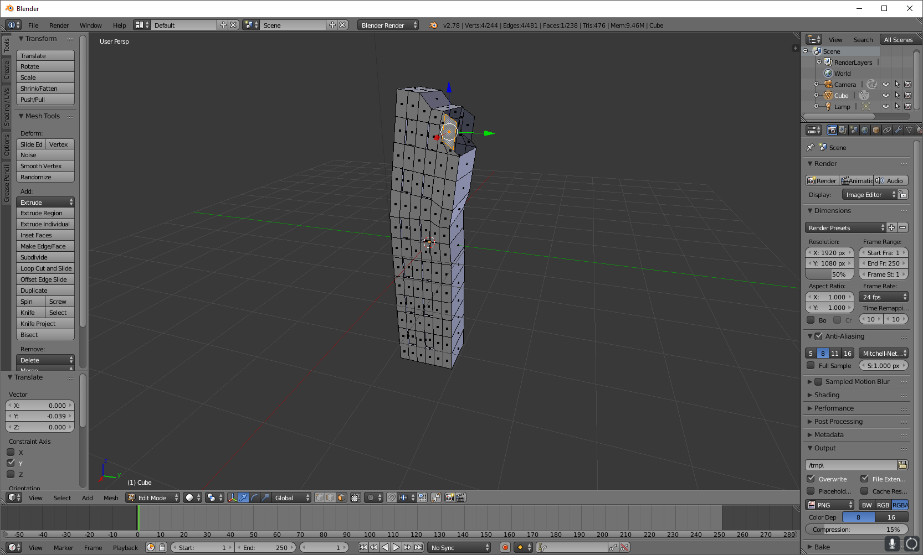

**Gambar 3.31** Pembuatan efek gedung hancur

Material warna diberikan keobjek pada titik tertentu, seperti jendela dan beberapa garis. Berikut hasil akhir dari pembuatan objek gedung: (**Gambar 3.32)**

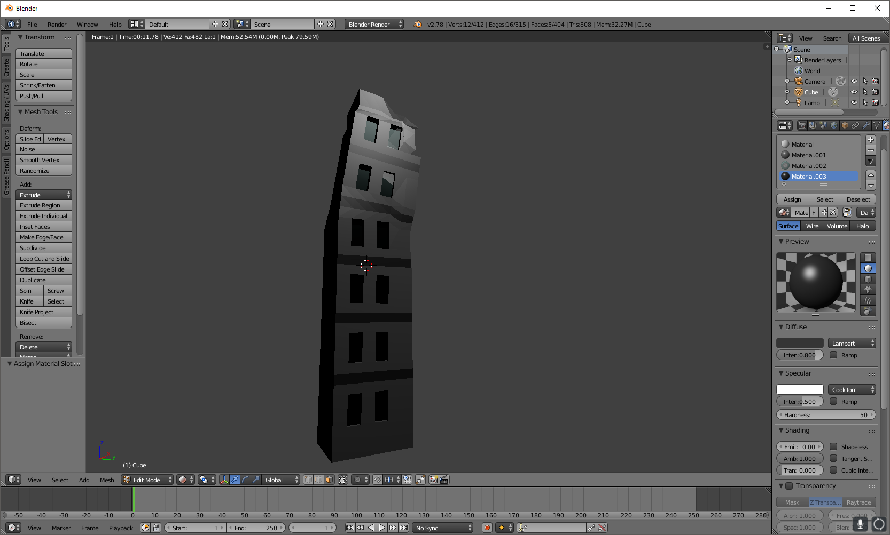

**Gambar 3.32** Hasil akhir gedung

**3.6.5 Pembuatan Projek Baru Pada Unreal Engine 4**

Projek baru pada Unreal Engine dibuat dengan cara memilih dasar *template* yang digunakan. *Template* dasar yang digunakan dalam permainan *Woman In Gun : Future War* adalah *Third Person*  dengan pemrograman blueprint. Berikut tampilan jendela *New Project* dalam Unreal Engine 4 : (**Gambar 3.33)**

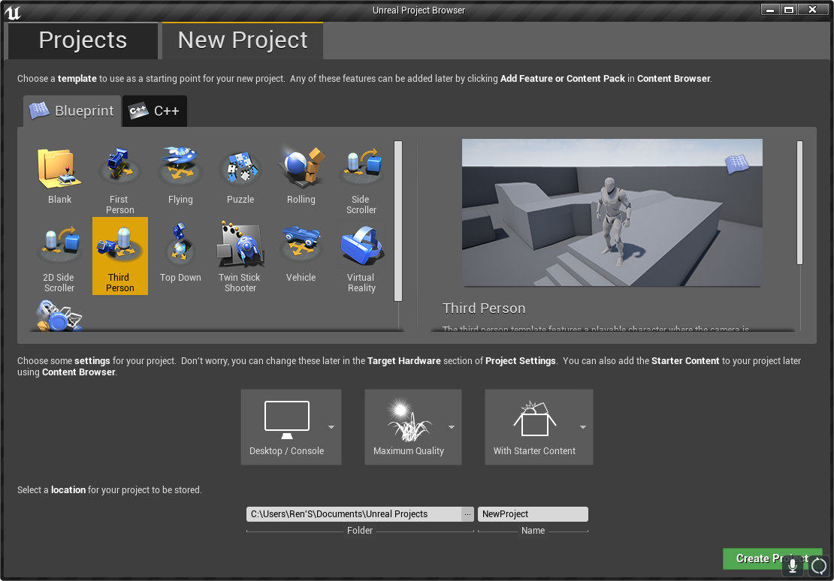

**Gambar 3.33** Pembuatan projek baru

Jendela Unreal Editor terbuka setelah menentukan *template*, target perangkat, kualitas tampilan, dan tambahan konten dari Unreal. Pada permainan ini target perangkatnya adalah *Personal Computer* atau laptop. Kualitas tampilan yang dipilih adalah *maximum quality* dan disertakan konten asset dari Unreal Engine. Berikut adalah gambar dari jendela Unreal Editor yang terbuka: (**Gambar 3.34)**

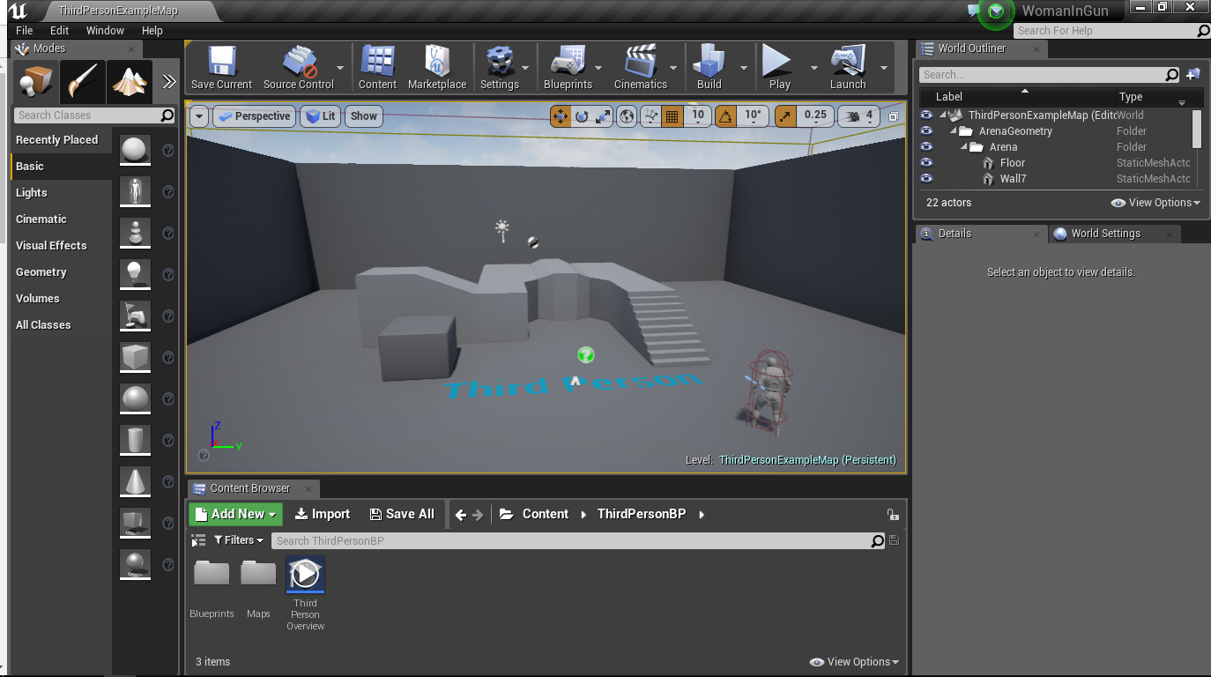

**Gambar 3.34** Jendela Unreal Editor

Objek yang berada dalam *editor* diatas hanya sebagai tampilan dasar dari *template* yang dipilih, yaitu *third person*.

**3.6.6 Impor Objek Karakter**

Objek karakter 3D yang sudah terbuat sebelumnya dengan aplikasi Fuse dan dianimasikan dengan website Mixamo [6]diimpor kedalam Unreal Engine 4 dengan format .fbx . Objek diimpor dengan cara di *drag* dari folder ke dalam *Content Browser* dari Unreal Editor. Berikut adalah jendela saat objek diimpor dari folder kedalam Unreal Editor: (**Gambar 3.35**)

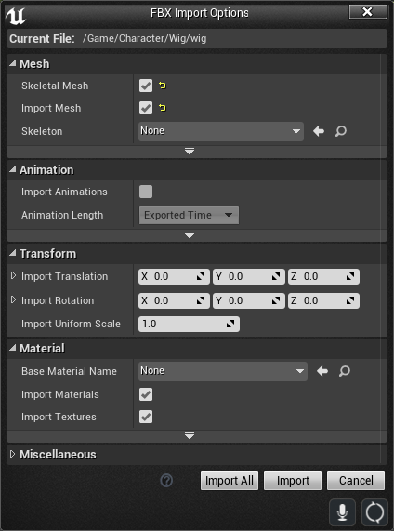

**Gambar 3.35** Jendela impor objek karakter

Pada **Gambar 3.35** diopsi *skeleton* sengaja dikosongkan karena objek karakter yang diimpor merupakan objek yang memiliki rangka atau *skeleton*. Tombol *import All* ditekan dan proses impor objek dimulai. Berikut tampilan dari objek karakter yang sudah berhasil diimpor: (**Gambar 3.36**)

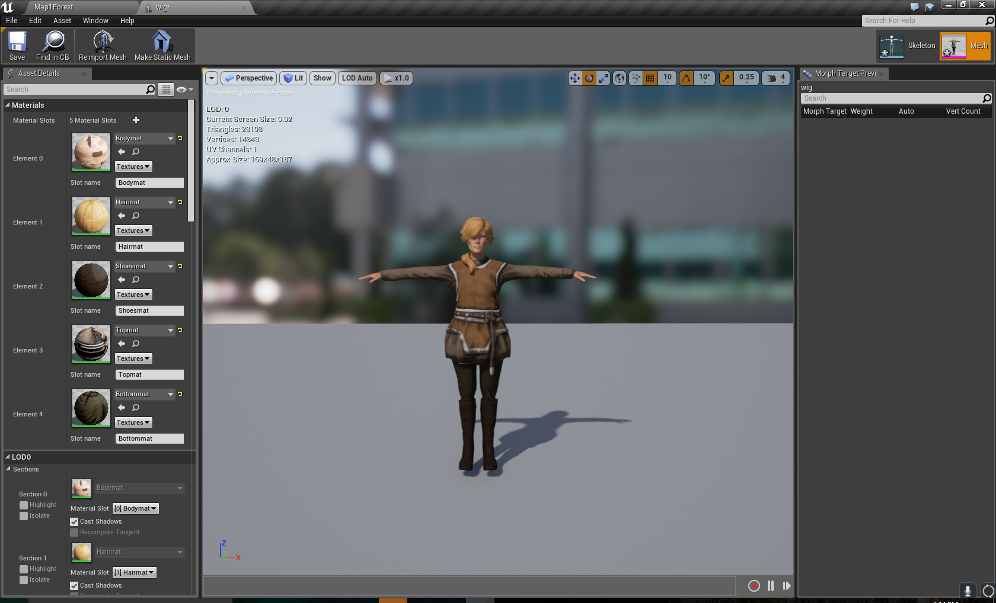

**Gambar 3.36** Objek karakter berhasil diimpor

Objek yang sudah diimpor hanya objek 3D tanpa animasi didalamnya. Animasi yang sudah dibuat di website Mixamo[6] berbentuk .fbx diimpor juga kedalam Unreal Editor.

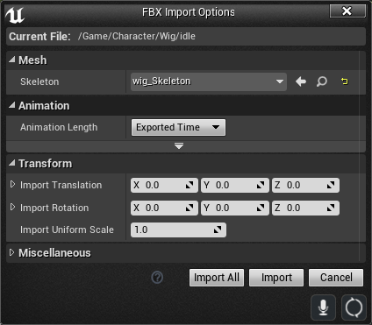

**Gambar 3.37** Jendela impor objek animasi

Rangka atau *skeleton* dasar dibutuhkan untuk proses impor animasi. Animasi yang dibuat di website Mixamo[6] disesuaikan dengan *skeleton* dari objek karakter yang sudah di impor sebelumnya. Rangka dari objek karakter dipilih pada opsi *skeleton* seperti pada **Gambar 3.37**. Berikut tampilan dari animasi berhasil diimpor: (**Gambar 3.38**)

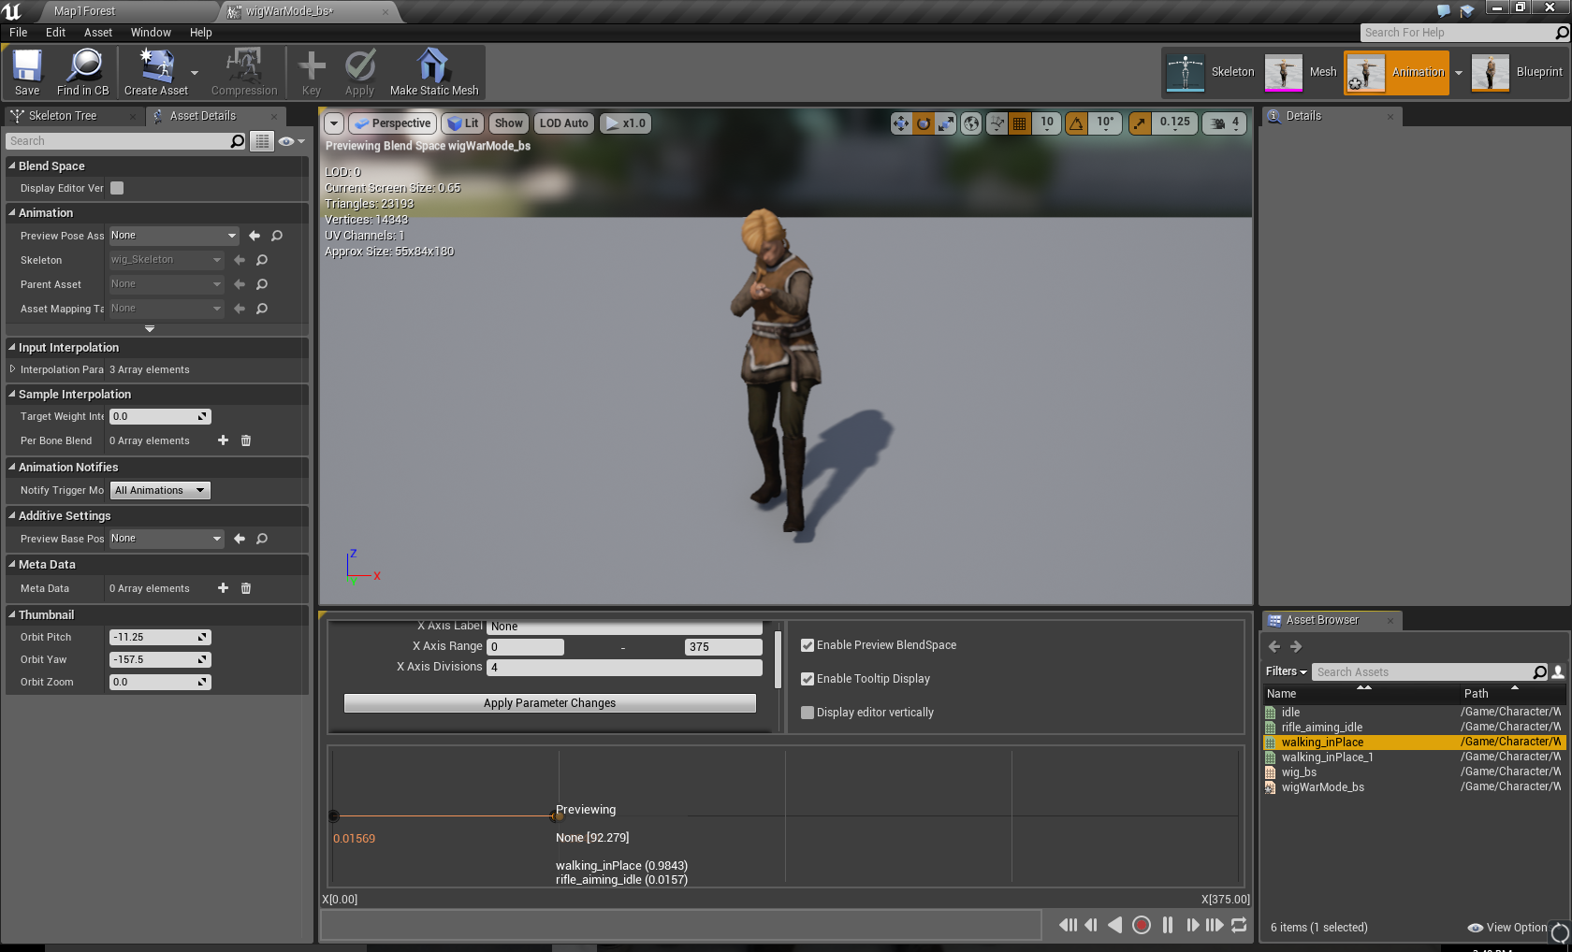

**Gambar 3.38** Animasi berhasil diimpor

Animasi yang sudah diimpor dalam bentuk terpisah-pisah, seperti posisi berdiri dan berjalan. Pada Unreal Engine dibutuhkan pemrograman agar animasi yang terpisah dapat menyatu. Animasi dapat disatukan dengan *Animation Blueprint* dan *Blend space 1D*.

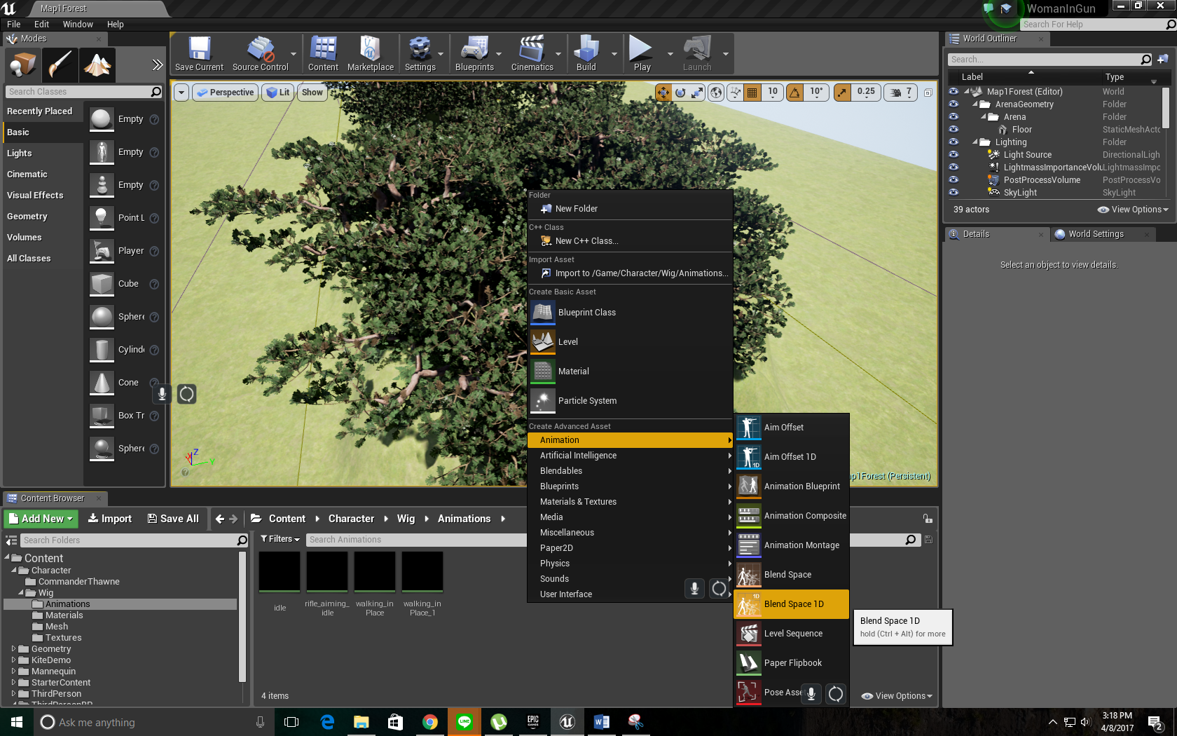

**Gambar 3.39** Pembuatan animasi blueprint dan *Blend space* 1D

Menu *Create Advanced Asset* dibuka dengan tombol kanan pada *mouse*, diklik pada *Content Browser*. Animasi objek digabungkan dengan *Blend Space 1D* dan *Animation Blueprint* digunakan untuk logika dari animasi yang digabungkan . Saat *Animation Blueprint* dipilih, akan muncul jendela untuk memilih rangka atau *skeleton*. Berikut tampilan jendela pilihan tersebut: (**Gambar 3.40**)

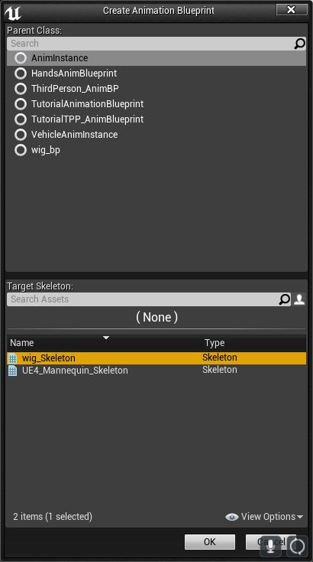

**Gambar 3.40** Jendela *Create Animation Blueprint*

Rangka dari karakter yang dipilih. Begitu juga dengan *Blend Space 1D* saat dipilih akan muncul jendela untuk memilih rangka dasar tujuan. Berikut tampilan jendela pilihan tersebut: (**Gambar 3.41**)

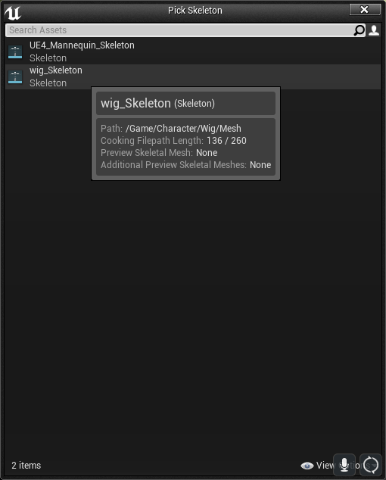

**Gambar 3.41** Jendela *Pick Skeleton Blend Space 1D*

Berikut adalah tampilan dari *Animation Blueprint* dan *Blend Space 1D* yang sudah terbuat : (**Gambar 3.42**)

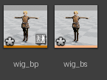

**Gambar 3.42** *File Animation Blueprint* dan *Bland Space 1D*

Pada *file* *Blend Space 1D*, aset dengan nama *rifle_aiming_idle* ditarik kebagian awal sumbu x yang terletak di sebelah kiri. Aset *walking_inPlace* ditarik kegaris vertikal kedua dari kiri. Diatas garis sumbu x terdapat opsi kolom X *Axis Label* yang diisi dengan nama atau tetap seperti itu. Pada kolom X *Axis Range* dimasukkan angka 0 dan 375. *Blend Space 1D* digunakan untuk transisi animasi dari posisi diam yaitu *rifle_aiming_idle* ke posisi berjalan yaitu *walking_inPlace*. Berikut tampilan *Blend Space 1D* : (**Gambar 3.43**)



**Gambar 3.43** Jendela *Blend Space 1D*

Pada *file* *Animation Blueprint*, pada tab *Anim Graph terdapat* node *Final Animation Pose*. Titik *result* pada node *Final Animation Pose* ditarik dan dilepas untuk membuat *New State Machine* yang diberi nama *Locomotion*. Berikut tampilan dari tab *Anim Graph* : (**Gambar 3.44**)

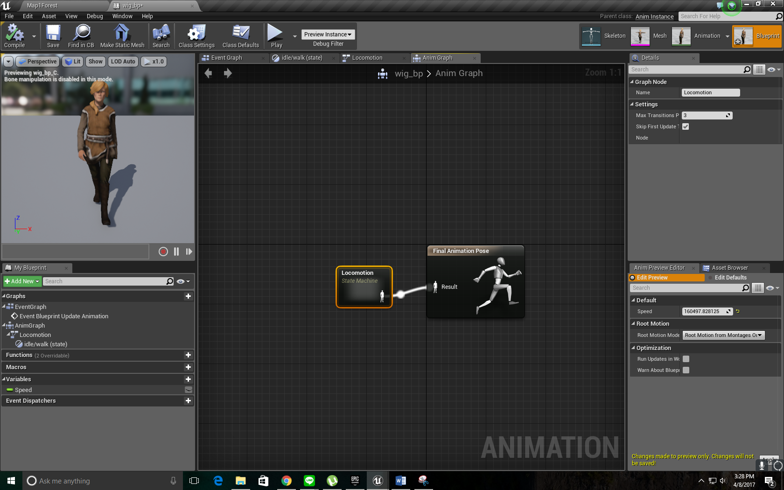

**Gambar 3.44** *Anim Graph*

Node *locomotion* diklik dua kali untuk masuk ke tab *locomotion*. Didalam tab *locomotion* terdapat node *entry*. Panah pada node *entry* ditarik dan dilepas untuk membuat *New State* yang diberi nama *idle/walk*. Berikut tampilan tab *locomotion* : (**Gambar 3.45**)

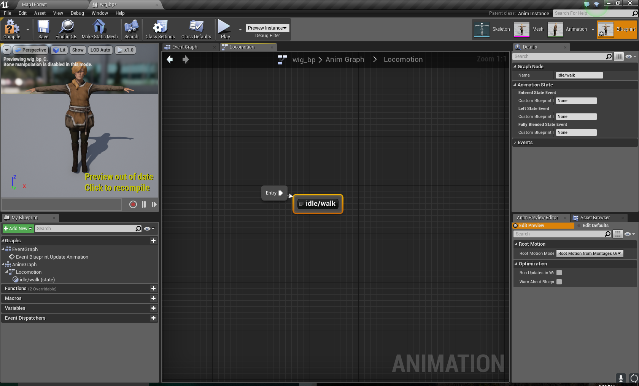

**Gambar 3.45** *Locomotion*

Node *idle/walk* diklik dua kali untuk masuk ke tab *idle/walk*. Didalam node *idle/walk* terdapat node *final animation pose*. *File* *blend space 1D* yang sudah dibuat sebelumnya ditarik ke sebelah node *final animation pose*. *File* *blend space 1D* ditarik dari *Asset Browser* yang terletak di pojok kanan bawah. Variabel *Speed* dibuat dengan tipe data float. Variabel baru dibuat pada tab *My Blueprint* di sebelah kiri. Variabel *speed* ditarik ke editor dan disambungkan dengan node *blend space 1D* dan node *blend space 1D* disambungkan dengan *Final Animation Pose*. Berikut tampilan tab *idle/walk* : (**Gambar 3.46**)

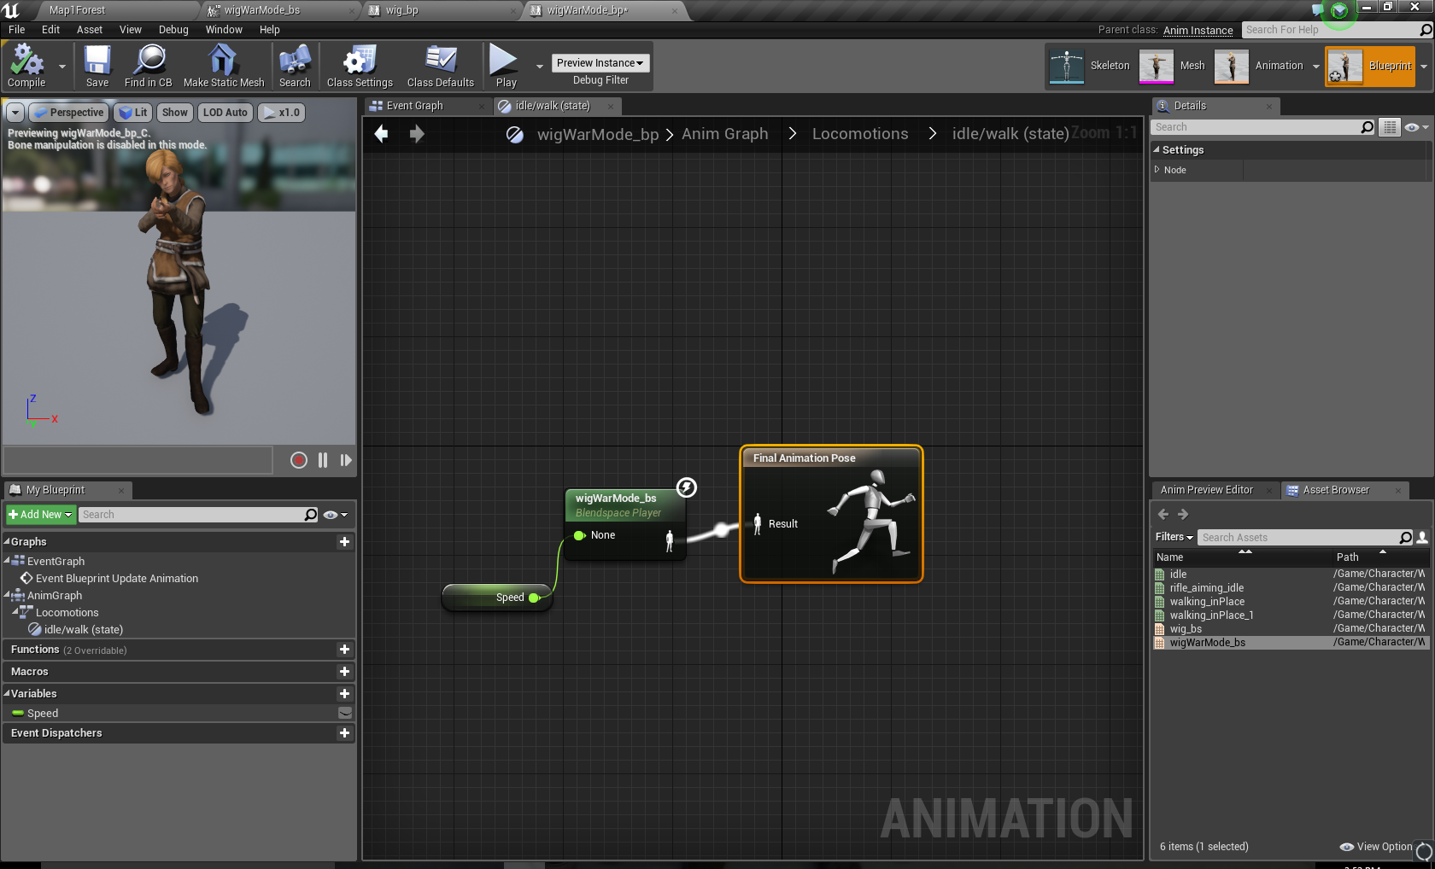

**Gambar 3.46***idle/walk*

Animasi yang sudah dibuat belum terhubung dengan kontrol pemain. Agar animasi dapat terbuhung dibutuhkan blueprint pada tab *Event Graph* di *Animation Blueprint*. Berikut tampilan tab *Event Graph*. (**Gambar 3.47**)

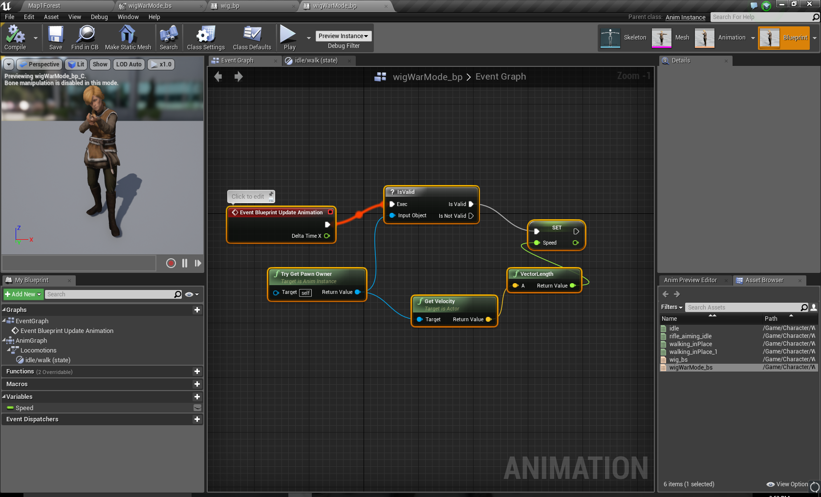

**Gambar 3.47** *Event Graph* *Animation Bluprint*

*Event Blueprint Update Animation* merupakan node awal saat animasi akan digerakkan. Node *try Get Pawn Owner* digunakan untuk mendapatkan objek karakter dari pemain yang digunakan. Node *IsValid* digunakan sebagai boolean ketika bernilai *true* akan lanjut ke node selanjutnya. Node *Get Velocity* digunakan untuk mendapatkan kecepatan yang didapatkan dari gerakkan *Pawn*. Node *Vector Length* digunakan untuk menyesuaikan nilai kecepatan objek dengan jarak vektor. Nilai dari *Vector Length* digunakan sebagai nilai yang diberikan ke variabel *speed* pada animasi.

**3.6.7** **Impor Objek 3D**

Objek 3D yang diimpor ke dalam permainan meliputi senjata, bangunan, dan objek bos. Proses impor objek dilakukan dengan cara yang sama disetiap objeknya. Proses impor objek 3D diwakilkan oleh impor objek senjata. Sama seperti saat impor objek karakter kedalam permainan, objek senjata di*drag* kedalam folder yang dituju pada *Content Browser.* Berikut tampilan jendela saat aset diimpor kedalam Unreal Engine : (**Gambar 3.48**)

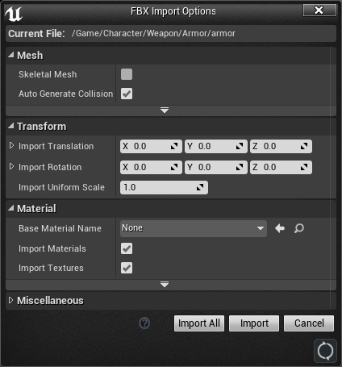

**Gambar 3.48** Jendela impor FBX

Pada **Gambar 3.48**, opsi *Skeletal Mesh* dikosongkan karena objek yang diimpor kedalam permainan bukan objek yang memiliki rangka atau *skeleton*. Berikut tampilan objek yang berhasil diimpor kedalam Unreal Engine: (**Gambar 3.49**)

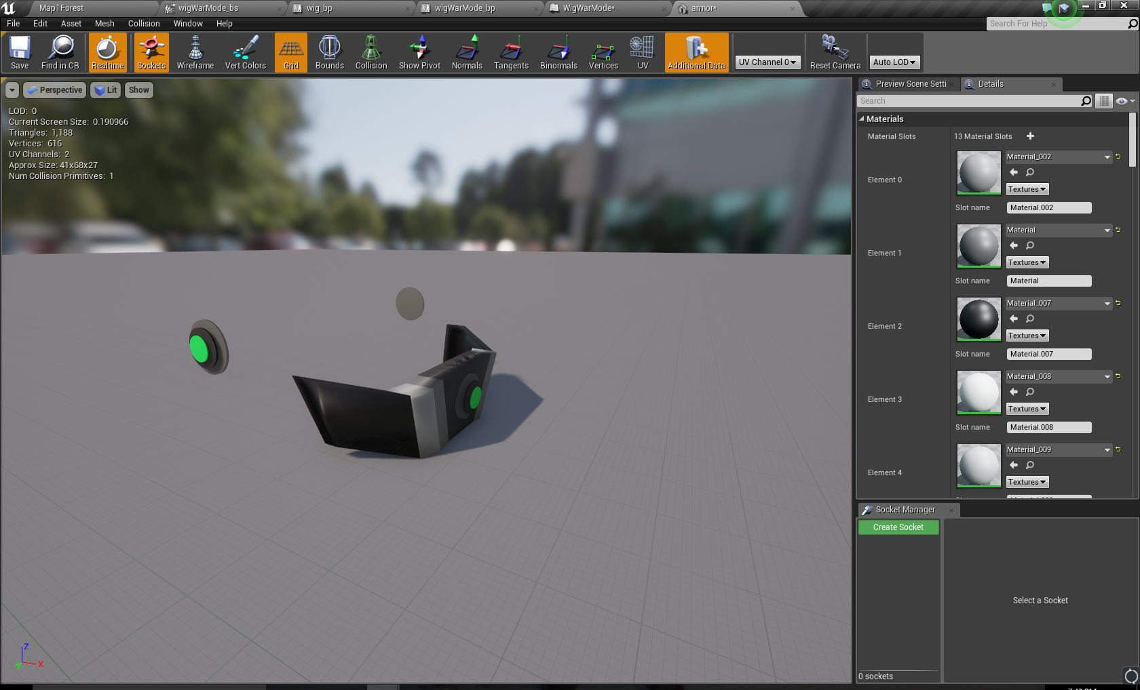

**Gambar 3.49** Objek senjata setelah diimpor

Berikut adalah tampilan dari salah satu objek bangunan yang berhasil diimpor kedalam Unreal Engine : (**Gambar 3.50**)

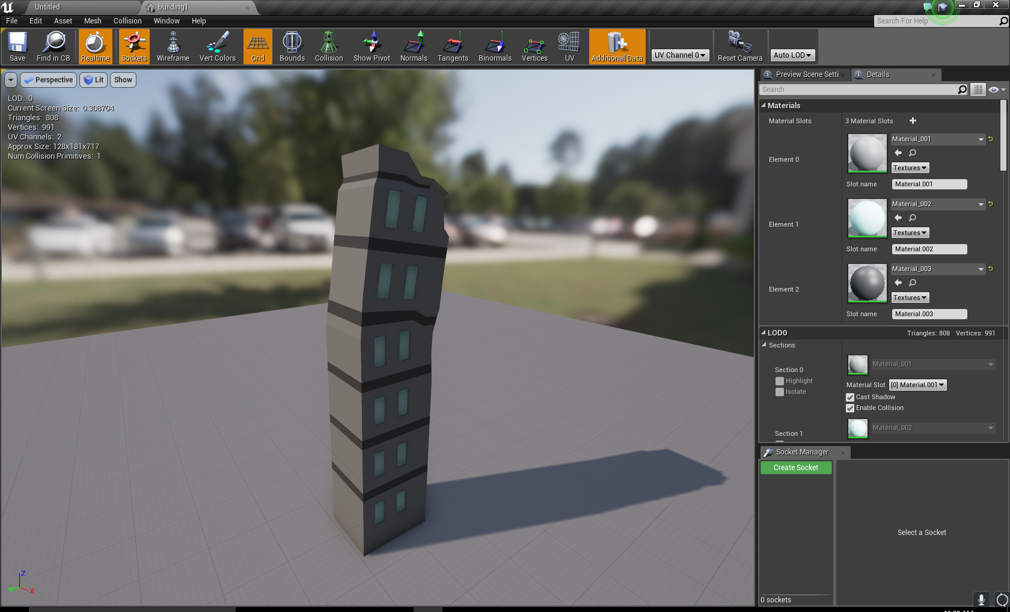

**Gambar 3.50** Objek bangunan setelah diimpor

Berikut adalah tampilan dari objek *boss* yang berhasil diimpor kedalam Unreal Engine: (**Gambar 3.51**)

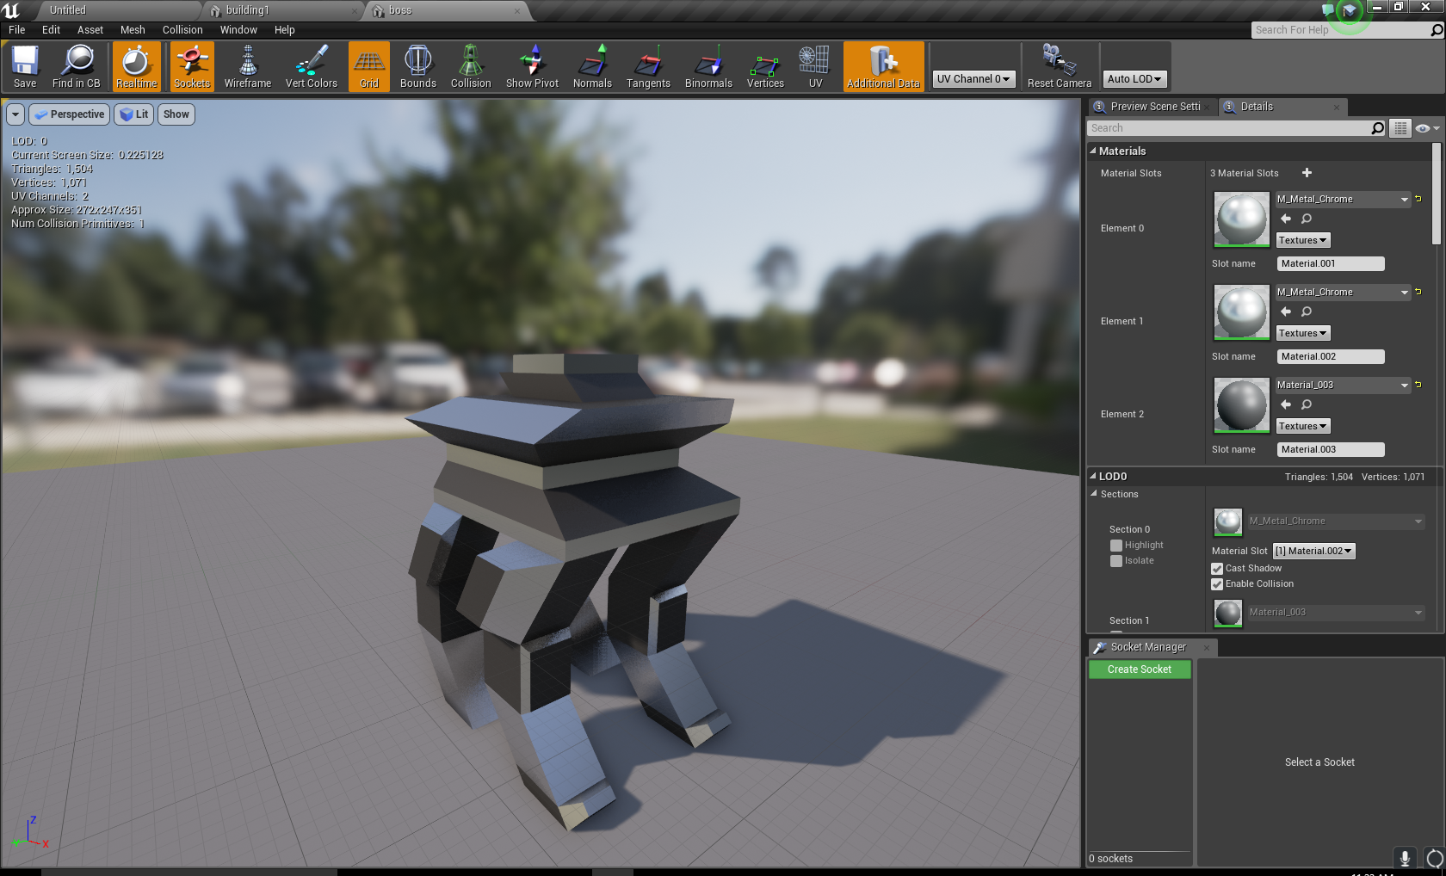

**Gambar 3.51** objek *boss* setelah diimpor

**Gambar 3.49**, **Gambar 3.50**, **Gambar 3.51** mewakili proses impor objek 3D yang sudah dibuat sebelumnya menggunakan aplikasi blender.

**3.6.8 Pembuatan *Map* Permainan**

Permainan *Woman In Gun : Future War* terdiri dari 4 map atau arena yang digunakan untuk bermain. Pada tiap map memiliki keunikan dan tingkat kesusahanya masing-masing. Sebagai contoh map pertama yang digambarkan sebagai hutan dan hanya terdiri dari pepohonan dan rerumputuan. Map 4 adalah map terakhir dan terbesar dalam permainan dan memiliki tingkat kesulitan yang terbesar. Pada penjelasan pembuatan map permainan, map 4 akan mewakili proses pembuatan dari map-map lainnya.

Opsi menu *file* dipojok kanan atas diklik dan *New Level* dipilih untuk membuat *map* atau *level* baru di Unreal Engine. Jendela *New Level* akan muncul saat opsi *New Level* dipilih. Terdapat 3 pilihan *level* yang dapat dipilih, diantaranya *Default, VR-Basic,* dan *Empty Level*. Dalam permbuatan map 4, *level* yang dipilih adalah *Default*. Berikut tampilan dari jendela *New Level*: (**Gambar 3.52**)

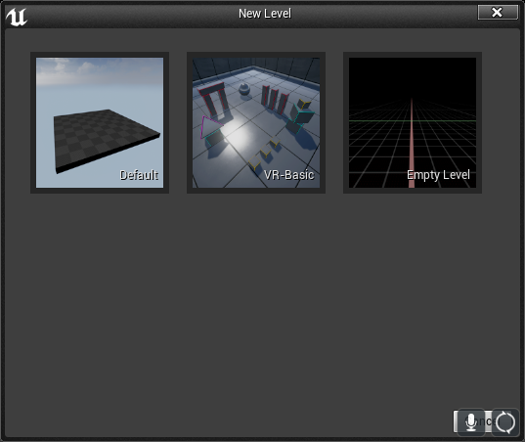

**Gambar 3.52** Jendela *New Level*

Tampilan *Default* terbuka dalam *viewport* Unreal Editor. Objek yang berada di dalam *viewport* diubah kebentuk jalan panjang seperti pada **Gambar 3.53** berikut:

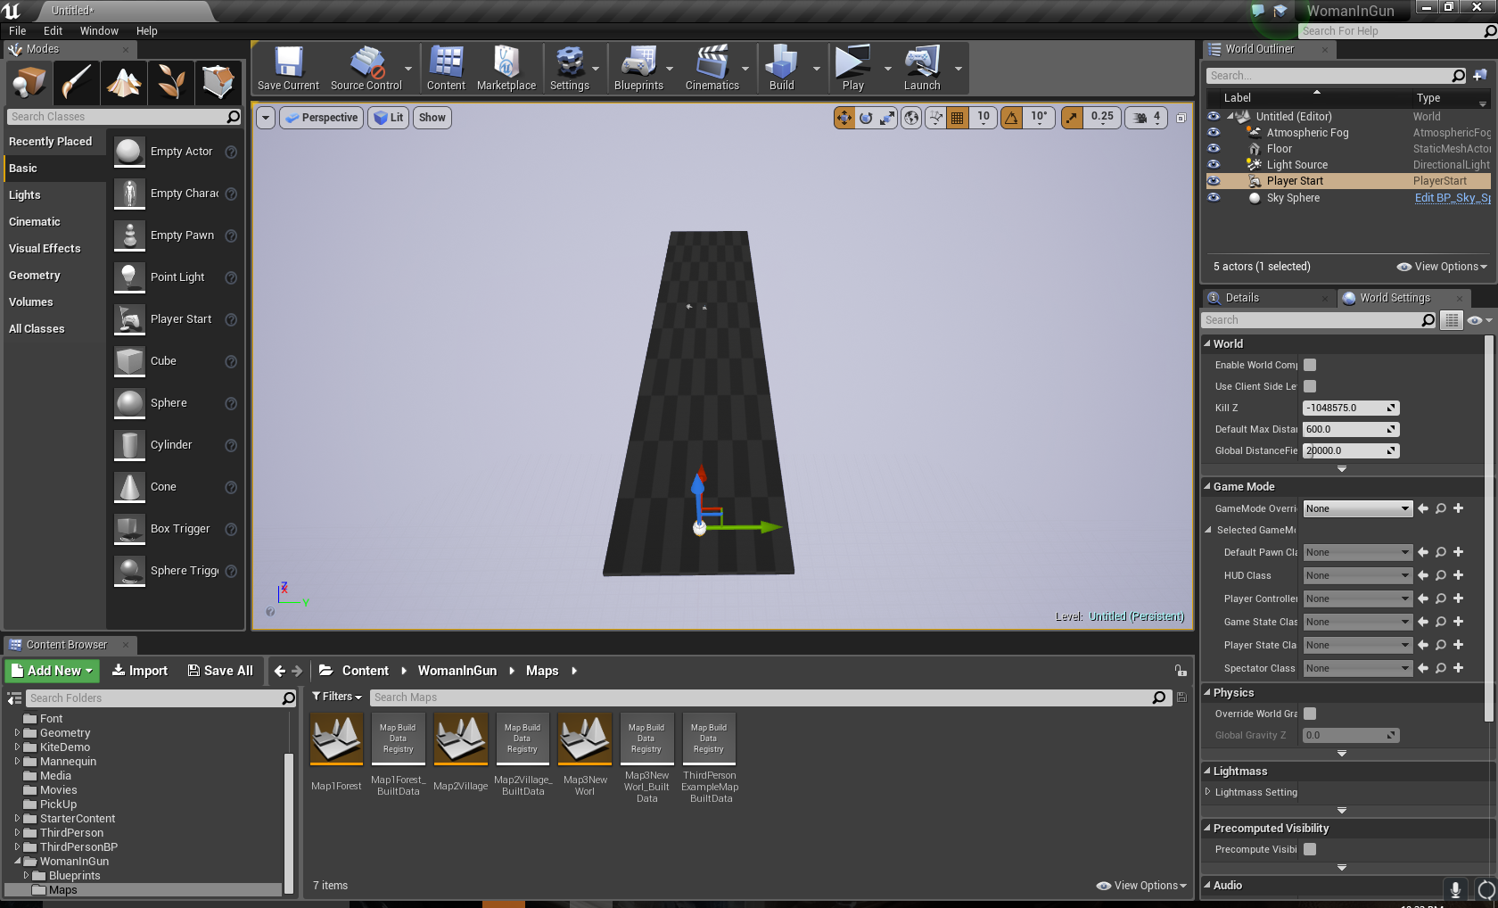

**Gambar 3.53** Pembentukan objek jalanan

Objek pada **Gambar 3.53** diduplikat sebanyak tiga buah. Ketiga objek tersebut dihubungkan satu sama lain. Proses penyambungan tidak hanya lurus tetapi ada yang dibelokkan. Ketiga objek tersebut diberikan material dengan nama *M_Ground_Gravel* yang tersedia dalam folder *Starter Content* yang mengandung tekstur tanah daratan seperti pada **Gambar 3.54** berikut:

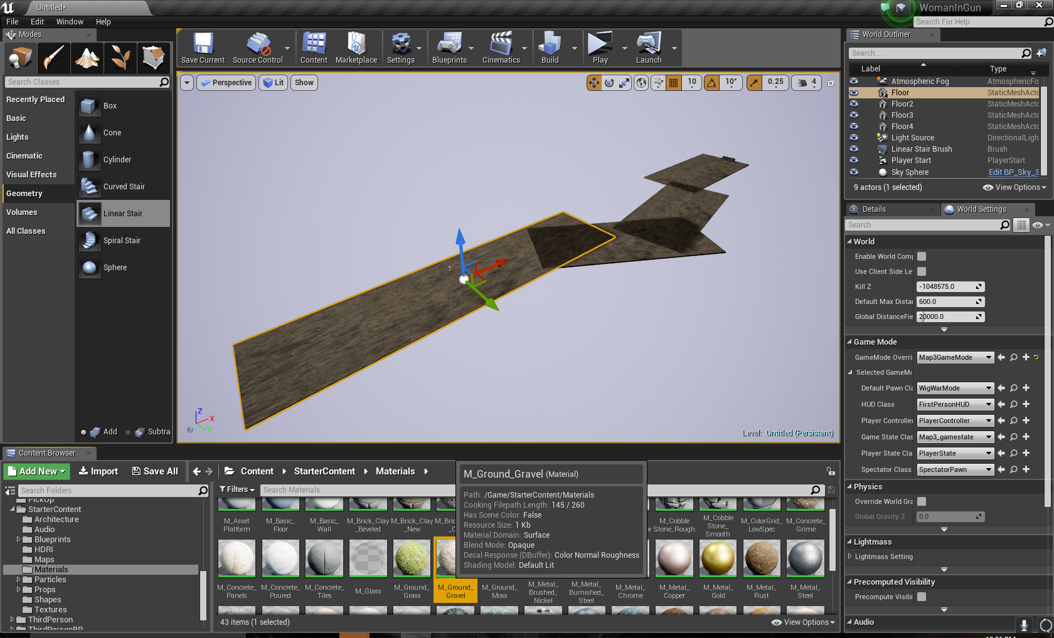

**Gambar 3.54** Pemberian material *Ground*

Objek bangunan-bangunan yang sudah diimpor sebelumnya di*drag* dan disusun sepanjang jalanan yang sudah dibuat. Objek bangunan tersebut perlu dirotasi dan diperbesar sebelum ditempatkan diposisinya masing-masing. Berikut tampilan bangunan yang sudah diletakkan didalam *map*: (**Gambar 3.55**)

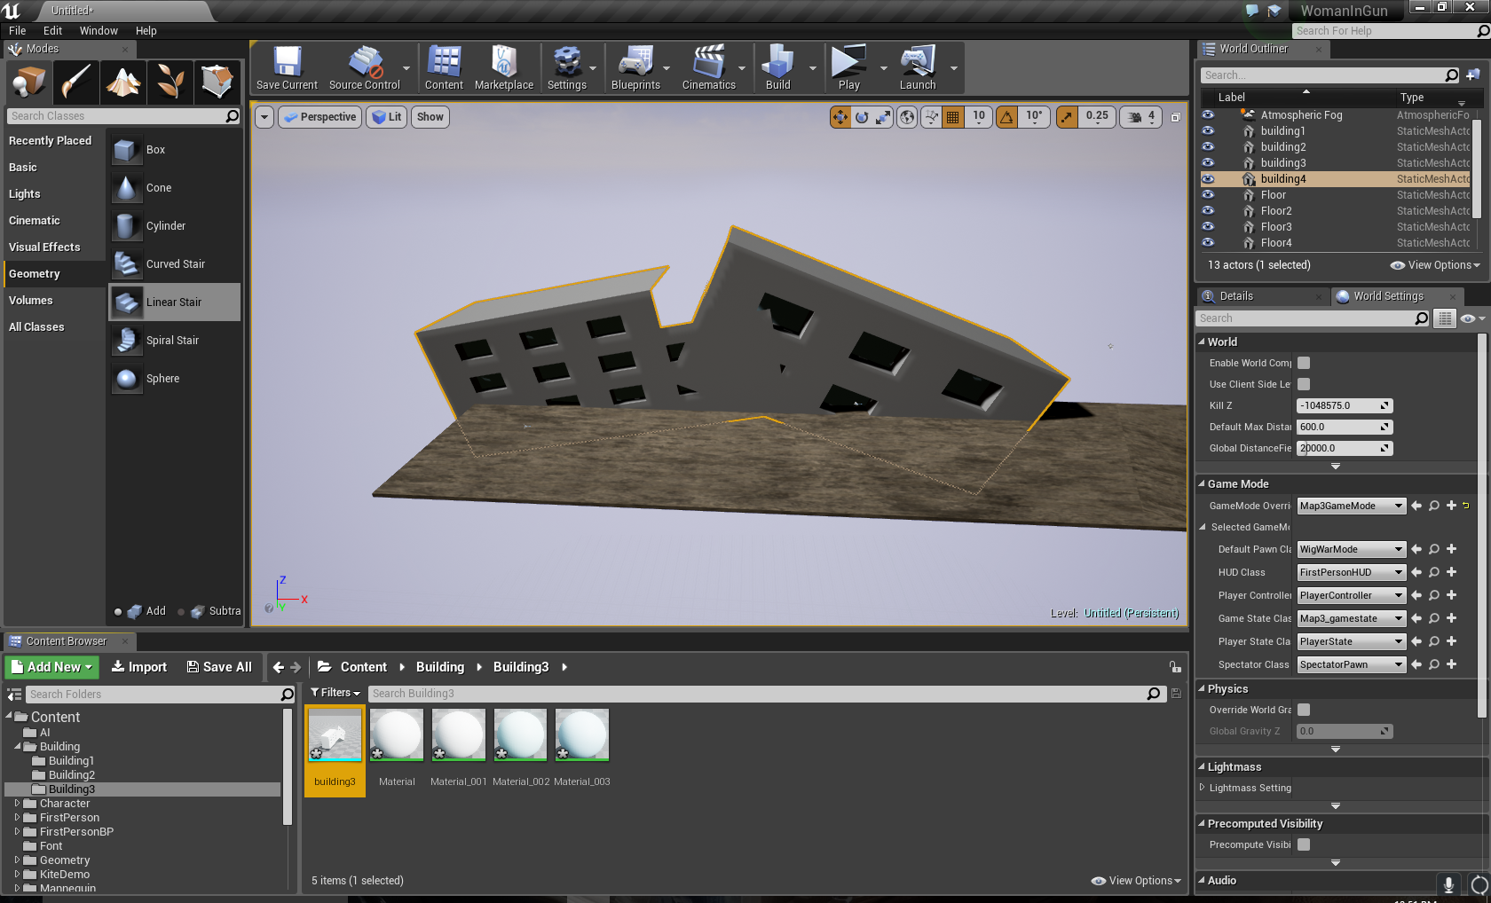

**Gambar 3.55** Bangunan ditempatkan pada *map*

Dalam pembuatan permainan ini, digunakan aset gratis yang disediakan oleh Epic Games yang bernama *Open World Demo Collection*. Aset *open world* ini menyediakan objek-objek 3D seperti pepohonan, bebatuan, rumput, bunga, dll.

Objek bebatuan dan pepohonan digunakan dalam map 4 diberbagai lokasi. Objek di *drag* dari *content browser* ke *viewport* dan diposisikan pada lokasi yang dituju. Berikut adalah hasil dari pembuatan jalanan dalam map 4 : (**Gambar 3.56**)

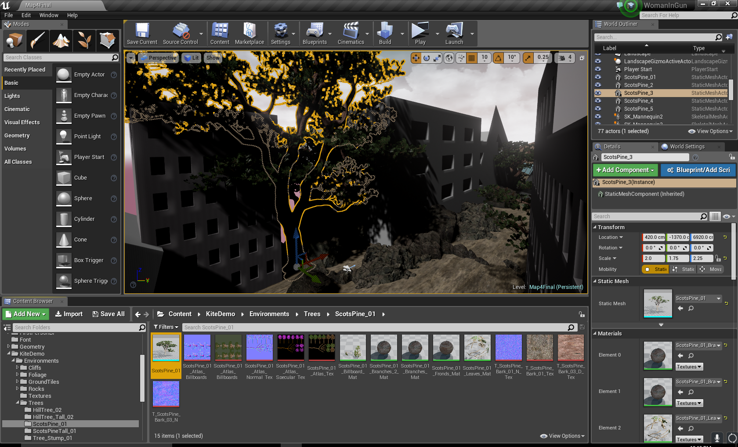

**Gambar 3.56** Bebatuan dan pepohonan ditempatkan pada *map*

Dalam map 4 terdapat sebuah area yang sangat luas sebagai tempat berperang dengan musuh. Digunakan teknik *Landscape* pada tab *Modes* disebelah kanan pada pembuatan bidang. Bidang ini berskala 70x70x100. Tombol *Create* ditekan setelah pasti dengan skalanya. Berikut tampilan dari pembuatan *Landscape* : (**Gambar 3.57**)

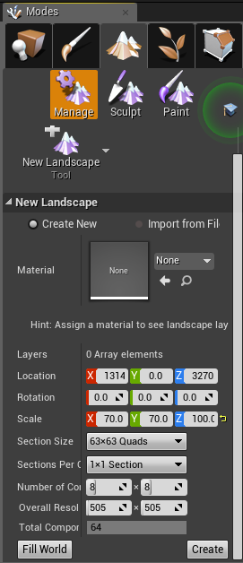

**Gambar 3.57** Pembuatan *Landscape*

*Landscape* yang sudah terbuat diposisikan diujung dari jalanan pada map 4. Diposisikan diujung jalan yang sudah dibuat bertujuan saat pemain berhasil melalui jalanan tersebut dapat memasuki *Landscape* tersebut. *Landscape* yang sudah terbuat diberikan material yang sama dengan material pada jalanan.

Teknik *Sclupting* digunakan untuk pembuatan dataran tinggi di *Landscape* yang sudah dibuat. Masih didalam *Modes* *Landscape*, tab kedua dari kiri dipilih, yaitu *Sclupting*. Pada *Landscape Editor*, *Tools* *Sclupt* dipilih agar dataran datar dapat ditarik. *Brush Size* disesuaikan dengan lebar yang dibutuhkan seperti pada **Gambar 3.58** berikut:

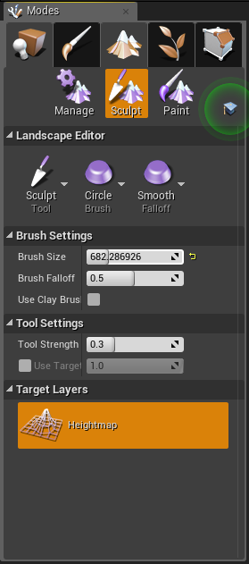

**Gambar 3.58** Teknik *Sclupting*

Kursor diarahkan ke daerah pada *Landscape* yang akan ditarik, jika sudah pas, tombol kiri *mouse* ditekan dan kursor ditarik. Berikut hasil saat *Landscape* ditarik keatas dengan *Sclupt* : (**Gambar 3.59**)

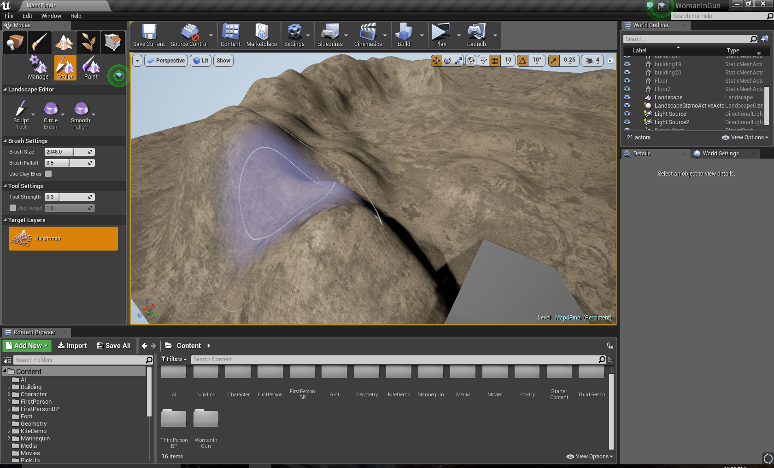

**Gambar 3.59** Hasil *Sclupt* pada dataran

Seperti pada peletakkan objek bangunan, pepohonan, dan bebatuan di jalanan sebelumnya, teknik yang sama digunakan pada *Landscape* yang sudah dibuat. Berikut hasil akhir dari pembuatan *map* 4 : (**Gambar 3.60**)

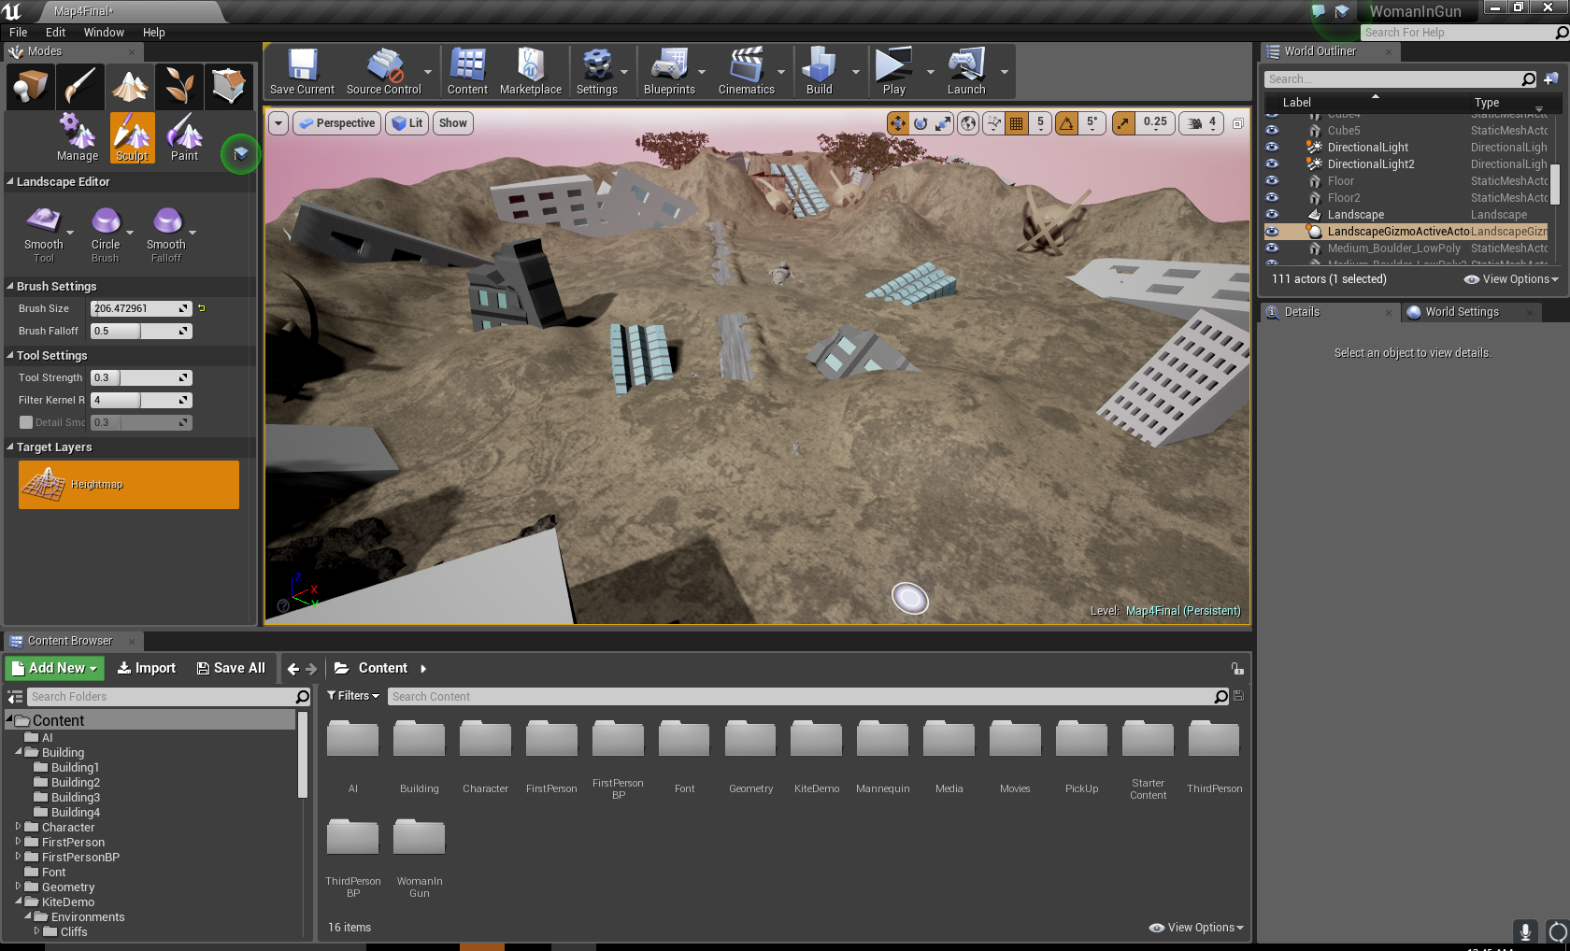

**Gambar 3.60** Hasil akhir *map* 4

**3.6.9 Pembuatan Blueprint Karakter**

Objek karakter yang sudah dibuat sebelumnya belum mempunyai logika pemrograman seperti berjalan, menembak, nyawa, dll. Logika pemrograman diberikan dengan pemrograman blueprint.

Dalam folder *ThirdPersonBP* terdapat *file* blueprint dari *ThirdPersonCharacter*. Blueprint tersebut diduplikasi dan diberinama *WigWarMode*. Setelah terbuat, *file* tersebut dibuka dan berikut tampilan dari jendela *viewport* dari blueprint *WigWarMode* : (**Gambar 3.61**)

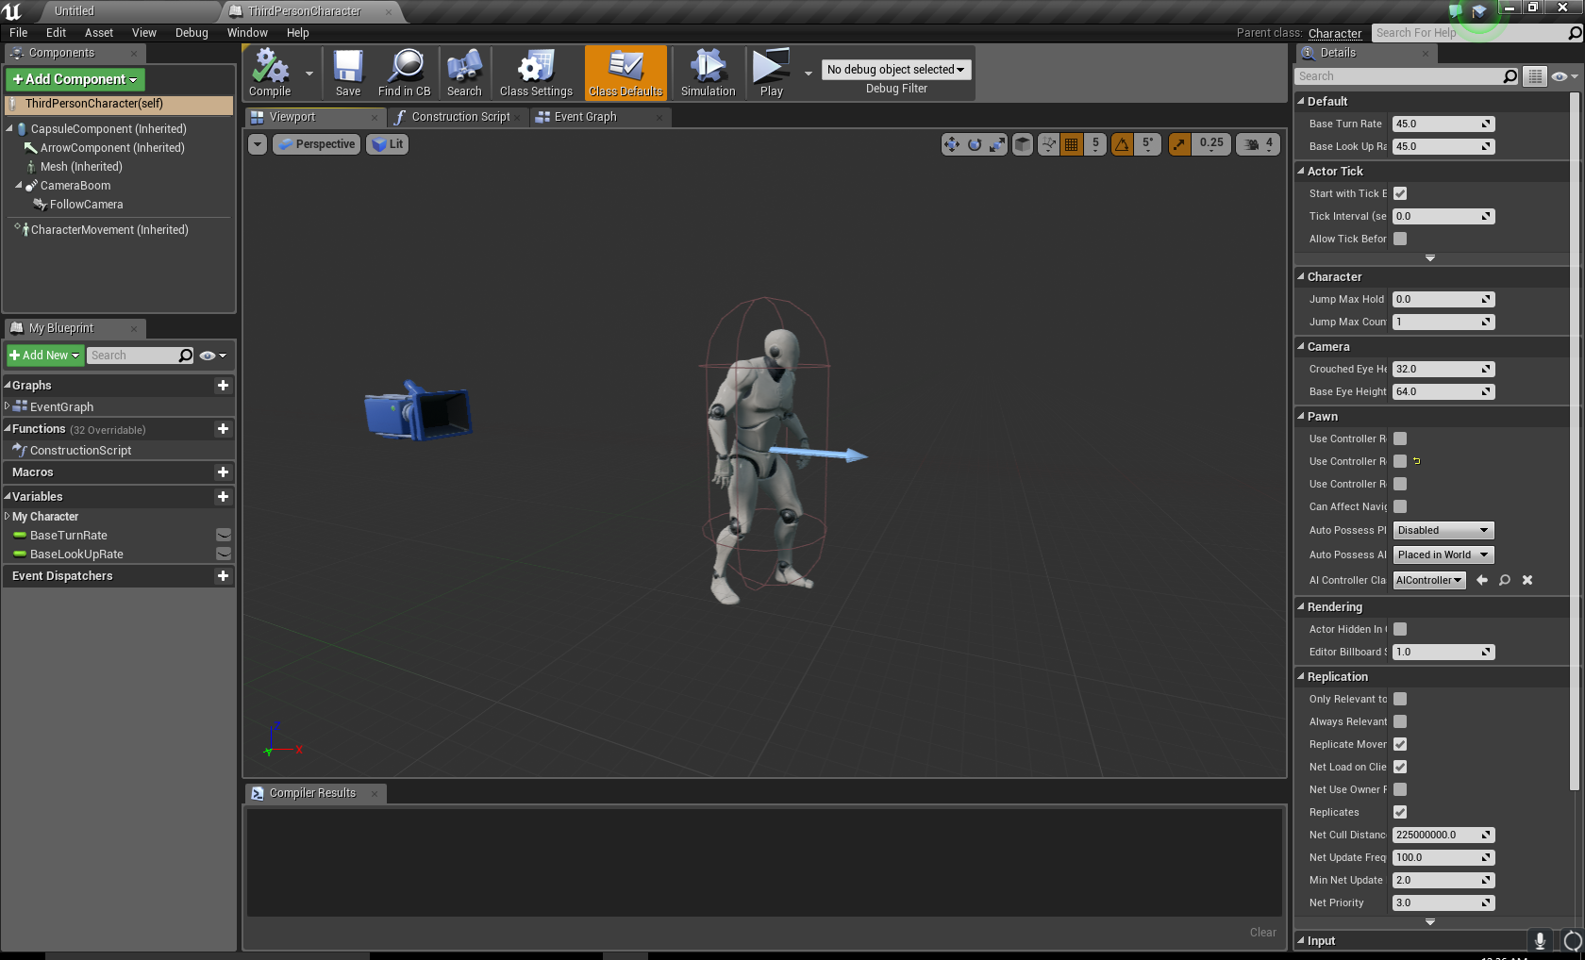

**Gambar 3.61** Tampilan *viewport* blueprint *WigWarMode*

*Pawn* atau objek yang masih digunakan dalam *file* tersebut merupakan manekin dasar yang disediakan oleh Unreal Engine 4. Manekin tersebut diganti dengan objek karakter yang sudah diimpor sebelumnya. Komponen *mesh* pada tab *Component* di kiri atas diklik dan opsi dalam tab *Details* berubah. Pada tab *details*, *Skeletal Mesh* dan *Anim Class* diubah dengan objek karakter dan blueprint animasi yang sudah dibuat sebelumnya. Berikut hasil dari perubahan pada *mesh* dan animasi: (**Gambar 3.62**)

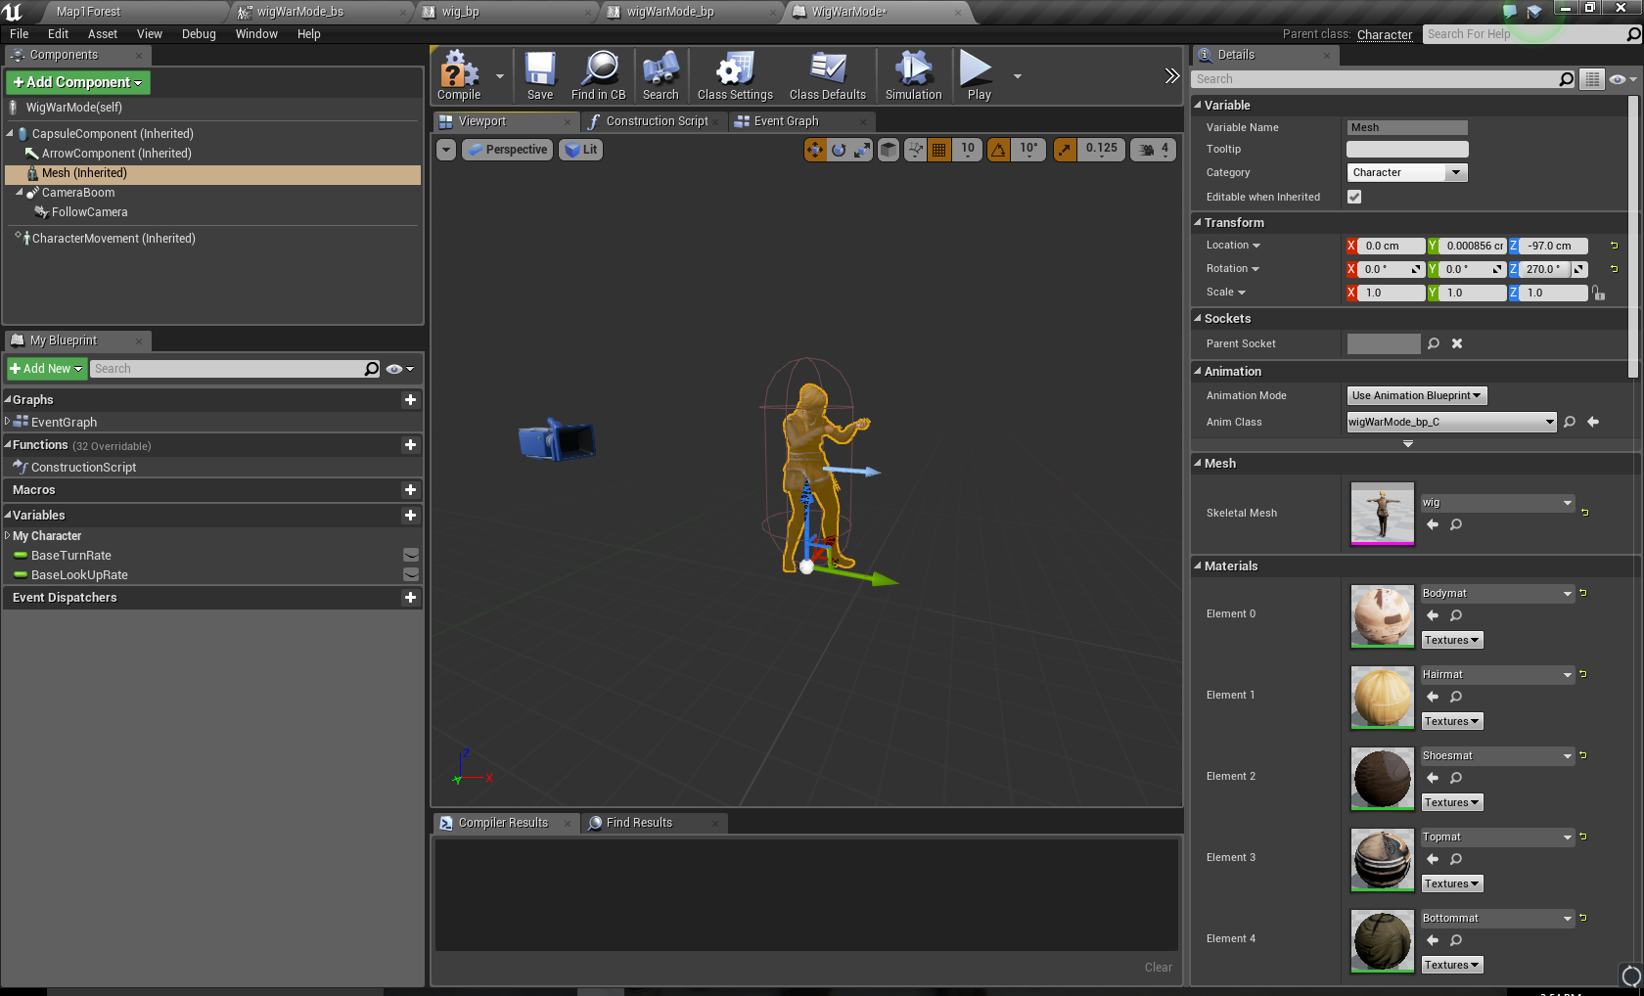

**Gambar 3.62** Perubahan *mesh* dan animasi

Senjata yang sudah sebelumnya dibuat dan diimpor dimasukkan kedalam blueprint ini. Pada tab *component* diatas, *static mesh* ditambahkan karena senjata pada karakter bertipe *static mesh*. Sama seperti merubah *skeletal mesh* dalam komponen *mesh,* objek senjata dipilih untuk mengisi *static mesh* tersebut. Objek-objek senjata di *parent* ke komponen *mesh* dan diatur sesuai dengan posisinya pada karakter. Berikut hasil dari penambahan objek senjata pada karakter : (**Gambar 3.63**)

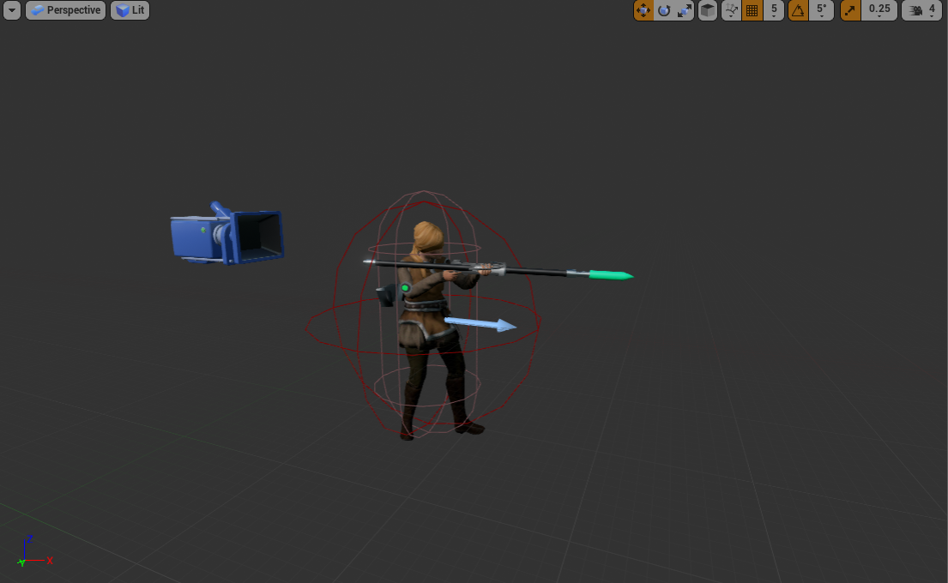

**Gambar 3.63** Peletakan objek senjata pada karakter

**3.6.10 Implementasi 2 Sudut Pandang Pada Karakter**

*Template* dasar yang digunakan dalam permainan ini adalah *Third Person* atau sudut pandang orang ketiga, yang dimana objek karakter dapat terlihat dan dimainkan oleh pemain. Salah satu tujuan penulisan ini adalah implementasi dua sudut pandang *Third Peson* dan *First Person* dalam permainan ini. Karena kedua sudut pandang ini akan digunakan secara bergantian atau dapat di pindahkan dalam permainan, maka objek kamera dalam *file* blueprint karakter ditambahkan menjadi 2 buah kamera.

Dalam tampilan *viewport* pada blueprint karakter, kamera tambahan ditambahkan dengan tombol *Add Component* dipojok kanan atas. Berikut tampilan saat kamera kedua ditambahkan: (**Gambar 3.64**)

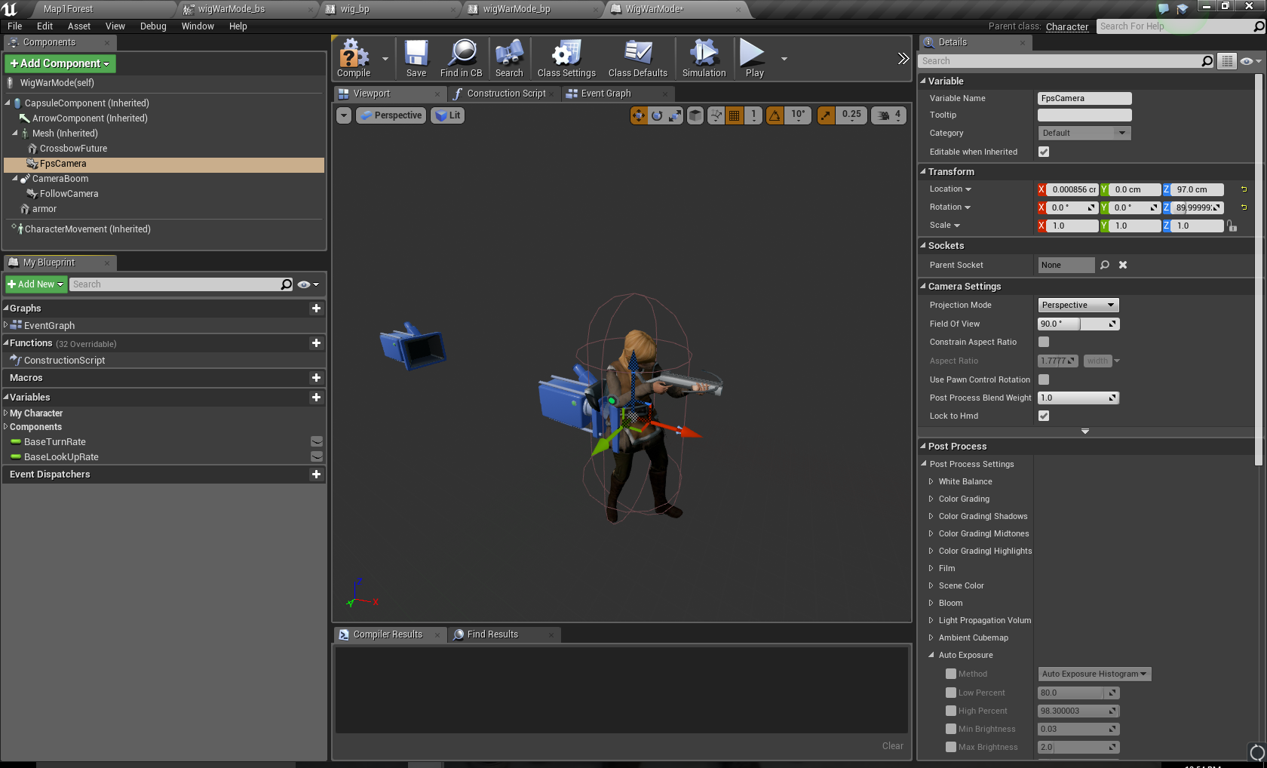

**Gambar 3.64** Penambahan kamera kedua

Lokasi kamera yang baru ditambahkan belum sesuai dengan tampilan *First Person*. Posisi kamera baru diatur sehingga posisi kamera tepat sebagai kamera *First Person* seperti pada **Gambar 3.65** berikut:

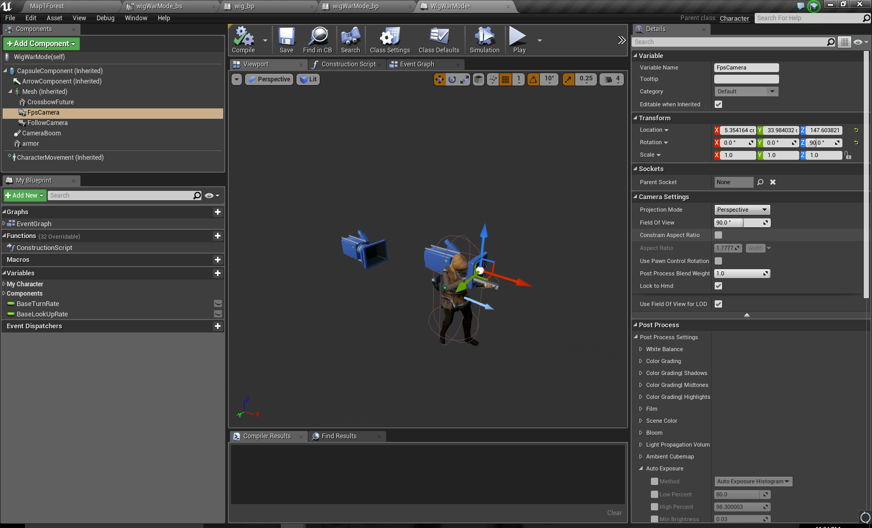

**Gambar 3.65** Pengaturan posisi kamera

Dengan dimasukkanya kamera *First Person* kedalam blueprint, kedua kamera otomatis aktif bersamaan dalam permainan. Hal tersebut dapat dicegah dengan cara menonaktifkan *Auto-Active* dalam tab *Details* pada kamera. Pada permainan ini secara otomatis kamera yang aktif pertama ada kamera *Third Person*, jadi kamera *First Person* lah yang dinon-aktifkan. Pada kamera *First Person* *Auto-Active* dimatikan. Berikut status *Auto-Active* dari kamera *First Person*: (**Gambar 3.66**)

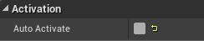

**Gambar 3.66** Status *Auto-Active* kamera *First Person*

Dalam permainan, kamera dapat dipindahkan baik dari *Third Person* ke *First Person* atau sebaliknya. Kamera dapat dipindah sudut pandangnya dengan menekan tombol V pada *keyboard*. Pada *Project Setting* di Unreal Editor terdapat menu input. Tombol V pada input dimasukkan sebagai *Action Mapping* untuk merubah sudut pandang. *Action Mapping* untuk V dinamankan *CameraToggle.* Berikut tampilan *Action Mapping CameraToggle* dalam menu input: (**Gambar 3.67**)

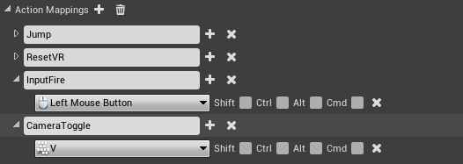

**Gambar 3.67** *Action Mapping Camera Toggle*

Setelah dibuat *Action Mapping* untuk tombol V, dibutuhkan logika pemrograman agar tombol tersebut aktif. Logika pemrograman dimasukkan di *Event Graph* dalam blueprint karakter. Berikut logika pemrograman untuk *CameraToggle*: (**Gambar 3.68**)

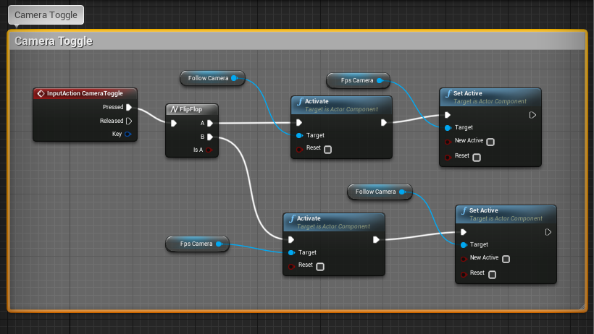

**Gambar 3.68** Logika *CameraToggle*

Pada **Gambar 3.68**, logika pemrograman blueprint untuk *CameraToggle* dimulai dengan graf *InputAction CameraToggle* yang merupakan *Action Mapping* untuk tombol V yang sudah dibuat sebelumnya. Graf *InputAction* dengan aksi *Pressed* atau saat tombol ditekan dihubungkan dengan graf *FlipFlop.* Terdapat dua kondisi, pertama saat kamera *Third Person* aktif maka kamera *First Person* tidak aktif, kedua, saat kamera *First Person* aktif, maka kamera *Third Person* aktif. Untuk mengaktifkan suatu objek atau kamera digunakan graf *Active* dengan target objek yang diaktifkan. Untuk menon-aktifkan objek atau kamera digunakan graf *Set Active* dengan target objek yang dinon-aktifkan dengan ketentuan pada opsi *New Active* di *Uncheck*. Berikut **Gambar 3.69** dan **Gambar 3.70**saat kamera dengan *Third Person* dan *First Person*:

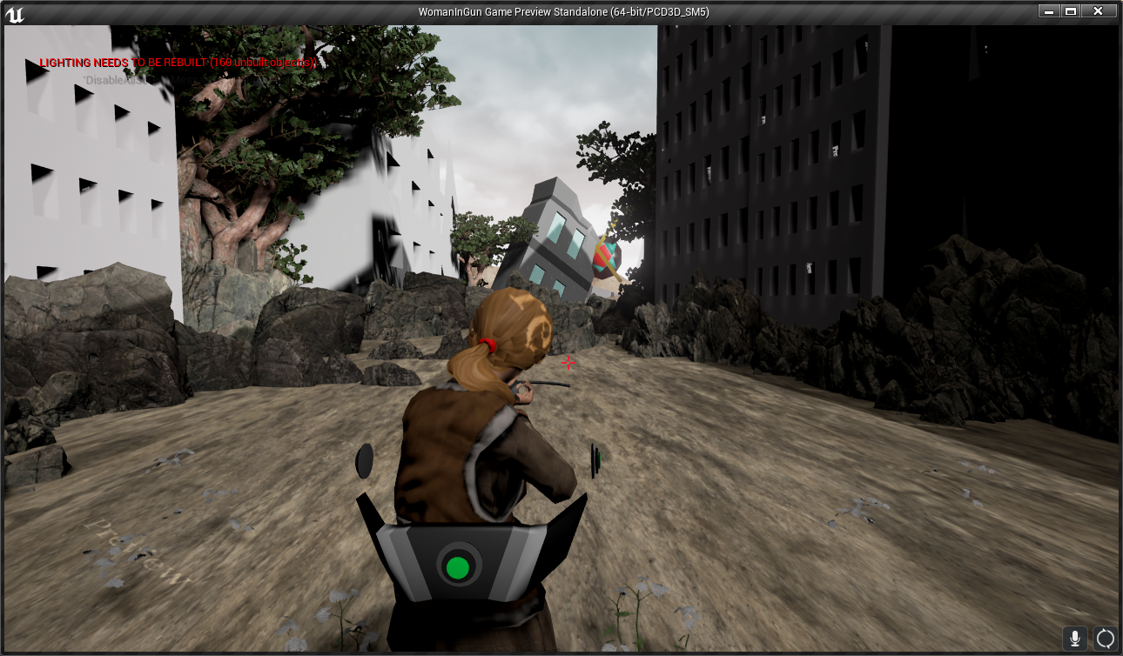

**Gambar 3.69** Tampilan *Third Person*

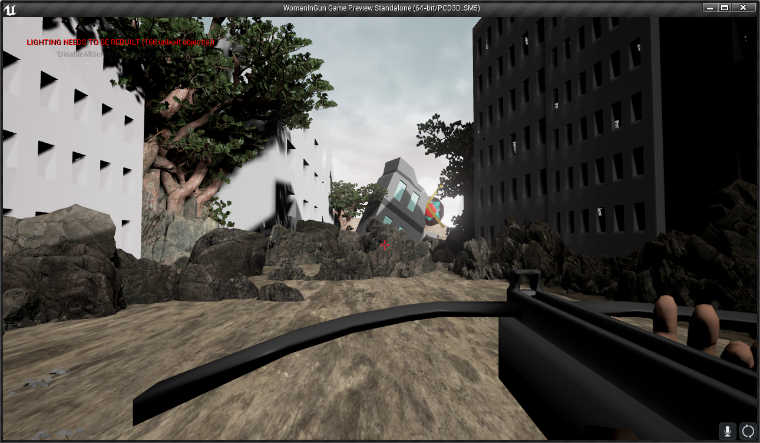

**Gambar 3.70** Tampilan *First Person*

**3.6.11 Pemrograman Blueprint Karakter**

Permainan ini menggunakan dua tipe *controller*, yaitu *keyboard* beserta *mouse* dan juga *gamepad*. Penyamaan tombol input dibutuhkan dengan *Action Mappings* dan *Axis Mappings* agar keduanya dapat digunakan dengan fungsi yang sama. Berikut **Gambar 3.71** keseluruhan *Action Mappings* dalam permainan:

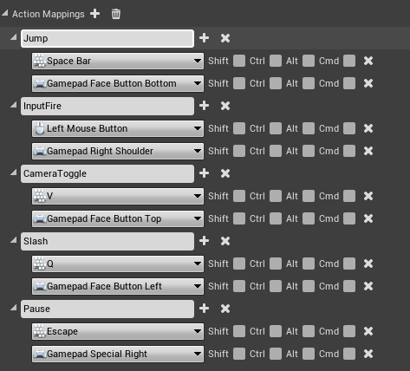

**Gambar 3.71** *Action Mappings*

Berikut **Gambar 3.72** keseluruhan *Axis Mappings* dalam permainan:

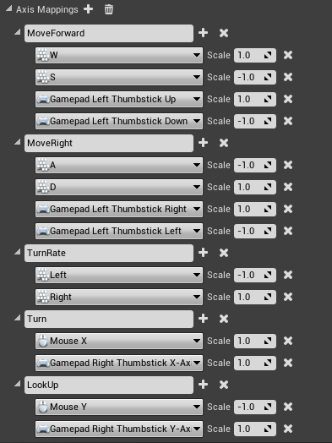

**Gambar 3.72** *Axis Mappings*

Pemrograman untuk berjalan pada objek karakter ditambahkan di *Event Graph* dengan graf-graf seperti **Gambar 3.73** berikut:

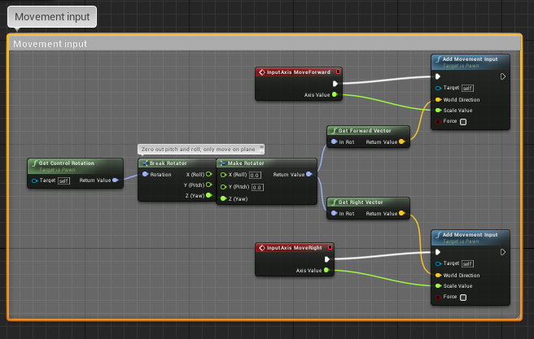

**Gambar 3.73** Logika pemrograman *Movement Input*

Logika pemrograman diatas digunakan untuk pergerakan berjalan dari karakter utama. *MoveForward* digunakan untuk maju atau mundur, sementara *MoveRight* digunakan untuk kekanan atau kekiri. Dalam pemrograman diatas, baik berjalan lurus ataupun kekanan, tetap disesuaikan dengan rotasi dari kamera terhadap sumbu Z.

Pemrograman untuk mengatur *view* dari kamera pada objek karakter ditambahkan di *Event Graph* dengan graf-graf seperti **Gambar 3.74** berikut :

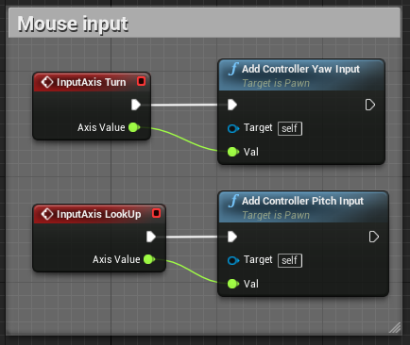

**Gambar 3.74** Logika pemrograman *Mouse Input*

*Turn* digunakan untuk merotasi pandangan dari kamera kekanan atau kekiri. *LookUp* digunakan untuk merotasi pandangan dari kamera keatas atau kebawah.

Pemrograman untuk melompat pada objek karakter ditambahkan di *Event Graph* dengan graf-graf seperti **Gambar 3.75** berikut:

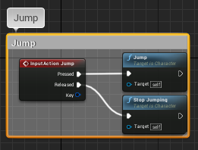

**Gambar 3.75** Logika pemrograman *Jump*

*Jump* digunakan karakter untuk melompat. Ketika *Jump* ditekan, karakter akan melompat, dan saat dilepas karakter akan berhenti melompat.

Pemrograman untuk menembak ditambahkan di *Event Graph* dengan graf-graf seperti **Gambar 3.76** berikut:

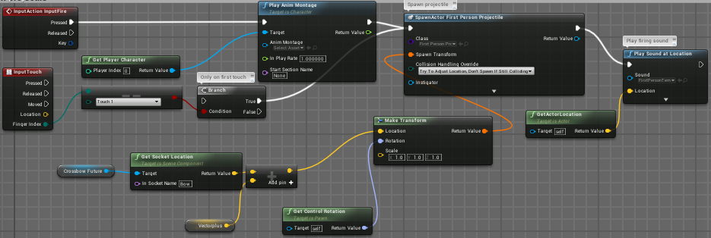

**Gambar 3.76** Logika pemrograman *Spawn Projectile*

Logika menembak digunakan untuk menembakan objek peluru ke musuh dengan *InputFire*. Ketika *InputFire* ditekan, objek peluru atau *Projectile* akan muncul dan mengarah ke titik sasaran tembak. Dalam pemrograman menembak, rotasi disesuaikan dengan posisi pandangan kamera pemain yang dapat berubah-ubah baik kekanan-kiri atau keatas-bawah. Suara tembakkan ditambahkan saat peluru ditembakkan.

Pemrograman untuk menyerang jarak dekat ditambahkan di *Event Graph* dengan graf-graf seperti **Gambar 3.77** berikut:

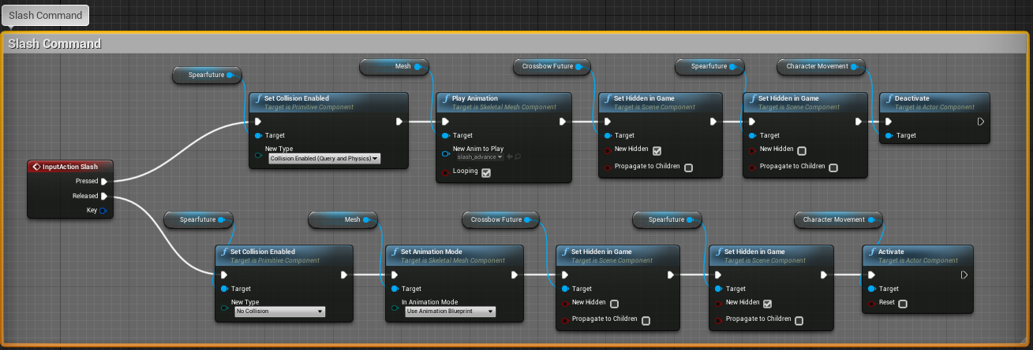

**Gambar 3.77** Logika pemrograman *Slash*

*Slash* digunakan untuk menyerang musuh dengan jarak dekat menggunakan objek tombak. Ketika *Slash* ditekan, karakter akan memainkan animasi menyerang dengan tombak, objek tombak ditampilkan, dan objek *crossbow* akan dihilangkan sementara. Saat *Slash* ditekan juga akan menon-aktifkan gerakan dari pemain, maka dari itu karakter tidak bisa bergerak maju-mundur atau kanan-kiri saat *Slash* masih ditekan. Semua kembali normal saat *Slash* dilepas.

Pemrograman untuk dampak serangan dari *Slash* ditambahkan pada *Event Graph* dengan graf-graf seperti **Gambar 3.78** berikut:

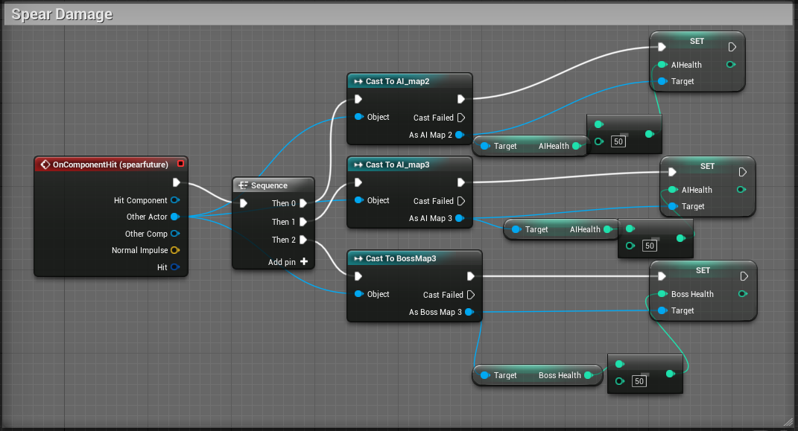

**Gambar 3.78** Logika pemrograman *Spear Damage*

Logika dimulai dengan saat komponen atau objek senjata terkena musuh. Terjadi 3 kondisi, yaitu saat terkena AI pada map2 juga 3 dan *boss* pada map3. Saat terkena objek tersebut, nyawa atau darah dari musuh akan berkurang sebanyak 50 poin dari variabel nyawa atau darah masing-masing dari musuh.

Pemrograman untuk nyawa atau darah dari karakter ditambahkan pada *Event Graph* dengan graf-graf seperti **Gambar 3.79** berikut:

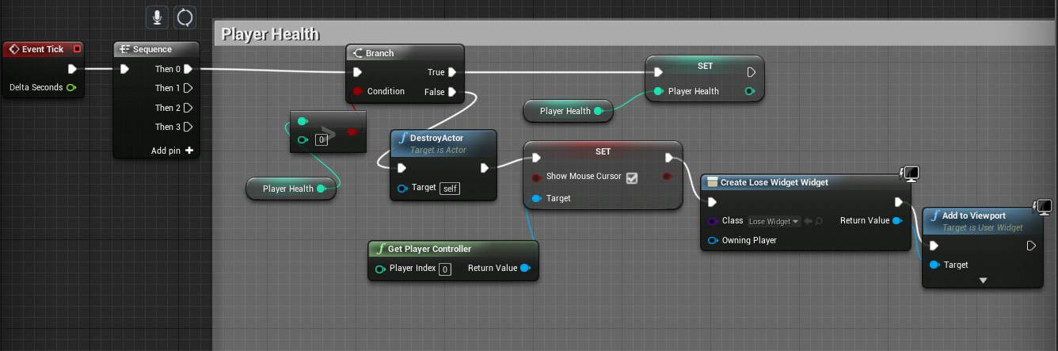

**Gambar 3.79** Logika pemrograman *Player Health*

Variabel *PlayerHealth* dibuat bertipe data integer dengan nilai 100. Pada pemrograman *PlayerHealth* terdapat kondisi ketika nilai dari *PlayerHealth* bernilai habis atau 0, objek karakter akan hancur dan menampilkan *widget* atau tampilan menu *LoseWidget* yaitu tampilan pemain kalah dari permainan.

**3.6.12** **Pemrograman Blueprint AI Musuh**

*Mesh* atau objek 3D yang digunakan dalam AI musuh adalah manekin dasar yang disediakan oleh Unreal Engine. Pada dasarnya, kelas blueprint yang digunakan oleh AI sama dengan kelas blueprint yang digunakan oleh karakter karena keduanya menggunakan *Character Class Blueprint*.

Komponen *Pawn Sensing* diberikan ke AI untuk memberikan indra pengelihatan dan pendengaran. Indra yang digunakan AI dalam permainan ini hanya pengelihatan. Secara dasar, pengelihatan AI diberikan sudut 90 derajat, angka ini diganti menjadi 45 derajat agar AI hanya dapat melihat kedepan. Berikut **Gambar 3.80** AI dengan *Pawn Sensing*:

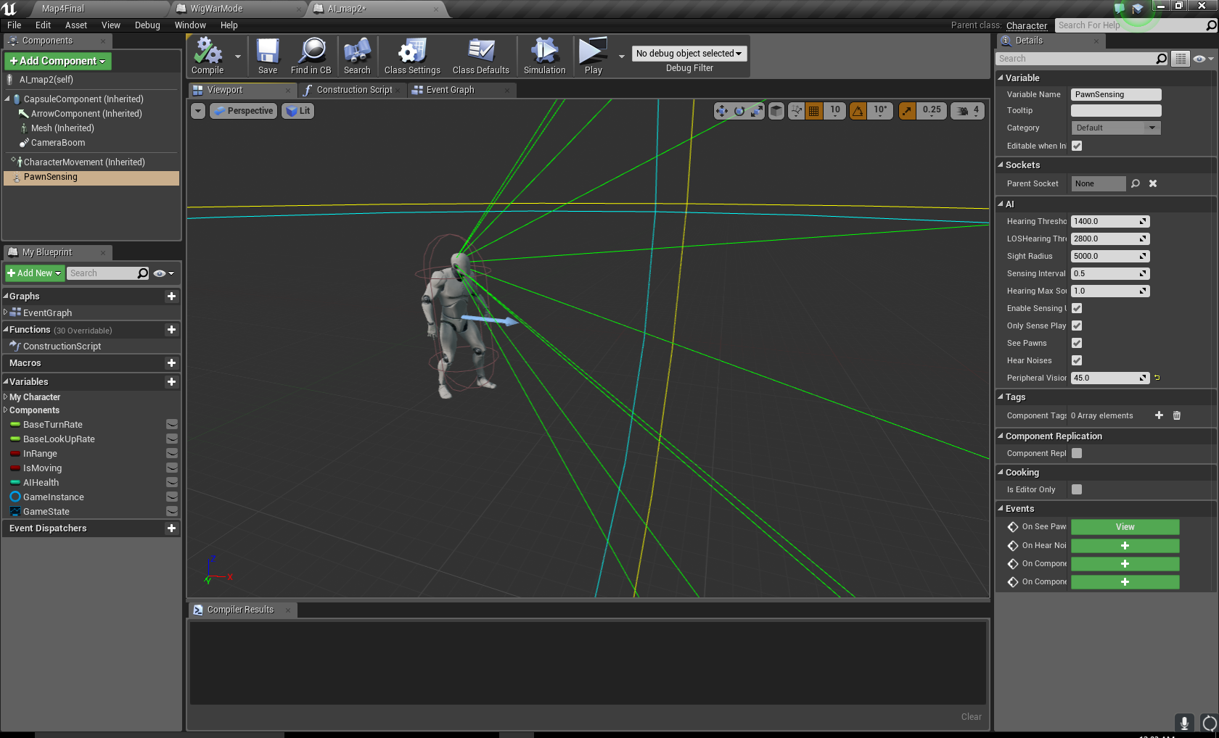

**Gambar 3.80** *PawnSensing* pada AI musuh

AI diberikan kemampuan untuk berjalan secara otomatis kearah pemain ketika sensor mata melihat karakter utama. Pemrograman untuk kemampuan berjalan sekaligus menyerang kearah pemain ditambahkan pada *Event Graph* dengan graf-graf seperti pada **Gambar 3.81** dan **Gambar 3.82** berikut:

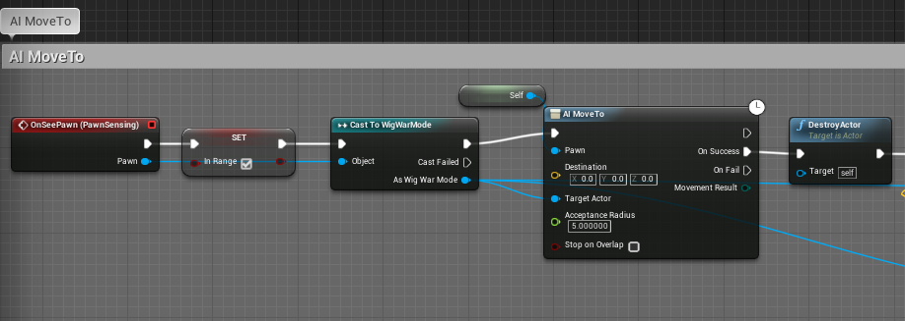

**Gambar 3.81** Logika pemrograman AI menyerang pemain (1)

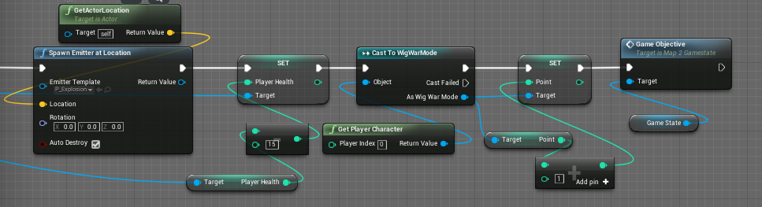

**Gambar 3.82** Logika pemrograman AI menyerang pemain (2)

AI mulai aktif saat sensor *PawnSensing* melihat pemain dan dalam jangkauan. AI bergeak menuju kearah pemain dan mengenai pemain sehingga nilai variabel nyawa pemain berkurang sebanyak 15. 1 poin didapat oleh pemain ketika AI hancur,

Pemrograman AI sebelum melihat pemain ditambahkan pada *Event Graph* dengan graf-graf seperti pada **Gambar 3.83** berikut:

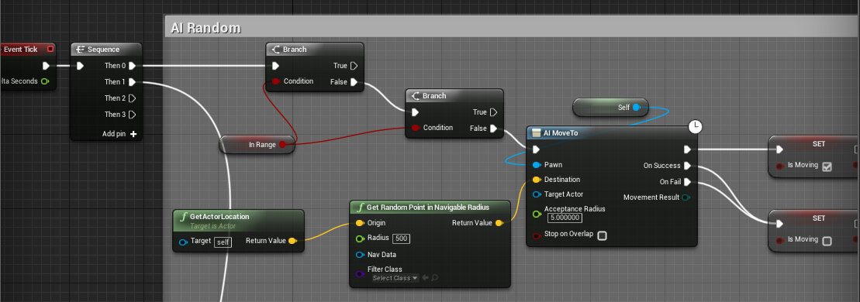

**Gambar 3.83** Logika pemrograman AI Random

Pada **Gambar 3.83**, graf yang membuat AI bergerak secara acak atau *random* yaitu pada graf *Get Random Point in Navigable Radius* yang terhubung dengan AI *MoveTo*. Kondisi ini berjalan saat AI belum melihat pemain.

AI diberikan variabel nyawa atau darah dengan nama *AIHealth* bertipe data integer dengan nilai 50. AI dapat terkena serangan dari peluru atau tombak dari pemain, sehingga nilai AI dapat berkurang. Pemrograman AI terkena serangan pemain ditambahkan dalam *Event Graph* dengan graf-graf seperti **Gambar 3.84** berikut:

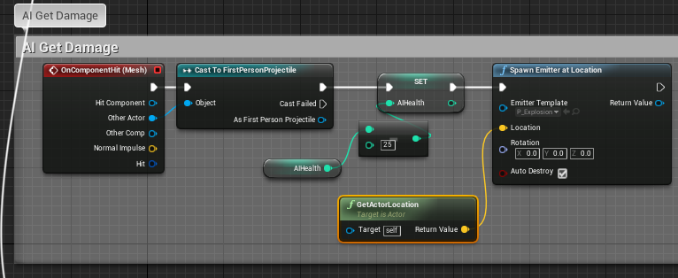

**Gambar 3.84** Logika pemrograman AI *Get Damage*

*OnComponentHit* terhadap *mesh* yang terkena peluru dari pemain membuat nilai dari variabel *AIHealth* berkurang sebanyak 25 poin. Pemrograman AI saat nilai dari variabel *AIHealth* habis ditambahkan dalam *Event Graph* dengan graf-graf seperti **Gambar 3.85** berikut:

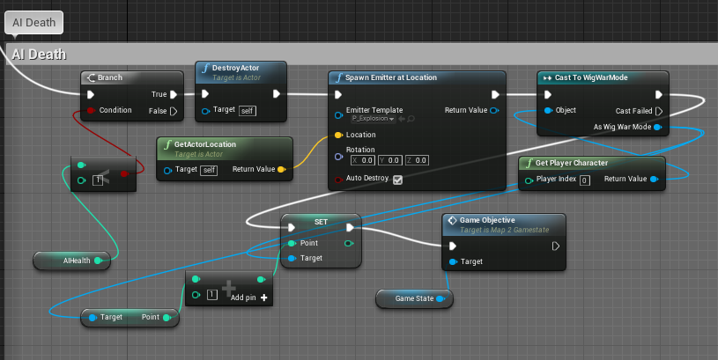

**Gambar 3.85** Logika pemrograman *AIDeath*

AI hancur ketika nilai variabel *AIHealth* dibawah 1. Efek ledakan muncul saat AI dihancurkan. Setiap AI yang dihancurkan akan menghasilkan poin untuk karakter yang bertambah 1 tiap AI-nya.

**3.6.13 Pemrograman Blueprint *Boss***

*Mesh* atau objek 3D yang digunakan dalam *boss* adalah objek 3D yang dibuat dengan blender. Pada dasarnya, kelas blueprint yang digunakan oleh *boss* adalah *Actor Blueprint*. Berikut **Gambar 3.86** objek *boss* didalam blueprint:

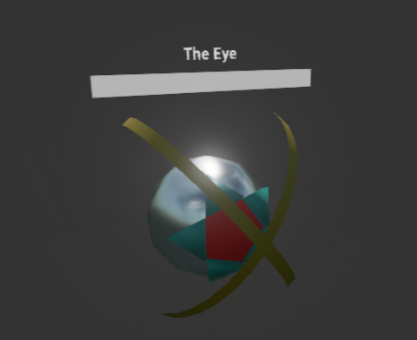

**Gambar 3.86** Objek 3D dalam Blueprint

*Boss* akan rotasi kearah pemain ketika sudah dalam jangkauan dengan variabel *AttackRange* bertipe data *float* dengan nilai 5000. Berikut **Gambar 3.87** pemrograman jarak *Boss* dari pemain:

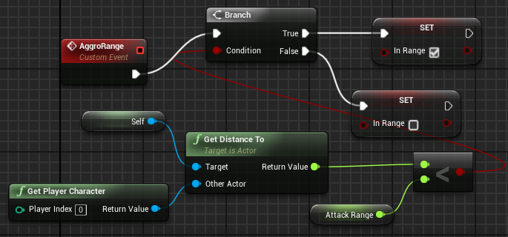

**Gambar 3.87** Logika pemrograman *Attack Range*

Aksi *AggroRange* digunakan untuk menentukan jarak dari *boss* ke pemain apakah sudah sesuai dengan variabel *AttackRange* atau belum. Jika sesuai, variabel *boolean InRange* akan bernilai *true*.

Pemrograman logika rotasi dari *boss* ketika jarak sudah memenuhi nilai dari *AttackRange*: (**Gambar 3.88**)

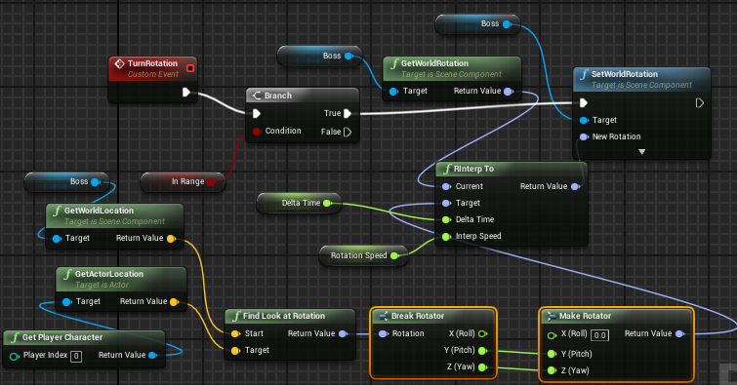

**Gambar 3.88** Logika pemrograman rotasi *boss*

*TurnRotation* aktif saat *AggroRange* sudah terpenuhi. *Boss* akan mengikuti posisi dari pemain yang sudah dalam jangkauan terhadap sumbu Y dan Z.

Pemrograman *boss* untuk menembak ditambahkan pada *EventGraph* dengan graf-graf seperti **Gambar 3.89** berikut:

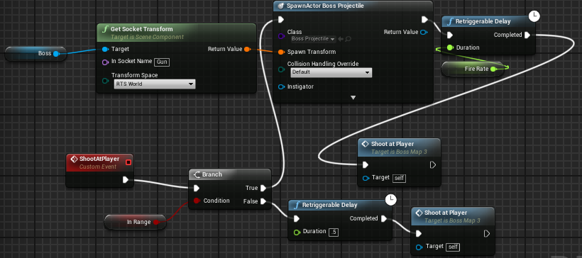

**Gambar 3.89** Logika pemrograman *ShootAtPlayer*

*ShootAtPlayer* digunakan untuk menembakan peluru yang dikeluarkan dari *socket* pada objek *boss*. *Fire Rate* digunakan untuk menentukan kecepatan tembak dari *boss* kearah pemain. *ShootAtPlayer* aktif ketika *AggroRange* sudah terpenuhi saat pemain sudah dalam jangkauan.

*TurnRotation, AggroRange,* dan *ShootAtPlayer* dihubungkan dengan graf *Event Tick* untuk *TurnRotation* dan *AggroRange*, sementara *Event Beginplay* dihubungkan dengan *ShootAtPlayer*. Berikut **Gambar 3.90**dan **Gambar 3.91** graf yang dihubungkan dengan *Event Tick* atau *Event Begin Play*:

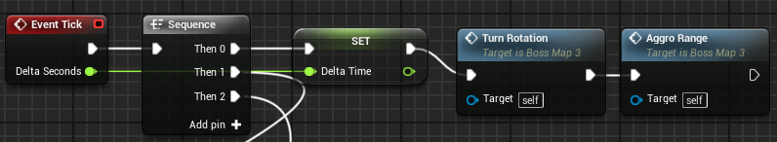

**Gambar 3.90** *TurnRotation* dan *AggroRange* aktif

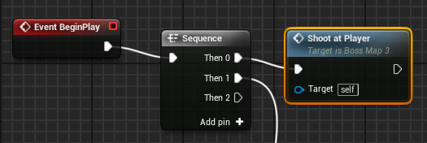

**Gambar 3.91** *Shoot at Player* aktif

**3.6.14 Pembuatan Blueprint *Game State***

Pada permainan *Woman In Gun*, *Game State* digunakan sebagai tujuan atau target yang harus diselesaikan untuk mengakhiri suatu level. Berikut adalah logika pemrograman pada *GameState* map kedua: (**Gambar 3.92**)

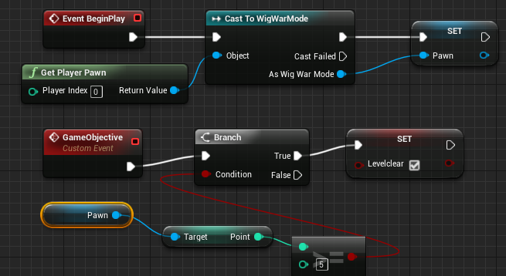

**Gambar 3.92** Logika *GameState* pada map2

Pada *GameState* map ke-2, sebuah *Custom Event* yang diberi nama *GameObjective* bekerja sebagai target poin yang harus diselesaikan pemain. Pada map 2 target poin yang harus dicapai adalah 5 untuk dapat lanjut ke map 3.

Poin dikumpulkan dengan cara mengalahkan musuh. Pada blueprint AI dan *Boss* harus diintegrasikan dengan *GameState* agar terhubung dengan *Event* *Game Objective*. Berikut pemrograman integrasi pada blueprint AI: (**Gambar 3.93**)

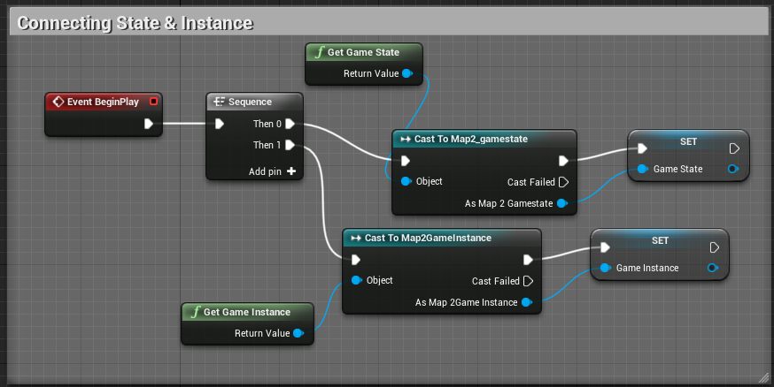

**Gambar 3.93** Integrasi *GameState*

Dengan terintegrasinya *GameState* kedalam blueprint AI, setiap poin yang terkumpul oleh pemain akan terhitung ke *Game Objective*, sehingga saat sudah memenuhi kondisi, pemain dapat lanjut ke level selanjutnya melalui portal.

**3.6.15 Pembuatan Blueprint Portal**

Portal digunakan sebagai tempat untuk menuju ke level selanjutnya. Portal aktif ketika pemain berhasil menyelesaikan *Game Objective*. Berikut tampilan dari blueprint portal : (**Gambar 3.94**)

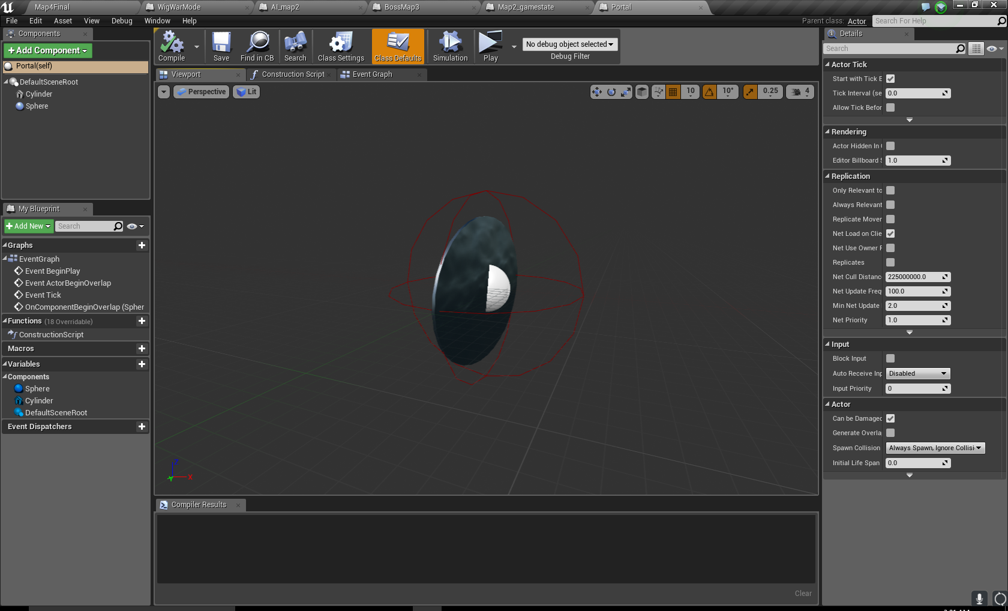

**Gambar 3.94** Portal

Pemrograman pada portal ditambahkan pada *Event Graph* portal dengan graf-graf seperti **Gambar 3.95** berikut:

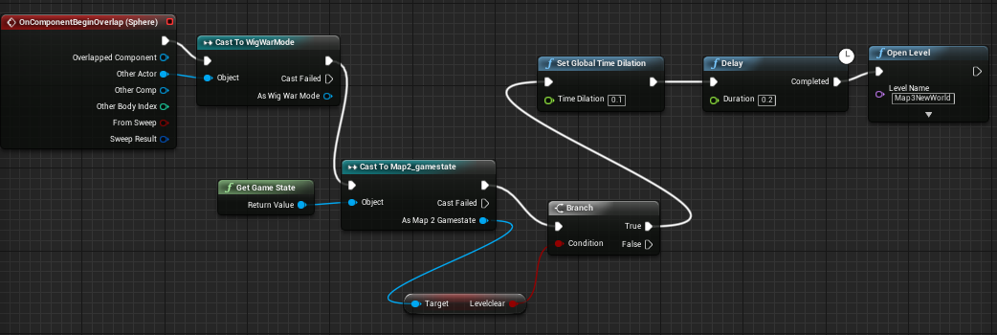

**Gambar 3.95** Logika pemrograman portal

Saat *sphere collisio* portal dilewati oleh pemain, portal akan terhubung dengan *GameState* untuk mengecek *Game Objective* sudah terpenuhi atau belum, jika sudah pemain akan berpindah ke level selanjutnya.

**3.6.16** **Pembuatan *Widget* Karakter**

Pembuatan *widget* karakter yang digunakan untuk menampilkan *Health Bar* dan *Game Objective*. *Widget* dibuat dengan kelas blueprint *widget*. Pembuatan *widget* dengan *drag and drop* komponen yang tersedia seperti *Text* dan *Progress Bar*. Berikut tampilan pembuatan *widget* untuk *Health Bar*: (**Gambar 3.96**)

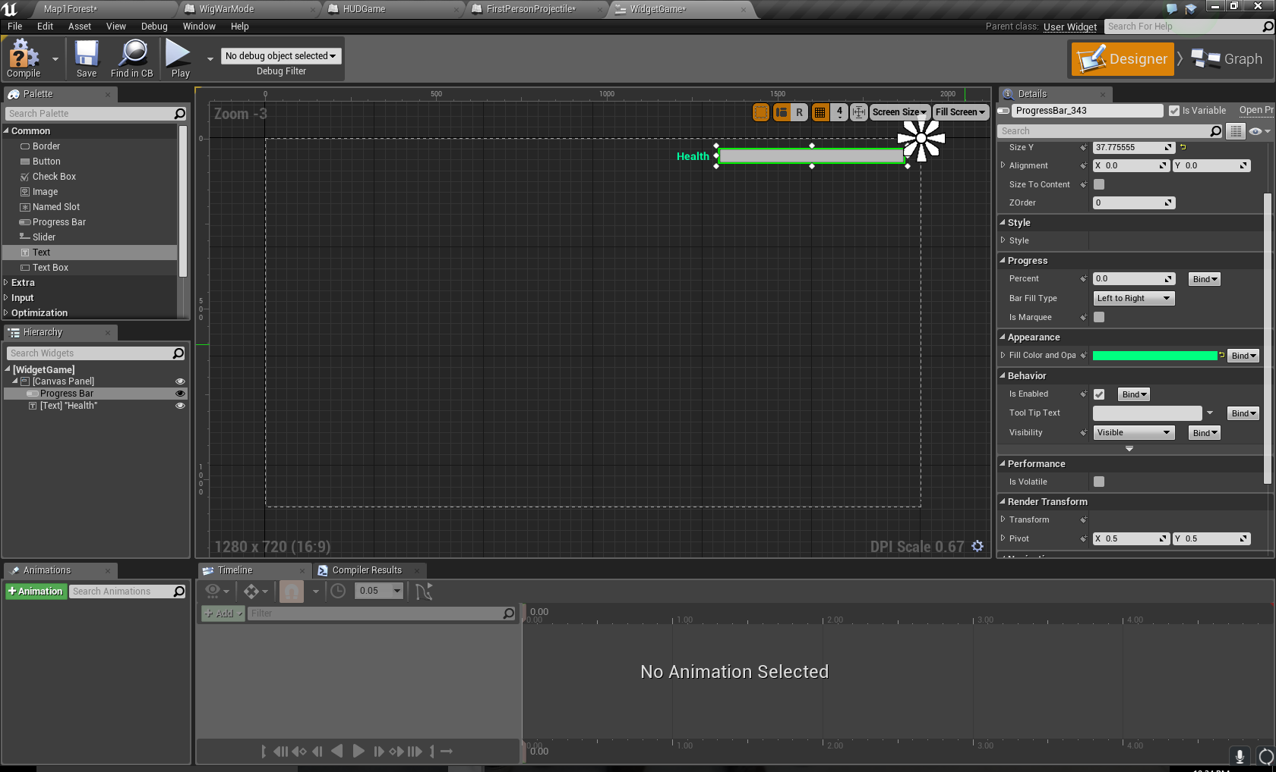

**Gambar 3.96** Pembuatan blueprint *widget*

*Progress Bar* dihubungkan dengan variabel *PlayerHealth* pada karakter dengan cara *Bind* opsi *Percent* pada tab *Details*. Berikut logika yang digunakan untuk menghubungkan *ProgressBar* dengan *PlayerHealth*: (**Gambar 3.97**)

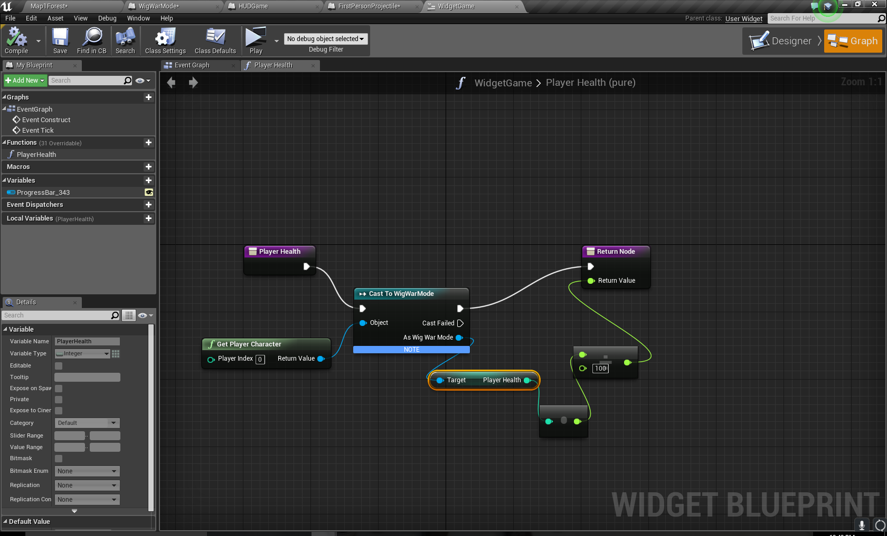

**Gambar 3.97** Logika pemrograman *Bind Percent*

*PlayerHealth* dibuat bertipe data integer sementara untuk *bind* ke persen integer dikonversi kebentuk float dan dibagi 100 agar dapat terhubung.

Graf tambahan ditambahkan pada blueprint karakter untuk menampilkan *widget* yang sudah dibuat: (**Gambar 3.98**)

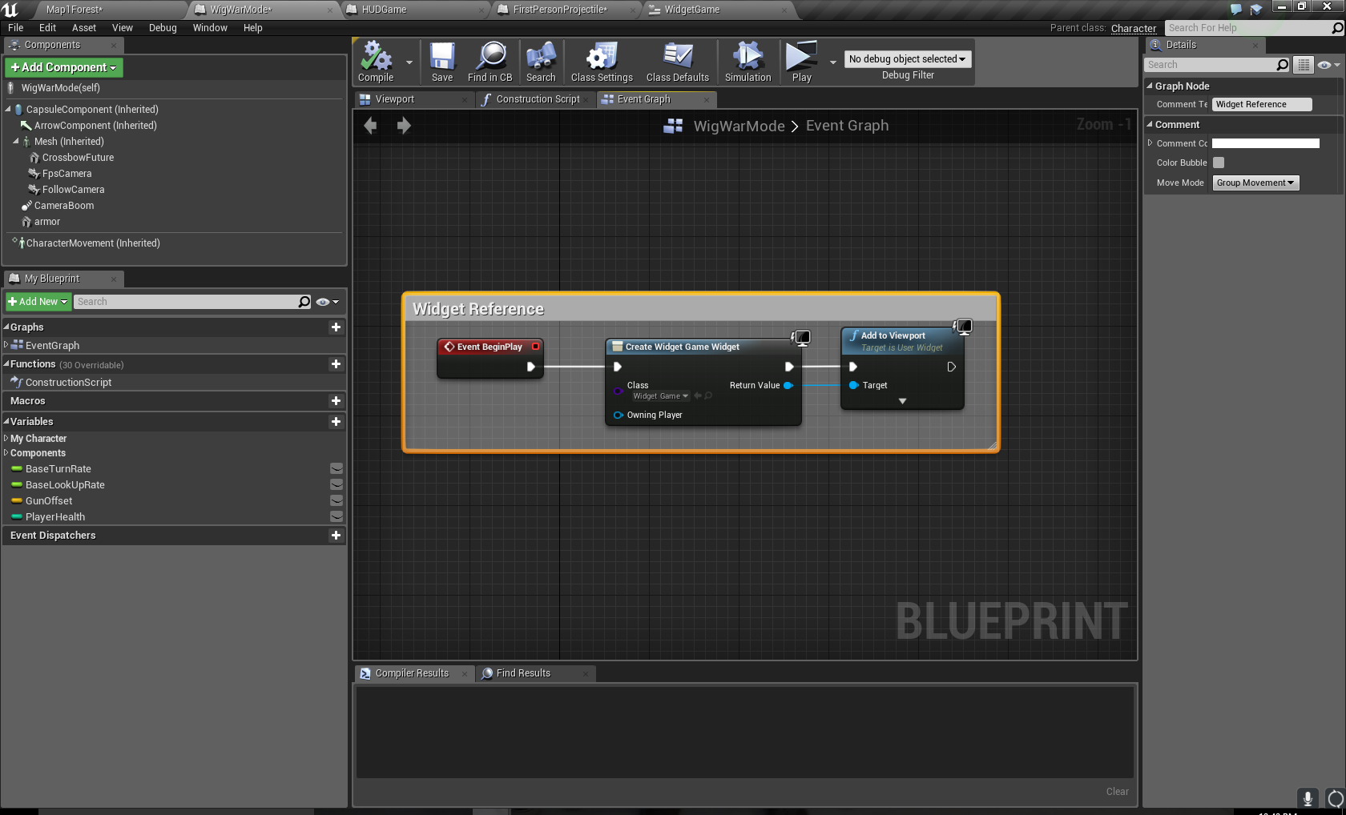

**Gambar 3.98** Referensi *widget*

Berikut adalah tampilan saat permainan dijalankan dengan *widget* pada layar permainan: (**Gambar 3.99**)

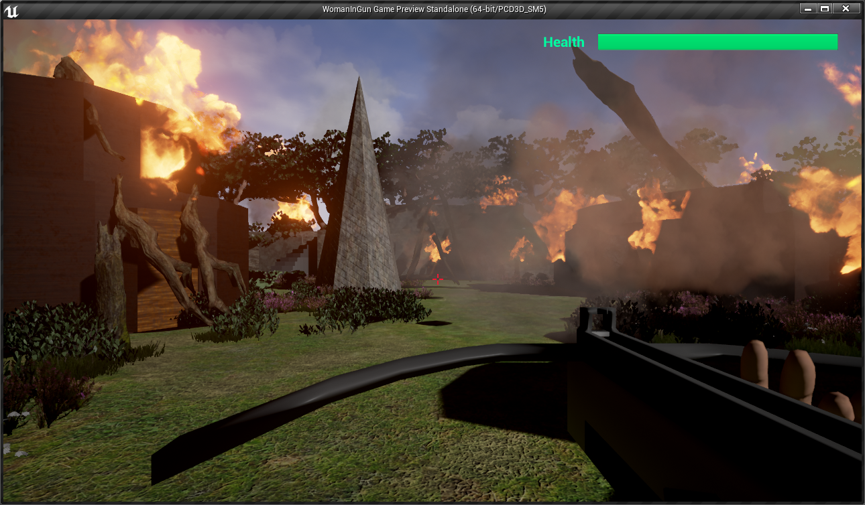

**Gambar 3.99** Hasil pembuatan *widget*

**3.6.17 Pembuatan *Main Menu***

*Main Menu* atau menu utama dibuat dengan blueprint *widget*. Dalam permainan ini menu utama terdiri dari *New Game,Chapter Select, Tutorial, About,* dan *Exit*. *Button* digunakan untuk pilihan di menu utama, *Text* digunakan untuk judul dan kredit, dan *Media Player* digunakan untuk memainkan video latar belakang selama dalam menu utama. Berikut tampilan *widget* dari *Main Menu* : (**Gambar 3.100**)

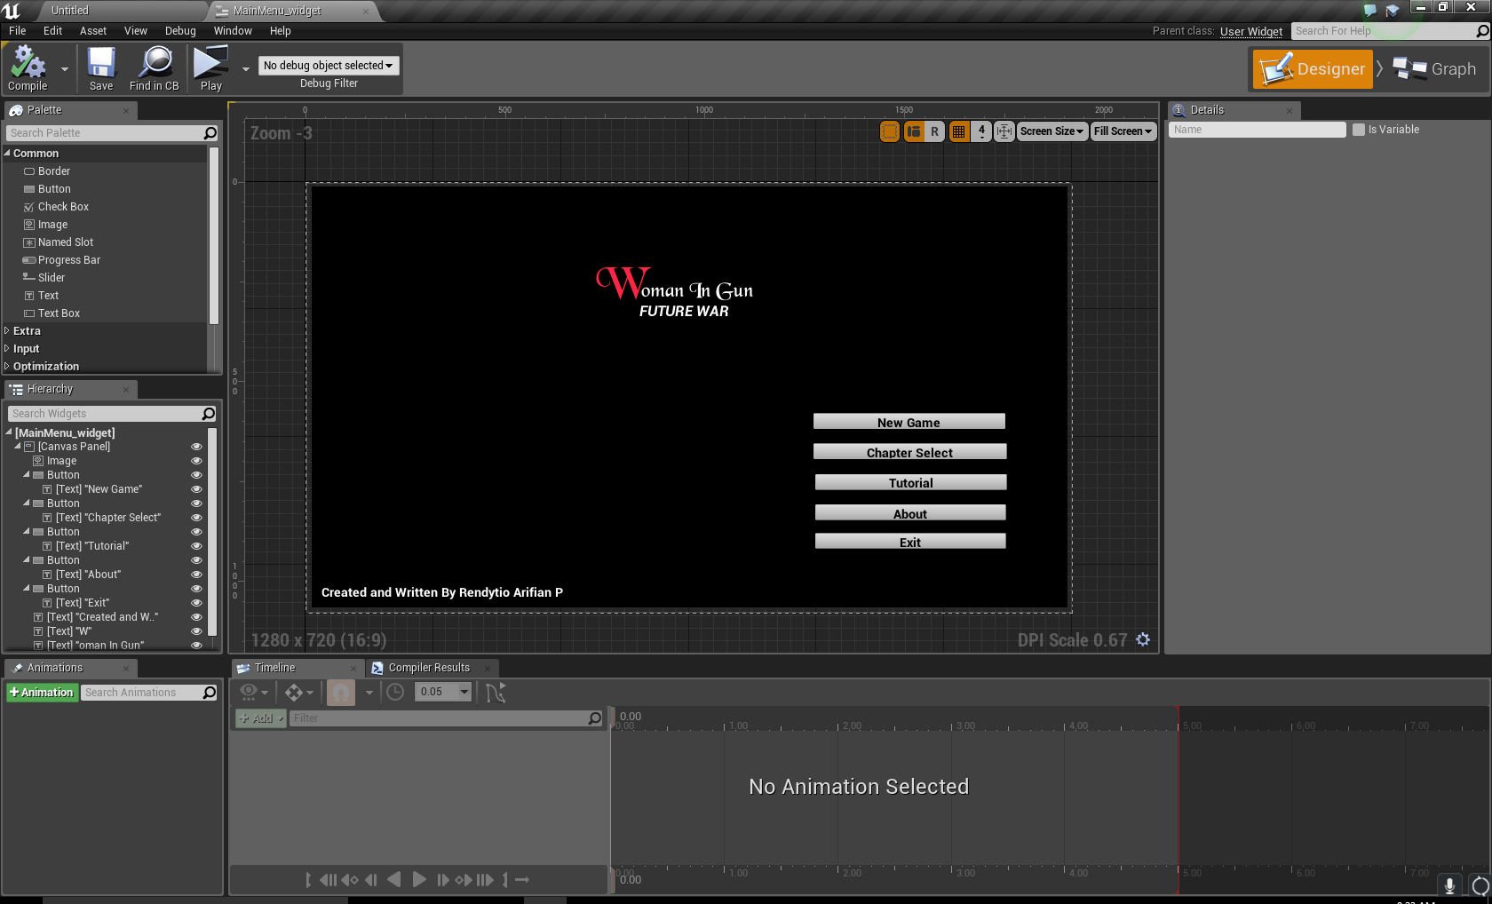

**Gambar 3.100** Pembuatan *Widget* menu utama

Setiap opsi pilihan pada menu utama, menggunakan logika yang sama, yaitu membuka jendela baru yang ditampilkan. Seperti pada **Gambar 3.101** logika saat *New* *Game* dipilih seperti berikut:

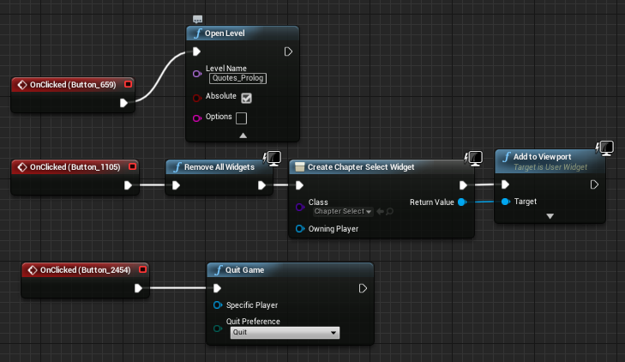

**Gambar 3.101** Logika pemrograman dari *widget* menu utama

Tombol *New Game* diklik dan level baru akan terbuka dari awal permainan. *Chapter Select* dijadikan contoh untuk *About* dan *Tutorial* karena logika yang digunakan sama, yaitu menghapus semua *widget* yang ada, dan digantika dengan *widget* baru sesuai kelasnya. *Exit* permainan keluar dengan graf *Quit Game*. Berikut tampilan akhir dari *Main Menu* dalam permainan *Woman In Gun : Future War* : (**Gambar 3.102**)

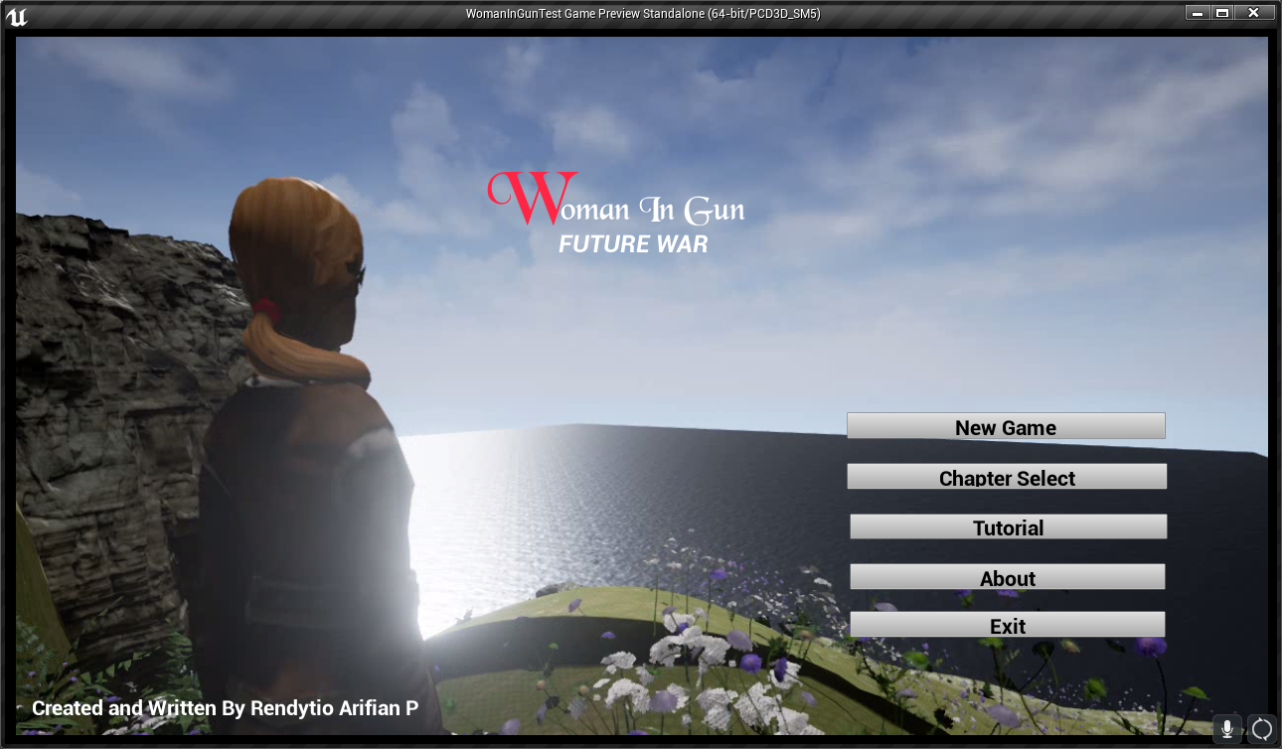

**Gambar 3.102** Menu utama permainan

**3.6.18 Pembuatan *Pause Menu***

Pada permainan ini *Pause Menu* digunakan untuk menghentikan permainan sementara. *Pause Menu* dibuat menggunakan blueprint *widget* sama seperti *Main Menu*. Berikut desain dari *Pause Menu* : (**Gambar 3.103**)

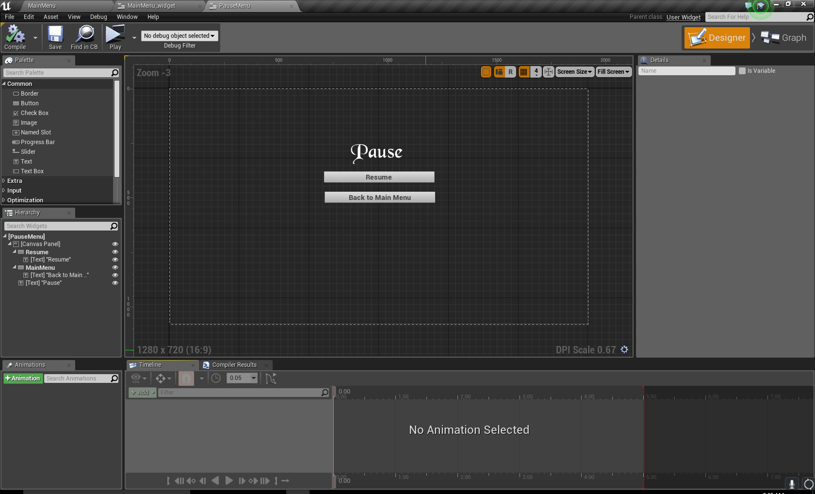

**Gambar 3.103** Desain *Pause Menu*

*Pause Menu* terdiri dari 2 opsi, yaitu *Resume* untuk melanjutkan permainan dan *Back to Main Menu* Untuk kembali ke menu utama. Berikut adalah logika pemrograman dari blueprint *widget* *Pause Menu*: (**Gambar 3.104**)

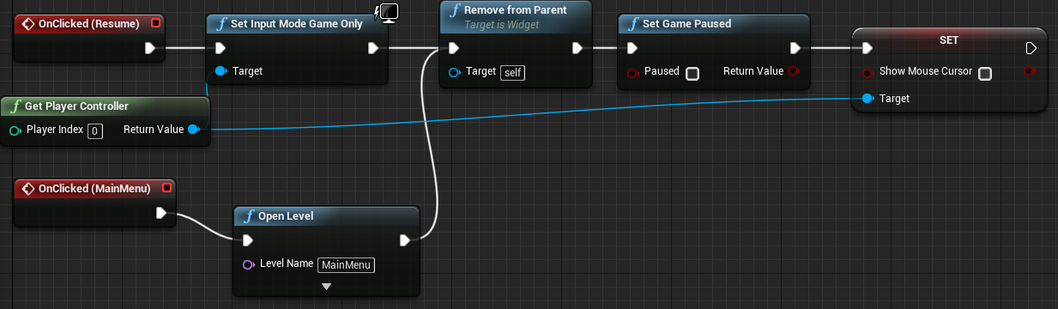

**Gambar 3.104**Logika pemrograman *Pause Menu*

Blueprint karakter ditambahkan graf-graf pemrograman yang dihubungkan dengan *Pause Menu*. Berikut pemrograman yang ditambahkan pada blueprint karakter : (**Gambar 3.105**)

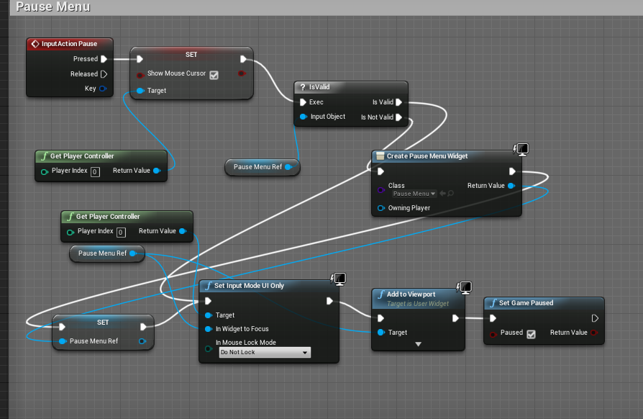

**Gambar 3.105** Referensi *Pause Menu* pada blueprint karakter

Aksi *Pause* ditekan dan kursor dari mouse ditampilkan. Jika *Pause Menu* belum tampil, maka *Pause Menu* akan muncul ketika *Pause* ditekan dan permianan akan terhenti untuk sementara. Berikut adalah tampilan dari *Pause Menu* ketika permainan dijalankan

**3.6.19 Pembuatan Menu Kalah**

Menu kalah atau *LoseWidget* akan tampil saat darah pemain mengenai angka 0. Berikut desain dari *LoseWidget* : (**Gambar 3.106**)

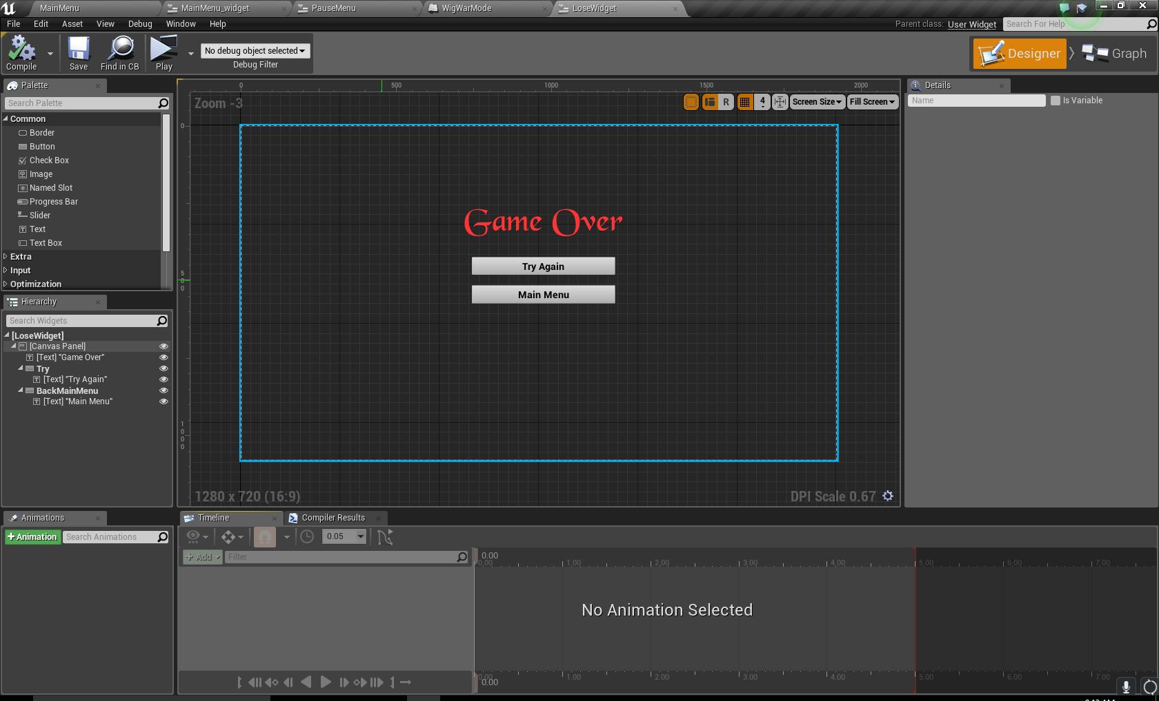

**Gambar 3.106** Desain *LoseWidget*

Berikut adalah pemrograman untuk menu kalah atau *LoseWidget*: (**Gambar 3.107**)

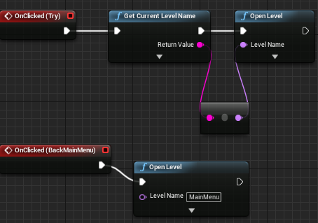

**Gambar 3.107** Logika pemrograman *LoseWidget*

*LoseWidget* memiliki 2 opsi pilihan, yaitu *Try Again* dan *Back to Main Menu*. *Try Again* digunakan untuk mengulang level yang dijalankan, *Back To Main Menu* digunakan untuk kembali ke menu utama.

**3.6.20 Pembuatan Blueprint *PickUp***

*Pick Up* adalah sebuah objek yang dapat diambil oleh pemain yang berfungsi menambah nilai pada variabel *Playe Health*. *Pick Up* dibuat dengan bangun dasar kubus yang diberi material yang disediakan folder *Starter Content*. Berikut tampilan dari blueprint *Pick Up*: (**Gambar 3.108**)

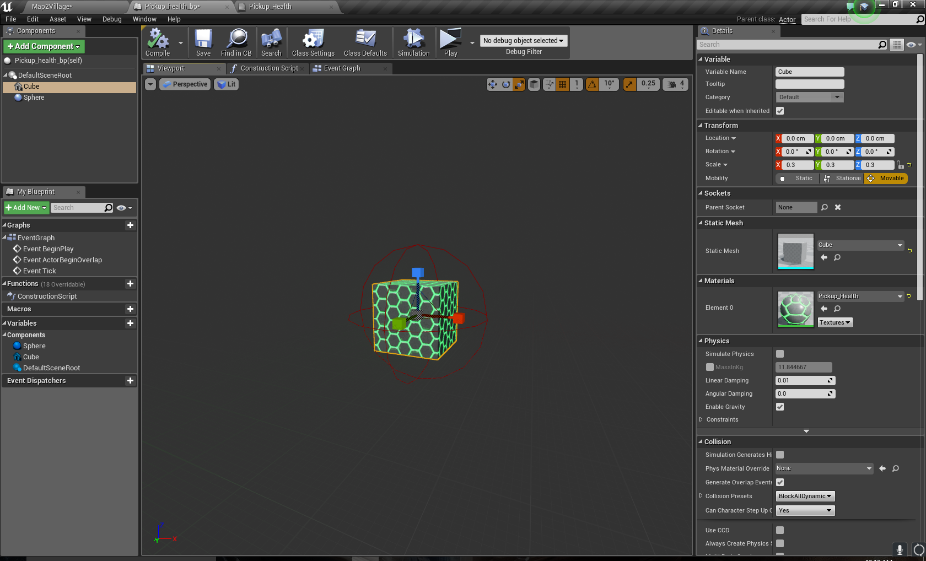

**Gambar 3.108** Blueprint *Pick Up*

Pemrograman logika untuk blueprint *PickUp* ditambahkan agar memiliki fungsi menambahkan jumlah nilai dari variabel *PlayerHealth*. Berikut tampilan dari *Event Graph* pada *Pick Up*: (**Gambar 3.109**)

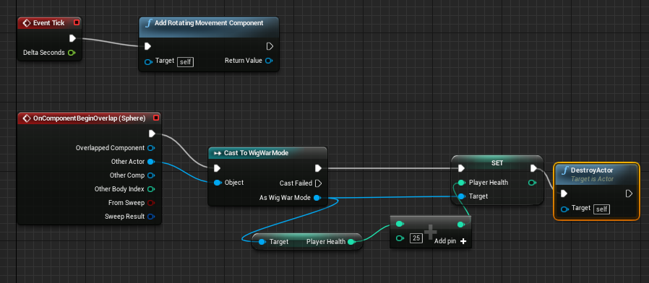

**Gambar 3.109** *Event Graph* dari *Pick Up*

Efek dari *Pick Up* akan aktif ketika pemain mengambil *Pick Up* tersebut dan nilai *PlayerHealth* bertambah sebanyak 25 poin. Objek *Pick Up* akan berputar terus menerus karena digunakan graf *Add Rotating Movement Component*.

**3.6.21 Pembuatan Blueprint *Game Mode***

Dalam permainan *Woman In Gun*, *Game Mode* digunakan sebagai identitas dari tiap level. Sebagai contoh *GameMode* pada map1 berbeda dengan *GamdeMode* pada map2. Pada map1, karakter utama belum menggunakan senjata sementara map2 sudah menggunakan senjata. Pada map1 tidak mengumpulkan poin, sementara map2 mengumpulkan poin. Perbedaan tipe permainan dipisahkan dengan *Game Mode* disetiap levelnya. Berikut tampilan konfigurasi *Game Mode* pada map 2: (**Gambar 3.110**)

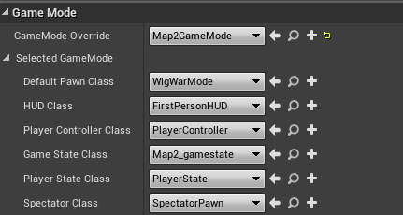

**Gambar 3.110** Konfigurasi *Game Mode*

Berdasarkan **Gambar 3.110**, blueprint *Game Mode* yang sudah dibuat dipilih di *GameMode Overrride*. Opsi pada *Selected GameMode* diisi dengan sumber daya yang digunakan dalam level atau map, seperti *Default Pawn Class* merupakan objek karakter yang digunakan dalam level.

**3.6.22 Penempatan Objek Blueprint Dalam *Level***

­*File-file* blueprint yang sudah dibuat seperti *Boss,* AI, dan *Pick Up* diposisikan dalam level. AI membutuhkan komponen *Nav Mesh Bounds Volume* agar dapat bergerak sebagai kecerdasan buatan. Komponen *Nav Mesh Bounds Volume* diletakkan diluar map hingga melingkupi seluruh daerah dalam map. Berikut penempatan komponen *Nav Mesh Bounds Volume* kedalam map: (**Gambar 3.111**)

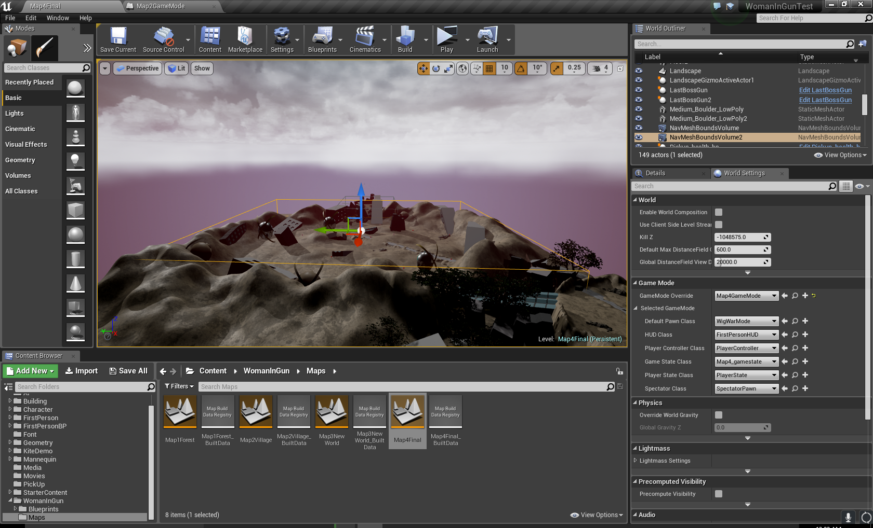

**Gambar 3.111** Penempatan komponen *Nav Mesh Bounds Volume*

Berikut adalah **Gambar 3.112** hingga **Gambar 3.113** penempatan blueprint kedalam peta :

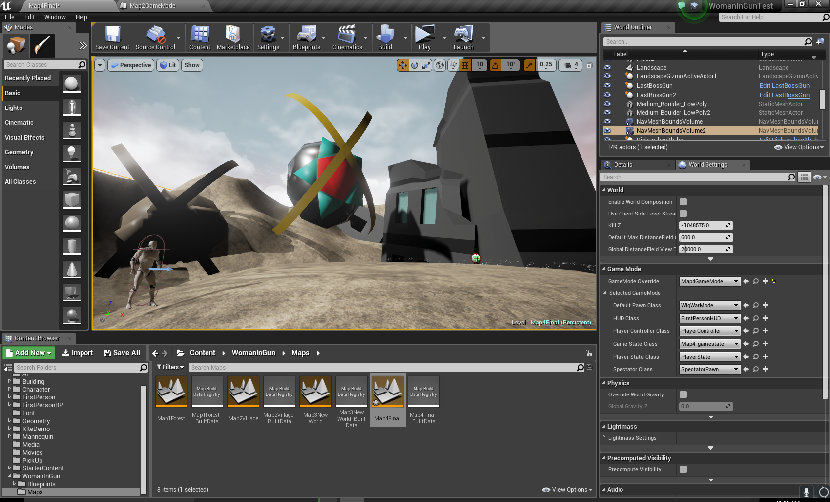

**Gambar 3.112** Penempatan blueprint kedalam *map*(1)

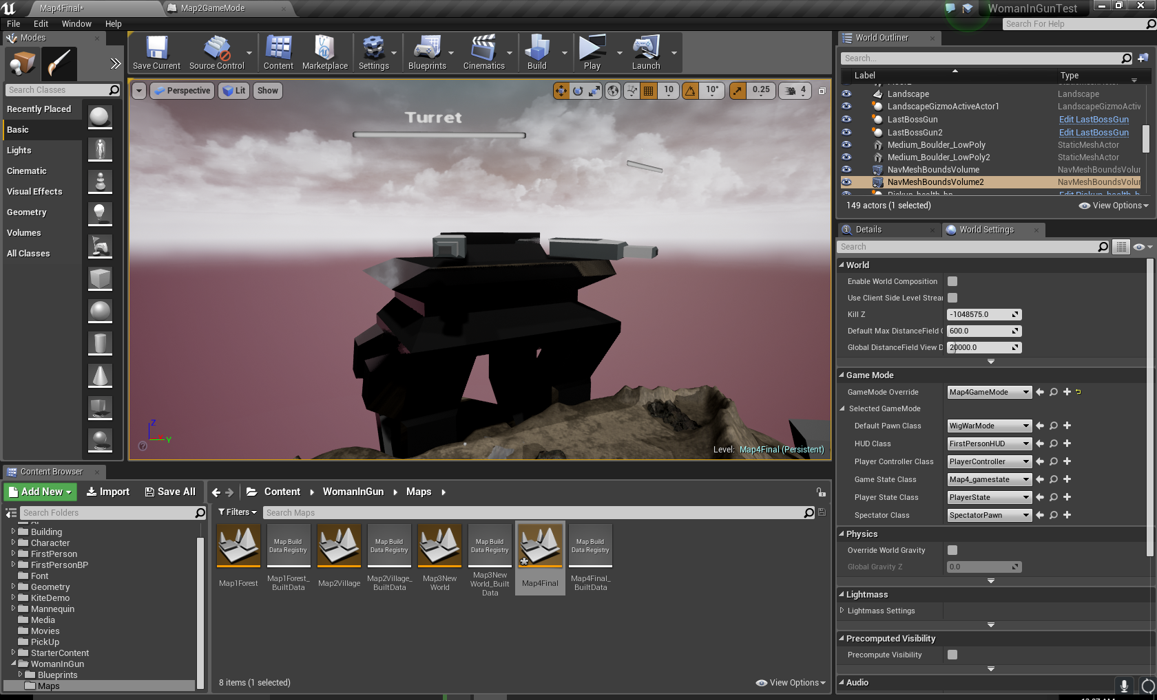

**Gambar 3.113** Penempatan blueprint kedalam *map*(2)

**3.6.23 Pembuatan Hasil Jadi Permainan**

Permainan yang sudah selesai dibuat, harus dilakukan porses *Packaging* agar bisa dimainkan di berbagai macam komputer. Pertama, buka menu *file* yang terletak dipojok kiri atas. *Package Project* dipilih dan setelah itu *Build Configuration* dipilih. Terdapat 2 pilihan, *Development* atau *Shipping*. *Development* digunakan untuk *package project* yang masih dalam bentuk pengembangan, sementara *shipping* yang sudah dapat dijalankan diberbagai macam komputer. *Shipping* dipilih sebagai *Build Configuration* pada permainan ini. Berikut **Gambar 3.114** *shipping* dipilih:

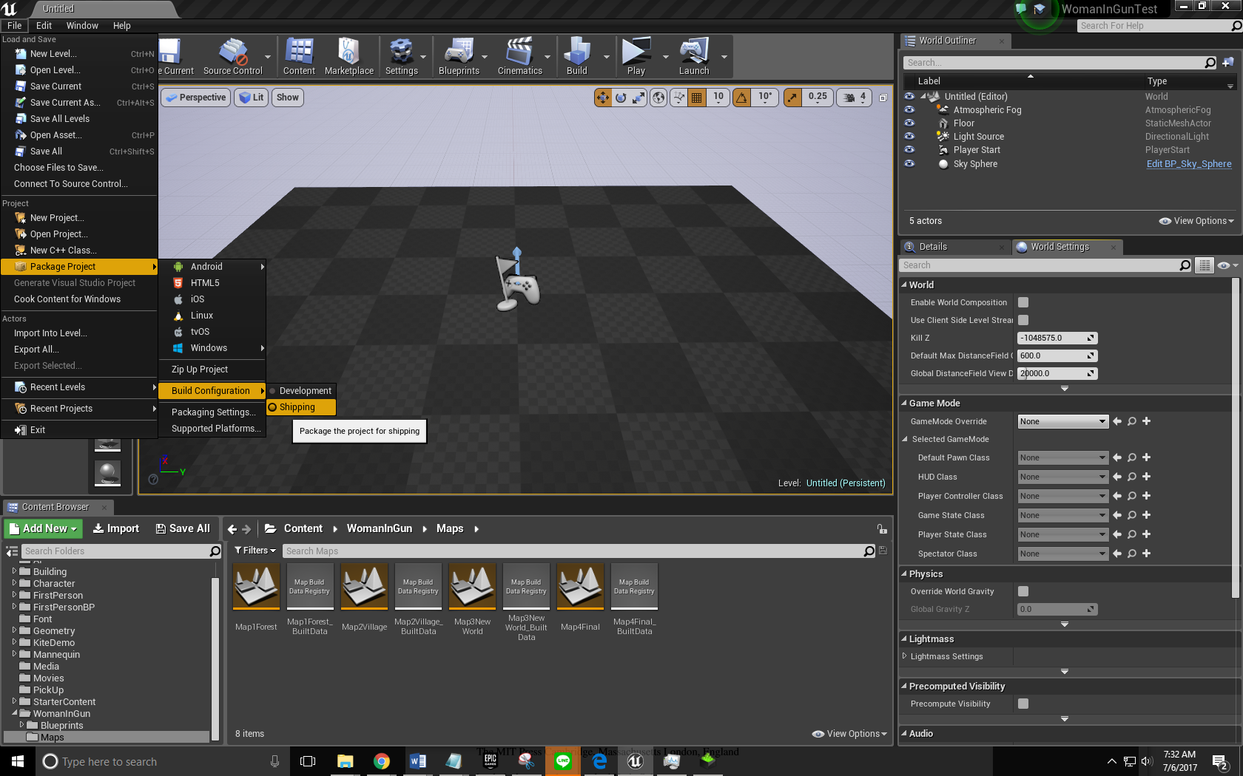

**Gambar 3.114** *Shipping* dipilih

Selanjutnya memilih target sistem operasi yang dijadikan target. Unreal Engine mendukung macam-macam target sistem operasi yang dapat dipilih, seperti pada perangkat *mobile* ada Android dan iOS, pada *Desktop* ada Windows dan Linux, pada aplikasi web ada HTML5, dll. Windows 64bit dipilih sebagai target sistem operasi untuk menjalan permainan ini. Setelah dipilih selanjutnya projek akan di *package* yang cukup membutuhkan waktu. Berikut adalah **Gambar 3.115** Windows 64bit dipilih:

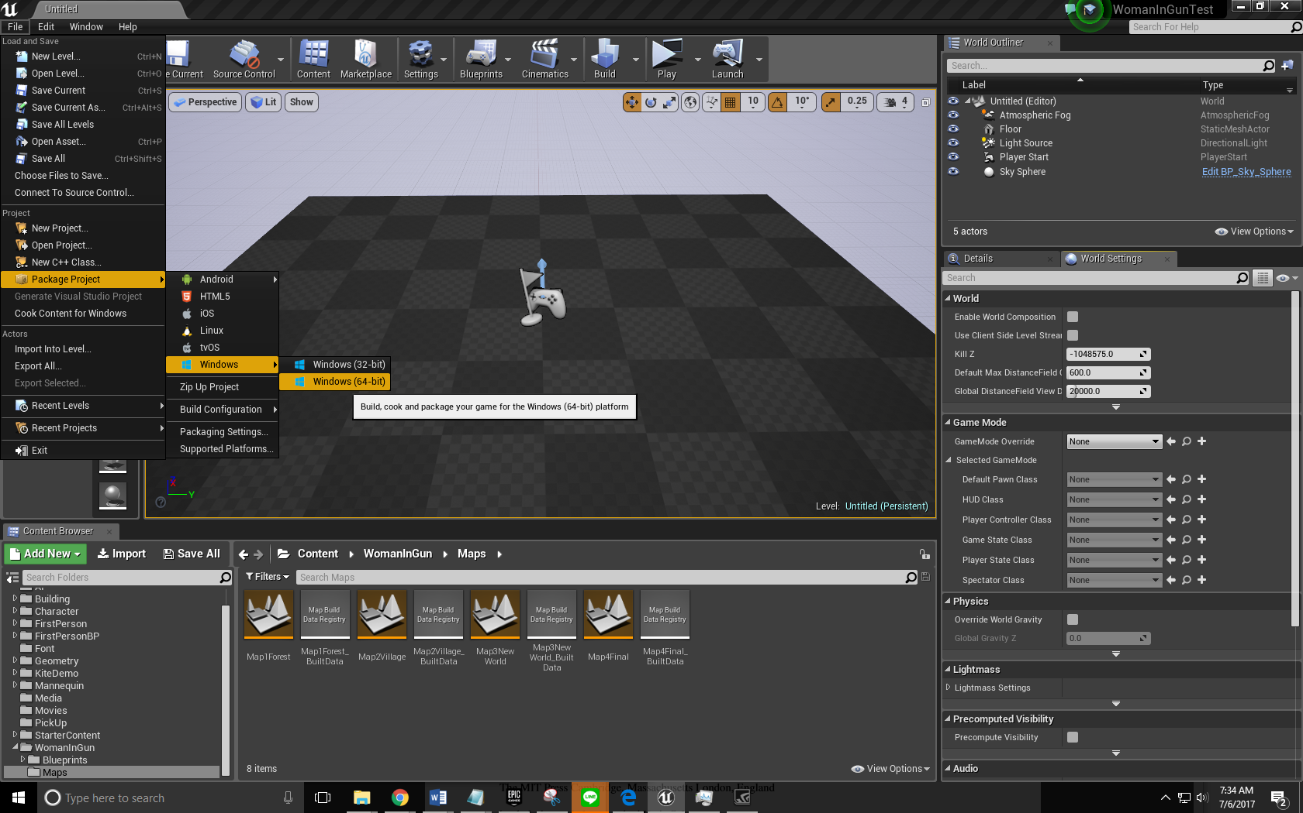

**Gambar 3.115** Windows 64bit dipilih

**3.7 Uji Coba**

*Game* yang sudah selesai dibuat diuji coba ke 5 sepsifikasi koputer atau laptop. Tujuan dari uji coba ini adalah mencari tahu kelancaran bermain permainan *Woman In Gun: Future War* yang dibuat menggunakan Unreal Engine 4 ini di komputer yang berbeda-beda. Dari hasil uji coba ini, penulis berharap mendapatkan kesimpulan spesifikasi komputer atau laptop seperti apa yang dapat menjalankan permainan ini dengan lancar.

Parameter yang dipakai dalam uji coba ini adalah FPS atau *Frame Per Second.* Setiap komputer yang diuji coba menggunakan aplikasi yang dapat menunjukan angka FPS saat memainkan permainan, sebagai contoh aplikasi BandiCam. FPS diuji coba pada setiap *map* atau *level* inti seperti *Main Menu* dan *Map1* sampai. Berikut adalah tabel hasil uji coba permainan ke lima komputer atau laptop yang berbeda : (**Tabel 3.1 dan Tabel 3.2**)

**Tabel 3.1** Tabel uji coba permainan

|  |  |  |
| --- | --- | --- |
| Tipe | Spesifikasi | Hasil FPS |
| PC 1 | Intel(R)Core(TM)i5-4460 CPU @ 3.20GHz (4CPUs), ~3.2GHz  8192MB RAM  DirectX11  AMD Radeon HD 5450 1024MBytes(1GB)  Resolusi : 1360 x 768  Layar 19 inch  1 TB  Windows 7 | MainMenu : 12Fps  Map 1 : 4Fps  Map 2 : 2Fps  Map 3 : 5Fps  Map 4 : 4Fps  (Crash pada Map2) |
| PC 2 | Intel(R)Core(TM)i3-6100 CPU @ 3.70GHz (4CPUs), ~3.7GHz  8192MB RAM  DirectX12  NVIDIA GeForce GTX 1050(2GB)  Resolusi : 1680x1050  Layar 24 inch  1 TB  Windows 10 | MainMenu : 62Fps  Map 1 : 62Fps  Map 2 : 42Fps  Map 3 : 62Fps  Map 4 : 62Fps |
| Laptop  Lenovo  G410 | Intel(R)Core(TM)i5-4200M CPU @ 2.50GHz (4CPUs), ~2.5GHz  10240MB RAM  DirectX12  AMD Radeon M200/HD 8500M Series(2gb)  Resolusi : 1366x768  layar 14 inch  500GB  Windows 10 | MainMenu : 40  Map 1 : 15 FPS  Map 2 : 10 FPS  Map 3 : 17 FPS  Map 4 : 13 FPS |

**Tabel 3.2** Tabel uji coba permainan(lanjutan)

|  |  |  |
| --- | --- | --- |
| Asus ROG  GL552VX | Intel(R)Core(TM)i7-6700HQ CPU @ 2.60GHz (8CPUs), ~2.6GHz  8192MB RAM  DirectX12  Nvidia GeForce GTX 950M  Resolusi : 1920x1080  layar 15.6 inch  1TB  Windows 10 | MainMenu : 62  Map 1 : 62 FPS  Map 2 : 32 FPS  Map 3 : 62 FPS  Map 4 : 57 FPS |
| Laptop  Acer  Aspire  E14 | Intel(R)Core(TM)i3-6006U CPU @ 2.00GHz (4CPUs), ~2.0GHz  10240 MB RAM  DirectX12  Nvidia Geforce 940MX (2GB)  Resolusi : 1360 x 768  Layar 14 inch  500GB  Windows 10 | MainMenu : 62Fps  Map 1 : 34Fps  Map 2 : 20Fps  Map 3 : 43Fps  Map 4 : 35Fps |

Berdasarkan hasil uji coba pada **Tabel 3.1** dan **Tabel 3.2 ,** 3 dari 5 perangkat sangat lancar menjalankan permainan ini dengan FPS yang cukup besar, 1 perangkat memiliki FPS yang cukup untuk menjalankan permainan, dan 1 perangkat dapat menjalankan permainan tetapi FPSnya sangat kecil sehingga terjadi *crash* pada satu map. Pada hasil uji coba dapat dilihat pada FPS Map2 pada setiap perangkat terjadi penurun FPS yang cukup signifikan. Penurunan FPS ini dikarenakan adanya objek partikel api yang terus menerus menyala. Permainan berhasil dijalankan pada semua perangkat yang dicoba.

Sehingga spesifikasi minimal untuk memainkan permainan ini seperti pada spesifikasi Laptop Lenovo G410.